FECHA DE EMISIÓN DEL INFORME | DÍA | 12 | MES | 03 | AÑO | 2021
PROCESO, PROCEDIMIENTO O ACTIVIDAD EVALUADA | Seguimiento Contratación
RESPONSABLE DEL PROCESO, PROCEDIMIENTO O ACTIVIDAD EVALUADA | Oficina Asesora Jurídica - Contratación
OBJETIVO GENERAL | Efectuar seguimiento al cumplimiento del cargue de la información contractual en SECOP, así como la verificación y observancia de los requisitos legales, reglamentarios y procedimentales aplicables a cada contrato.
ALCANCE | Cuarto trimestre del año 2020
CRITERIOS | - Constitución Política.  - Ley 80 de 1993. Por la cual se expide el Estatuto General de Contratación de la Administración Pública.  - Ley 87 de 1993. Por la cual se establecen normas para el ejercicio del control interno en las entidades y organismos del Estado y se dictan otras disposiciones.  - Ley 489 de 1998. Por la cual se dictan normas sobre la organización y funcionamiento de las entidades del orden nacional, se expiden las disposiciones, principios y reglas generales para el ejercicio de las atribuciones previstas en los numerales 15 y 16 del artículo 189 de la Constitución Política y se dictan otras disposiciones.  - Ley 527 de 1999 Por medio de la cual se define y reglamenta el acceso y uso de los mensajes de datos, del comercio electrónico y de las firmas digitales, y se establecen las entidades de certificación y se dictan otras disposiciones.  - Ley 905 de 2004. Por medio de la cual se modifica la Ley 590 de 2000 sobre promoción del desarrollo de la micro, pequeña y mediana empresa colombiana y se dictan otras disposiciones.  - Ley 1150 de 2007. Por medio de la cual se introducen medidas para la eficiencia y la transparencia en la Ley 80 de 1993 y se dictan otras disposiciones generales sobre la contratación con Recursos Públicos.  - Ley 1437 de 2011. Por la cual se expide el Código de Procedimiento Administrativo y de lo Contencioso Administrativo.  - Ley 1474 de 2011. Por la cual se dictan normas orientadas a fortalecer los mecanismos de prevención, investigación y sanción de actos de corrupción y la efectividad del control de la gestión pública.  - Decreto-Ley 4170 de 2011. Por el cual se crea la Agencia Nacional de Contratación Pública –Colombia Compra Eficiente–, se determinan sus objetivos y estructura  - Decreto 19 de 2012. Por el cual se dictan normas para suprimir o reformar regulaciones, procedimientos y trámites innecesarios existentes en la Administración Pública.  - Decreto Ley 019 de 2012. Por el cual se dictan normas para suprimir o reformar regulaciones, procedimientos y trámites innecesarios existentes en la Administración Pública.  - Decreto 734 de 2012 - Por el cual se reglamenta el Estatuto General de Contratación de la Administración Pública y se dictan otras disposiciones.  - Ley 1712 de 2014. Por medio de la cual se crea la Ley de Transparencia y del Derecho de Acceso a la Información Pública Nacional y se dictan otras disposiciones.  - Decreto 1080 de 2015. Por medio del cual se expide el Decreto Único Reglamentario del Sector Cultura.  - Decreto 1081 de 2015. Por medio del cual se expide el Decreto Reglamentario Único del Sector Presidencia de la República.  - Decreto 1082 de 2015. Por medio del cual se expide el decreto único reglamentario del sector administrativo de planeación nacional.  - Decreto 1083 de 2015- Por medio del cual se expide el Decreto Único Reglamentario del Sector de Función Pública  - Decreto 092 de 2017. Por el cual se reglamenta la contratación con entidades privadas sin ánimo de lucro a la que hace referencia el inciso segundo del artículo 355 Constitución P.  - Decreto 648 de 2017- Por el cual se modifica y adiciona el Decreto 1083 de 2015, Reglamentario Único del Sector de la Función Pública  - Ley 1778 de 2016. Por la cual se dictan normas sobre la responsabilidad de las personas jurídicas por actos de corrupción transnacional y se dictan otras disposiciones en materia de lucha contra la corrupción.  - Ley 1882 de 2018. Por la cual se adicionan, modifican y dictan disposiciones orientadas a fortalecer la contratación pública en Colombia, la ley de infraestructura y se dictan otras disposiciones.  - Decreto 2016 de 2019- por el cual se dictan normas para simplificar, suprimir y reformar trámites, procesos y procedimientos innecesarios existentes en la administración pública.  - Decreto 2365 de 2019. Por el cual se adiciona el Capítulo 5 al Título 1 de la Parte 2 del Libro 2 del Decreto 1083 de 2015, Reglamentario Único del Sector de la Función Pública, en lo relacionado con el ingreso de los jóvenes al servicio público.  - Acuerdo 002 de 2014, Capítulo III., Archivo General de la Nación. Por medio del cual se establecen los criterios básicos para creación, conformación, organización, control y consulta de los expedientes de archivo y se dictan otras disposiciones.  - Acuerdo 003 de 2015. Por el cual se establecen lineamientos generales para las entidades del Estado en cuanto a la gestión de documentos electrónicos generados como resultado del uso de medios electrónicos de conformidad con lo establecido en el Capítulo IV de la Ley 1437 de 2011, se reglamenta el artículo 21 de la Ley 594 de 2000 y el Capítulo IV del Decreto 2609 de 2012.  - Circular 019 de julio 13 de 2017. Lineamientos Generales para el Uso de las Plataformas de la Agencia Nacional de Contratación Pública - Colombia Compra Eficiente.  - Circular 001 de 2017. Compromiso para Adoptar el SECOP II en el Distrito Capital, por una Contratación Transparente.  - Circular 005 de 2019 -OBLIGATORIEDAD DE USO DEL MODULO DE LICITACIÓN PÚBLICA DE OBRA DEL SECOP II (Secretaría Jurídica Distrital)  - Circulares externas Expedidas por Colombia Compra Eficiente  - Circular Externa Única de Colombia Compra Eficiente.  - Circular 021 del 26 de octubre de 2020 Medida Transitoria- Autorización para la contratación directa de Prestación de Servicios Profesionales y Apoyo a la Gestión o para la ejecución de trabajos artísticos.  - Tabla de Honorarios 2020  - Plan Anual de Adquisiciones 20209  - Normatividad relacionada con contratación de extranjeros en Colombia  - Caracterización, Manual de Contratación, Manual de Supervisión e Interventoría- IDPC, Manuales y guías para el manejo de los componentes del sistema de contratación pública, entre otros.  - Procedimientos que documentan el Proceso de Apoyo de la Gestión Contractual, Instructivos, Formatos.  Política de protección de datos personales.
PRUEBAS DE AUDITORÍA | Verificación documental en SECOP II  Comprobación
EQUIPO AUDITOR | Lilliana María Calle Carvajal
FECHA DE EJECUCIÓN DE LA AUDITORÍA | Del 15 de febrero al 3 de marzo de 2021
INSUMOS | Verificación en SECOP conforme a la base de datos suministrada por Oficina Asesora Jurídica, la cual fue solicitada mediante comunicación con radicado 20211200026243 del 8 de febrero de 2021 y entregada el 11 de febrero a través del radicado 20211100028253. Además, autoliquidaciones de aportes a ARL entregadas mediante radicado 20215200030953 del 18 de febrero de 2021, por solicitud 20211200030833 del 17 de febrero.
LIMITACIONES DE LA EVALUACIÓN Y/O SEGUIMIENTO | Ninguna

- RESULTADOS DE LA EVALUACIÓN Y/O SEGUIMIENTO

Sea lo primero mencionar que, la entidad es la responsable de la completitud y calidad de la información del expediente contractual, tal y como lo señala la Circular Externa 21 de 22 de febrero de 2017, por tanto, la búsqueda y consulta de documentos se realizó únicamente en SECOP II, acudiendo al ORFEO solo en aquellos casos en que los documentos estaban clasificados y protegidos como confidenciales dentro del SECOP, reiterando que, los demás se extractaron únicamente de la plataforma de contratación.

Así las cosas, es posible que algunos documentos que se mencionan en el presente seguimiento como no evidenciados, se hallen en el ORFEO, no obstante, es importante indicar que el SECOP debe contener en forma completa todos los documentos conforme a las listas de chequeo y procedimientos, según el tipo de contrato.

Por tanto, las respuestas al informe preliminar que se recibieron en el sentido de indicar que los documentos faltantes fueron cargados en SECOP II, o pueden ser consultados en ORFEO y/o en la carpeta física, no fueron objeto de revisión por esta Asesoría, teniendo en cuenta lo señalado.

Fueron atendidas aquellas situaciones en las que esta Asesoría no evidenció el documento y en efecto antes del envío del informe preliminar se encontraba cargado y/o por aquellos casos en que, según concepto del responsable no está de acuerdo con la no conformidad, situaciones que fueron analizadas y respondidas.

Una vez recibidas las respuestas al informe preliminar por parte de las Subdirecciones y de la Oficina Asesora Jurídica, esta Asesoría las analizó y respondió en el orden que se aportaron, indicando que algunos respondieron a la observación y/o no conformidad; entre tanto, otros lo hicieron conforme al informe. Además, se insiste que, aunque algunos hicieron la corrección inmediata, esta no fue objeto de valoración, conforme a lo que se había indicado al enviar el informe preliminar de seguimiento, así las cosas, dichas subsanaciones serán evaluadas dentro de los planes de mejoramiento correspondientes.

En aquellos casos en que no hubo pronunciamiento, se mantiene la observación y/o no conformidad.

Conforme al alcance de este seguimiento se evaluó el cuarto trimestre de 2020, en el cual, según la base de datos reportada por la Oficina Asesora Jurídica, se tramitaron 133 contratos, escogiendo una muestra de 34. Luego de la valoración y análisis a las respuestas enviadas al informe preliminar, se presenta el resultado:

- IDPC-PS-666-2020

Contratista: GESTION INFORMATICA Y FINANCIERA LTDA
Objeto: Contratar la actualización, mantenimiento y soporte del software de talento
humano y nómina del Instituto Distrital de Patrimonio Cultural.
Supervisor: Yesid Alexander Caicedo

- En las consideraciones del contrato 666 se señala la Resolución 141 del 6/04/2020 como justificación de la Contratación Directa, no obstante, en los anexos se evidencia la Resolución 423 del 24/09/2020.

- La póliza fue aprobada, evidenciándose que, conforme a las cláusulas, la cobertura corresponde al término del contrato más 6 meses más, así las cosas, la póliza debería ir hasta el 9/03/2022, sin embargo, se observa que su vigencia va hasta el 5/03/2022.
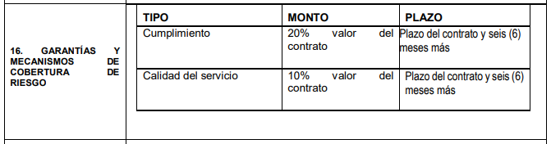

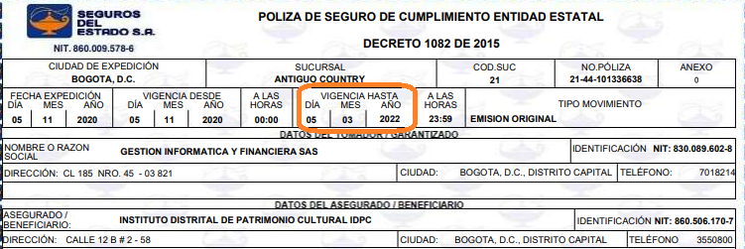

- IDPC-PSP-674-2020

Contratista: MARIA ISABEL VANEGAS SILVA
Objeto: Prestar servicios profesionales al Instituto Distrital de Patrimonio Cultural para gestionar la información existente en torno a inventarios de patrimonio cultural urbano e inmueble realizados por el IDPC y otras entidades del orden nacional, distrital y académicas, recopilando la información documental, planimétrica, fotográfica, entre otras fuentes de información.
Supervisor: María Claudia Vargas Martínez

- No se evidenció la ARL

Respuesta otorgada:

Se informa que la contratista María Isabel Vanegas Silva se encontraba afiliada a la ARL en la Aseguradora de Riesgos Laborales Positiva por parte del Instituto Distrital de Patrimonio Cultural, Sin embargo, para efectos de publicidad del documento se carga el documento en la plataforma SECOP II, el numeral 7, ejecución del contrato, en el apartado documentos de ejecución, subsanando de este modo la observación.

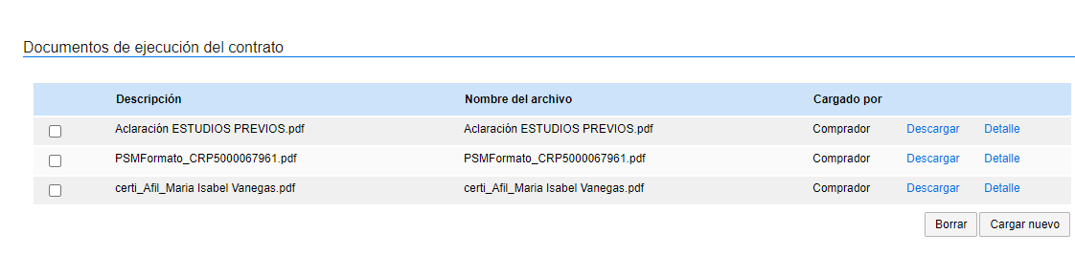

Valoración de la respuesta:

Al inicio del informe preliminar se indicó claramente “Por tanto, las respuestas al informe preliminar que se reciban en el sentido de indicar que los documentos faltantes fueron cargados en SECOP II, o pueden ser consultados en ORFEO y/o en la carpeta física, no serán objeto de revisión por esta Asesoría, teniendo en cuenta lo señalado.” Así las cosas, si bien se evidencia la corrección, esta será objeto de revisión en el Plan de Mejoramiento. Por tanto, se mantiene la no conformidad.

- IDPC-PSP-679-2020

Contratista: VLADIMIR ENRIQUE TOVAR MUÑOZ
Objeto: Prestar servicios profesionales al Instituto Distrital de Patrimonio Cultural para gestionar la información existente en torno a inventarios de patrimonio cultural mueble realizados por el Instituto Distrital de Patrimonio Cultural y otras entidades del orden nacional, distrital y académicas, recopilando la información documental, planimétrica, fotográfica, entre otras fuentes de información.
Supervisor: María Claudia Vargas Martínez

- El pago de ARL lo efectúo a una Administradora diferente a la afiliación, esto es, está afiliado a POSITIVA y el pago lo realizó a VIDA COLPATRIA.

Respuesta otorgada:

Durante la revisión del pago del contratista se le notificó que la afiliación era de una Aseguradora diferente, por lo que el contratista presentó al IDPC copia del oficio donde notifica a la ARL Colpatria que el aporte se había realizado de manera equivocada solicitando el traslado del aporte, como se evidencia en la siguiente imagen:
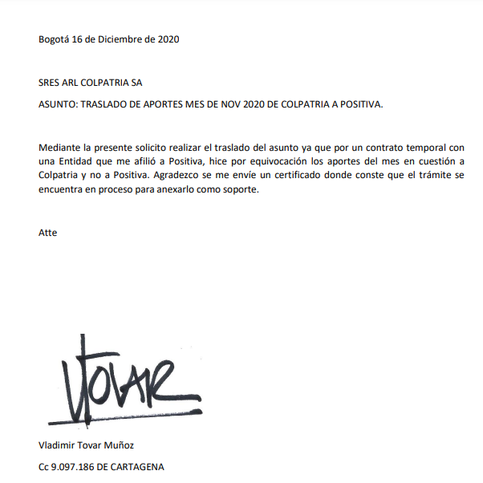

En este sentido, el contratista manifiesta mediante correo electrónico lo siguiente:

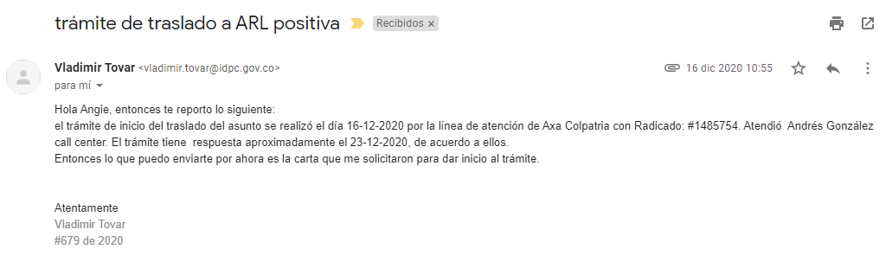
De igual manera es importante resaltar que la ARL Colpatria le informo al contratista que le expedirá certificación del traslado del aporte entre el día 11 al 17 de marzo de la presente vigencia, por lo cual apenas se tenga dicha certificación será enviada de manera inmediata al Oficina de Control Interno

Valoración de la respuesta:

Se evidencian los trámites efectuados a fin de subsanar esta no conformidad, sin embargo, aún no ha sido solucionado, por tanto, se mantiene.

- IDPC-PSAG-682-2020

Contratista: JERFERSSON DAVID MANGA DONOSO
Objeto: Prestar servicios de apoyo a la gestión al Instituto Distrital de Patrimonio Cultural para ejecutar procesos de protección, intervención y activación social en bienes de interés cultural de Bogotá.
Supervisor: Hever Cruz Castro

- No se evidenciaron los siguientes documentos:

- Viabilidad
- RIT
- Paz y Salvo
- Informe de Supervisión

- La entidad Pagó la ARL por dos (2) meses completos, sin embargo, el contratista solo laboró del mes de octubre 2 días, es decir, se pagó un mayor valor correspondiente a 28 días equivalente a $57.022.

61000/30*28= $57,022

Respuesta otorgada:

SOLICITUD DE PAGO: Se encuentra en el PLAN DE PAGOS: PAGO 001, así:

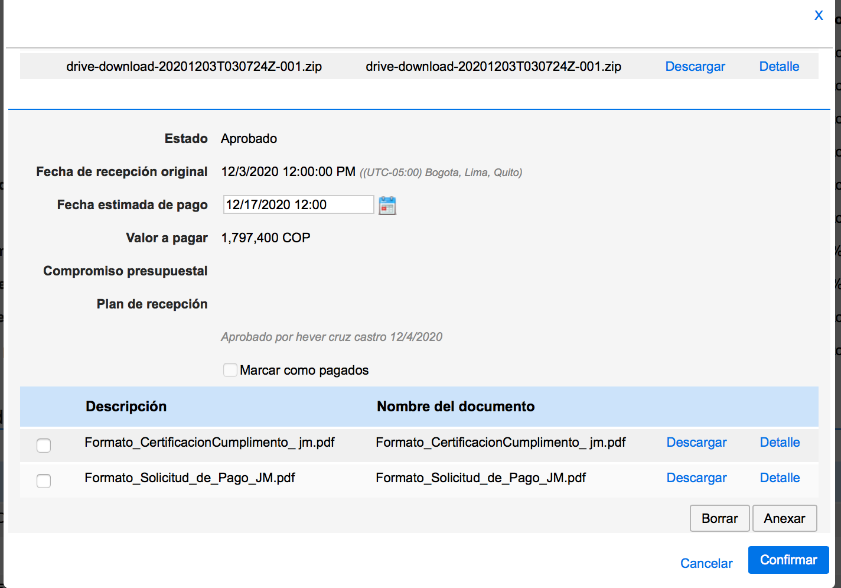

Valoración de la respuesta:

Conforme al pantallazo se evidencia que en efecto no fue cargado el informe de supervisión, por tanto, se mantiene la observación.

3.1. En cuanto a la viabilidad, una vez validado el procedimiento de contratación directa de Prestación de Servicios Profesionales y de Apoyo a la Gestión versión 3 con fecha de 30 de junio de 2020, el cual se encuentra avalado por la Oficina Asesora Jurídica y de Planeación y publicado en la intranet en su momento, indica lo siguiente en la Actividad No. 3 y 8:
Actividad No. 3
“Remisión de la solicitud de contratación con documentos soporte: Remitir a la Oficina Asesora Jurídica mediante comunicación interna la solicitud de contratación con el estudio y documentos previos, y el expediente con los documentos en medio físico y a través del aplicativo de correspondencia conforme con la lista de chequeo.”
Actividad No. 8
“Publicación de información de los estudios y documentos previos: Cargar y publicar la información del estudio y documentos previos en el sistema de contratación pública SECOP II. (Ver guías de cargue de información SECOP II). Se debe tener en cuenta que, en la sección “DOCUMENTOS DEL PROCESO” se cargue:
Estudios previos.
Matriz de riesgos.
Certificado de Disponibilidad Presupuestal.
Certificado de Inexistencia o Insuficiencia de Personal.
Constancia de Idoneidad.
Certificación de contratos con igual objetos (Si aplica).
Documentos de consulta y/o selección de contratistas a través del Banco de hojas de vida (cuando aplique)
Una vez efectuada la estructuración del proceso, debe hacer clic en el botón “IR A PUBLICAR” y “PUBLICAR” en la plataforma del SECOP II. Posteriormente a la publicación del proceso, debe hacer clic en el botón “FINALIZAR” y continuar con la siguiente actividad.”.
Por lo anterior, la entidad no faltó al debido proceso, habida cuenta que se ciñe a sus procedimientos internos, por ello no se publicó la viabilidad. Sin embargo, se verifica que efectivamente fue emitida la viabilidad No. 889 del 16 de octubre de 2.020, como soporte del CDP No. 971 del 21 de octubre de 2.020. Cabe aclarar que los documentos fueron remitidos mediante radicado 20203000051643 conforme a los lineamientos definidos por la OAJ y la misma en su rol de administrador de la plataforma transaccional SECOP II realiza la publicación de dichos documentos.

Valoración de la respuesta:

Si bien en el informe se indica quién es el supervisor de cada contrato, no significa esto que, todo lo evidenciado sea responsabilidad de él, sin embargo, y teniendo en cuenta que este es un Proceso Transversal, al momento de establecer el Plan de Mejoramiento cada uno se hará responsable según sus funciones, entre tanto, y debido a que no se halló la viabilidad, la no conformidad se mantiene.

La ampliación de esta respuesta puede ser evidenciada en la no conformidad número 5.

3.2. Con relación al RIT, se manifiesta que actualmente se encuentra subsanado habida cuenta que ya se encuentra cargado en la carpeta respectiva de los documentos de ejecución, en la plataforma transaccional SECOP II.

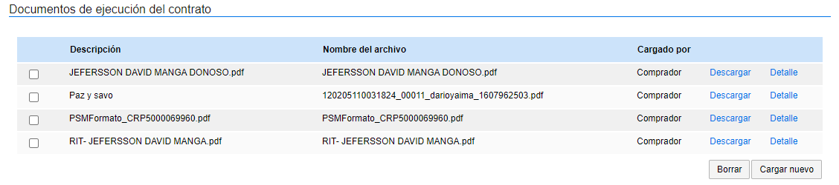
Valoración de la respuesta:

Al inicio del informe preliminar se indicó claramente “Por tanto, las respuestas al informe preliminar que se reciban en el sentido de indicar que los documentos faltantes fueron cargados en SECOP II, o pueden ser consultados en ORFEO y/o en la carpeta física, no serán objeto de revisión por esta Asesoría, teniendo en cuenta lo señalado.” Así las cosas, si bien se evidencia la corrección, esta será objeto de revisión en el Plan de Mejoramiento. Por tanto, se mantiene la no conformidad.

3.3. En cuanto al Paz y Salvo, desde la Subdirección de Protección e Intervención se realiza la solicitud de paz y salvo como lo muestra la siguiente imagen el día 24 de noviembre de 2020:

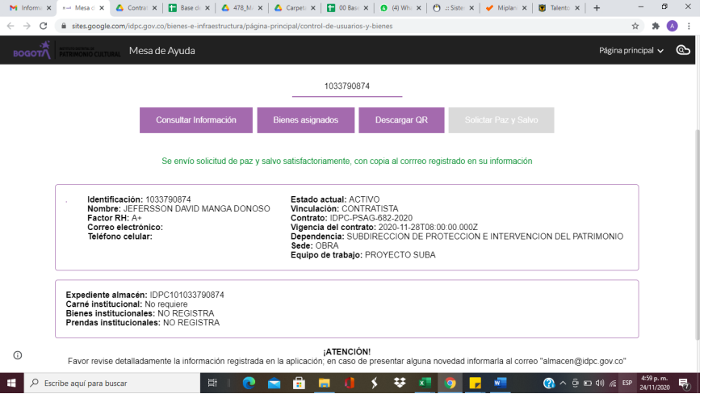
El cual se expidió como lo muestra la siguiente imagen:
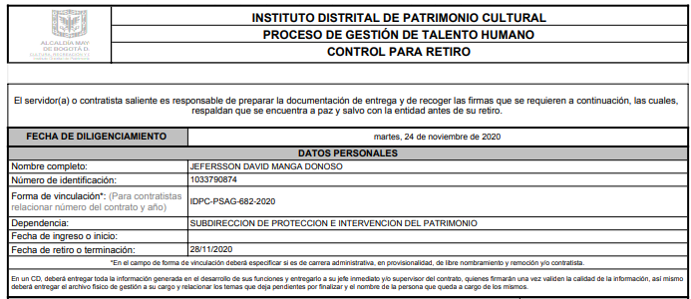

El documento es publicado en la plataforma transaccional SECOP II subsanando la observación de publicación:
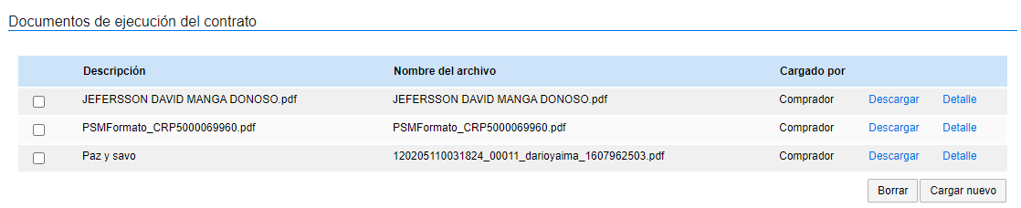
Valoración de la respuesta:

Al inicio del informe preliminar se indicó claramente “Por tanto, las respuestas al informe preliminar que se reciban en el sentido de indicar que los documentos faltantes fueron cargados en SECOP II, o pueden ser consultados en ORFEO y/o en la carpeta física, no serán objeto de revisión por esta Asesoría, teniendo en cuenta lo señalado.” Así las cosas, si bien se evidencia la corrección, esta será objeto de revisión en el Plan de Mejoramiento. Por tanto, se mantiene la no conformidad.

3.4. Mediante oficio se solicitará a la supervisión del contrato que cargue el informe de supervisión debidamente suscrito en el apartado Documentos de ejecución del contrato, numeral 7 Ejecución del contrato.

Valoración de la respuesta:

Según el pantallazo que adjunta, efectivamente se evidencia la ausencia del informe de supervisión, no obstante, consultado nuevamente el SECOP se observa que se cargó el 9/03/2021, al respecto, es importante mencionar que en el informe preliminar de seguimiento se indicó que no serían objeto de revisión aquellas evidencias que fueran cargadas posterior a la emisión de este informe, por tanto, la observación se mantiene y la corrección será atendida dentro del seguimiento al Plan de Mejoramiento.

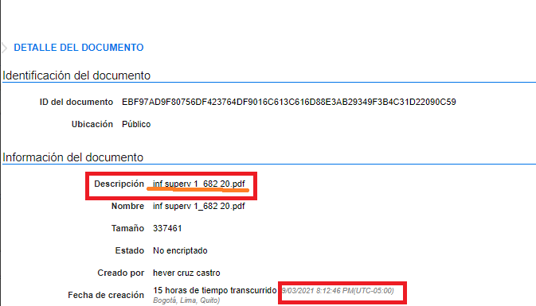

3.5. Por parte de la Subdirección de Protección e Intervención se remite en el formato avalado por SIG la información necesaria para que Talento Humano realizará el aporte a la entidad correspondiente. Cabe aclarar que el cálculo del monto a pagar es revisado y avalado por la dependencia en mención y es quien suministra el comprobante de pago en borrador para que la Subdirección realice la solicitud de pago.
En la siguiente imagen se evidencia la información suministrada para el pago del aporte de ARL riesgo 5. del presente contrato.

Valoración de la respuesta:

Si bien en el informe se indica quién es el supervisor de cada contrato, no significa esto que, todo lo evidenciado sea responsabilidad de él, sin embargo, y teniendo en cuenta que este es un Proceso Transversal, al momento de establecer el Plan de Mejoramiento cada uno se hará responsable según sus funciones, entre tanto, y debido a que hubo un pago en exceso, la no conformidad se mantiene.

- IDPC-PSP-683-2020

Contratista: FRANCISCO JAVIER PINZON RIAÑO
Objeto: Prestar servicios profesionales al Instituto Distrital de Patrimonio Cultural para gestionar la información existente en torno a inventarios de patrimonio cultural mueble realizados por el Instituto Distrital de Patrimonio Cultural y otras entidades del orden nacional, distrital y académicas, recopilando la información documental, planimétrica, fotográfica, entre otras fuentes de información.
Supervisor: María Claudia Vargas Martínez

- La hoja de vida cargada no contiene la firma del contratista.

- No se evidenciaron los siguientes documentos:
- Viabilidad
- Informe de supervisión y solicitud de pago para el segundo y último informe.

Respuesta otorgada:

4.1. El documento es publicado en la plataforma transaccional SECOP II subsanando la observación de publicación:

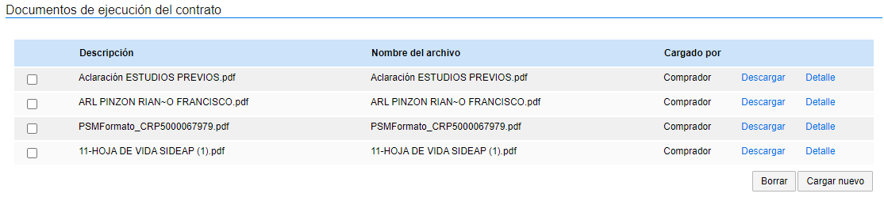
Valoración de la respuesta:

Al inicio del informe preliminar se indicó claramente “Por tanto, las respuestas al informe preliminar que se reciban en el sentido de indicar que los documentos faltantes fueron cargados en SECOP II, o pueden ser consultados en ORFEO y/o en la carpeta física, no serán objeto de revisión por esta Asesoría, teniendo en cuenta lo señalado.” Así las cosas, si bien se evidencia la corrección, esta será objeto de revisión en el Plan de Mejoramiento. Por tanto, se mantiene la no conformidad.

4.2. En cuanto a la viabilidad, una vez validado el procedimiento de contratación directa de Prestación de Servicios Profesionales y de Apoyo a la Gestión versión 3 con fecha de 30 de junio de 2020, el cual se encuentra avalado por la Oficina Asesora Jurídica y de Planeación y publicado en la intranet, indica lo siguiente en la Actividad No. 3 y 8:
Actividad No. 3
“Remisión de la solicitud de contratación con documentos soporte Remitir a la Oficina Asesora Jurídica mediante comunicación interna la solicitud de contratación con el estudio y documentos previos, y el expediente con los documentos en medio físico y a través del aplicativo de correspondencia conforme con la lista de chequeo.”
Actividad No. 8
“Publicación de información de los estudios y documentos previos Cargar y publicar la información del estudio y documentos previos en el sistema de contratación pública SECOP II. (Ver guías de cargue de información SECOP II). Se debe tener en cuenta que, en la sección “DOCUMENTOS DEL PROCESO” se cargue:
Estudios previos.
Matriz de riesgos.
Certificado de Disponibilidad Presupuestal.
Certificado de Inexistencia o Insuficiencia de Personal.
Constancia de Idoneidad.
Certificación de contratos con igual objetos (Si aplica).
Documentos de consulta y/o selección de contratistas a través del Banco de hojas de vida (cuando aplique)
Una vez efectuada la estructuración del proceso, debe hacer clic en el botón “IR A PUBLICAR” y “PUBLICAR” en la plataforma del SECOP II. Posteriormente a la publicación del proceso, debe hacer clic en el botón “FINALIZAR” y continuar con la siguiente actividad.”.
Por lo anterior, la entidad no faltó al debido proceso, habida cuenta que se ciñe a sus procedimientos internos, por ello no se publicó la viabilidad. Sin embargo, se verifica que efectivamente fue emitida la viabilidad No. 873 del 16 de octubre de 2.020, como soporte del CDP No. 1074 del 17 de noviembre de 2.020. Cabe aclarar que los documentos fueron remitidos mediante radicado 20203000051633 conforme a los lineamientos definidos por la OAJ y la misma en su rol de administrador de la plataforma transaccional SECOP II realiza la publicación de dichos documentos.

Valoración de la respuesta:

Si bien en el informe se indica quién es el supervisor de cada contrato, no significa esto que, todo lo evidenciado sea responsabilidad de él, sin embargo, y teniendo en cuenta que este es un Proceso Transversal, al momento de establecer el Plan de Mejoramiento cada uno se hará responsable según sus funciones, entre tanto, y debido a que no se halló la viabilidad, la no conformidad se mantiene

La ampliación de esta respuesta puede ser evidenciada en la no conformidad número 5.

4.3. En cuanto al informe de supervisión y solicitud de pago para el segundo y último informe se carga a la plataforma transaccional SECOP II para subsanar la observación.

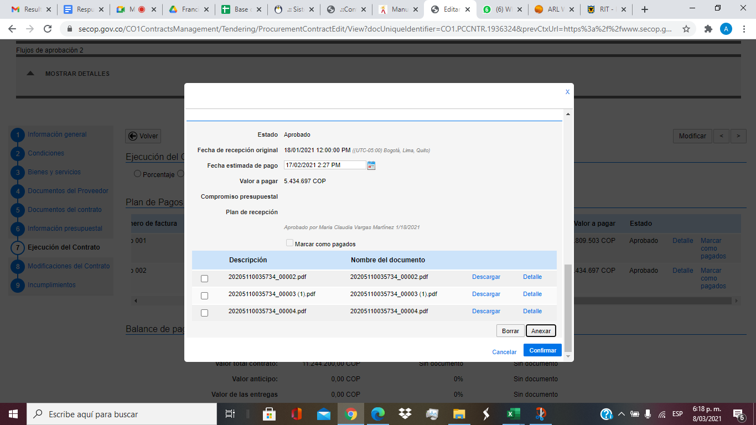

Valoración de la respuesta:

Al inicio del informe preliminar se indicó claramente “Por tanto, las respuestas al informe preliminar que se reciban en el sentido de indicar que los documentos faltantes fueron cargados en SECOP II, o pueden ser consultados en ORFEO y/o en la carpeta física, no serán objeto de revisión por esta Asesoría, teniendo en cuenta lo señalado.” Así las cosas, si bien se evidencia la corrección, esta será objeto de revisión en el Plan de Mejoramiento. Por tanto, se mantiene la no conformidad.

- IDPC-PSAG-690-2020

Contratista: NATHALY ANDREA CEPEDA CARRILLO
Objeto: Prestar servicios de apoyo a la gestión al Instituto Distrital de Patrimonio Cultural para los procesos de digitalización de la Colección del Museo de Bogotá
Supervisor: Andrés Fernando Suárez

- No se evidenciaron los siguientes documentos:

- Viabilidad
- Registro Presupuestal
- Afiliación ARL

- No se evidenció documentación relacionada con el pago número dos y último, incluido el paz y salvo.

- IDPC-PSP-691-2020

Contratista: LAURA RENEE DEL PINO BUSTOS
Objeto: Prestar servicios profesionales al Instituto Distrital de Patrimonio Cultural para gestionar la información existente en torno a inventarios de patrimonio cultural urbano e inmueble realizados por el IDPC y otras entidades del orden nacional, distrital y académicas, recopilando la información documental, planimétrica, fotográfica, entre otras fuentes de información.
Supervisor: María Claudia Vargas Martínez

- No se evidenciaron los siguientes documentos:
- Viabilidad
- Certificación contratos con igual objeto
- Afiliación a la ARL
- Si bien se evidencia la solicitud de Paz y Salvo, no se observó la expedición y cargue de este.

Respuesta otorgada:

5.1. En cuanto a la viabilidad, una vez validado el procedimiento de contratación directa de Prestación de Servicios Profesionales y de Apoyo a la Gestión versión 3 con fecha de 30 de junio de 2020, el cual se encuentra avalado por la Oficina Asesora Jurídica y de Planeación y publicado en la intranet, indica lo siguiente en la Actividad No. 3 y 8:
Actividad No. 3
“Remisión de la solicitud de contratación con documentos soporte Remitir a la Oficina Asesora Jurídica mediante comunicación interna la solicitud de contratación con el estudio y documentos previos, y el expediente con los documentos en medio físico y a través del aplicativo de correspondencia conforme con la lista de chequeo.”
Actividad No. 8
“Publicación de información de los estudios y documentos previos Cargar y publicar la información del estudio y documentos previos en el sistema de contratación pública SECOP II. (Ver guías de cargue de información SECOP II). Se debe tener en cuenta que, en la sección “DOCUMENTOS DEL PROCESO” se cargue:
Estudios previos.
Matriz de riesgos.
Certificado de Disponibilidad Presupuestal.
Certificado de Inexistencia o Insuficiencia de Personal.
Constancia de Idoneidad.
Certificación de contratos con igual objetos (Si aplica).
Documentos de consulta y/o selección de contratistas a través del Banco de hojas de vida (cuando aplique)
Una vez efectuada la estructuración del proceso, debe hacer clic en el botón “IR A PUBLICAR” y “PUBLICAR” en la plataforma del SECOP II. Posteriormente a la publicación del proceso, debe hacer clic en el botón “FINALIZAR” y continuar con la siguiente actividad.”.
Por lo anterior, la entidad no faltó al debido proceso, habida cuenta que se ciñe a sus procedimientos internos, por ello no se publicó la viabilidad. Sin embargo, se verifica que efectivamente fue emitida la viabilidad No. 955 del 21 de octubre de 2.020. Cabe aclarar que los documentos fueron remitidos mediante radicado 20203000051373 conforme a los lineamientos definidos por la OAJ y la misma en su rol de administrador de la plataforma transaccional SECOP II realiza la publicación de dichos documentos.

Valoración de la respuesta:

Si bien en el informe se indica quién es el supervisor de cada contrato, no significa esto que, todo lo evidenciado sea responsabilidad de él, sin embargo, y teniendo en cuenta que este es un Proceso Transversal, al momento de establecer el Plan de Mejoramiento cada uno se hará responsable según sus funciones, entre tanto, y debido a que no se halló la viabilidad, la no conformidad se mantiene.

La ampliación de esta respuesta puede ser evidencia en la no conformidad número 5.

5.2. Con relación a la Certificación contratos con igual objeto, de igual manera, conforme a lo establecido en el procedimiento de contratación directa de Prestación de Servicios Profesionales y de Apoyo a la Gestión versión 3 con fecha de 30 de junio de 2020, indica lo siguiente en la Actividad No. 8:
“Publicación de información de los estudios y documentos previos Cargar y publicar la información del estudio y documentos previos en el sistema de contratación pública SECOP II. (Ver guías de cargue de información SECOP II). Se debe tener en cuenta que, en la sección “DOCUMENTOS DEL PROCESO” se cargue:
Estudios previos.
Matriz de riesgos.
Certificado de Disponibilidad Presupuestal.
Certificado de Inexistencia o Insuficiencia de Personal.
Constancia de Idoneidad.
Certificación de contratos con igual objetos (Si aplica).
Documentos de consulta y/o selección de contratistas a través del Banco de hojas de vida (cuando aplique)
Una vez efectuada la estructuración del proceso, debe hacer clic en el botón “IR A PUBLICAR” y “PUBLICAR” en la plataforma del SECOP II. Posteriormente a la publicación del proceso, debe hacer clic en el botón “FINALIZAR” y continuar con la siguiente actividad.”

Teniendo como responsable “Profesional designado Oficina Asesora Jurídica.”, por tal razón desde la Subdirección de Protección e Intervención del Patrimonio mediante radicado 20203000051373 se remite a la Oficina Asesora Jurídica los documentos precontractuales del presente contrato conforme a la lista de chequeo para su respectiva publicación. Sin embargo, adjunta a esta comunicación se remite el certificado de contratos con objeto igual para su revisión y conocimiento.

Valoración de la respuesta:

Si bien en el informe se indica quién es el supervisor de cada contrato, no significa esto que, todo lo evidenciado sea responsabilidad de él, sin embargo, y teniendo en cuenta que este es un Proceso Transversal, al momento de establecer el Plan de Mejoramiento cada uno se hará responsable según sus funciones, entre tanto, y debido a que no se halló la certificación de objetos iguales, la no conformidad se mantiene.

5.3. En cuanto a la afiliación de la ARL, se evidencia que se cargó la misma por parte de la O.A.J. conforme a la siguiente imagen:
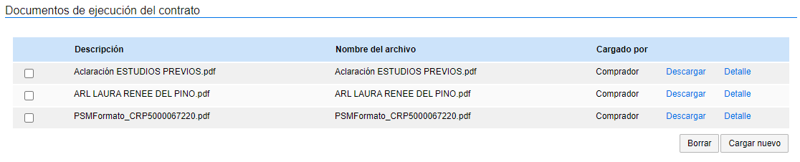
Valoración de la respuesta:

Al inicio del informe preliminar se indicó claramente “Por tanto, las respuestas al informe preliminar que se reciban en el sentido de indicar que los documentos faltantes fueron cargados en SECOP II, o pueden ser consultados en ORFEO y/o en la carpeta física, no serán objeto de revisión por esta Asesoría, teniendo en cuenta lo señalado.” Así las cosas, si bien se evidencia la corrección, esta será objeto de revisión en el Plan de Mejoramiento. Por tanto, se mantiene la no conformidad.

5.4. El paz y Salvo de la contratista fue solicitado el 16 de diciembre del 2020, sin embargo, no fue entregado por el área correspondiente como se puede evidenciar a continuación y aún se está a la espera de la expedición de dicho documento

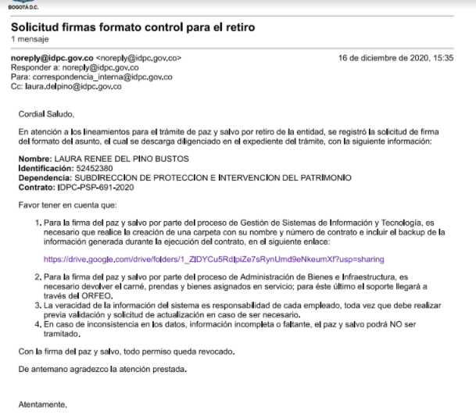
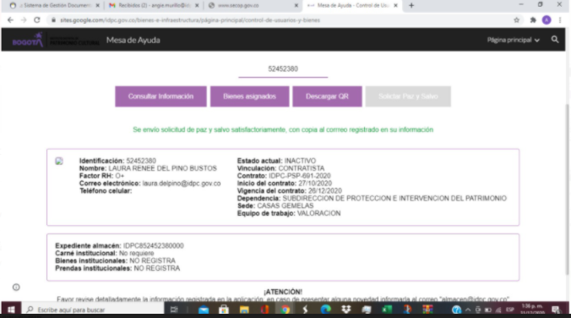

Valoración de la respuesta:

Teniendo en cuenta que aún no se ha expedido paz y salvo, se mantiene la no conformidad, con el agravante de haber certificado un pago sin la existencia de éste.

- IDPC-PSAG- 695-2020

Contratista: ELKIN ORLANDO BURGOS OSPINA
Objeto: Prestar servicios de apoyo a la gestión al Instituto Distrital de Patrimonio Cultural para ejecutar procesos de protección, intervención y activación social en bienes de interés cultural de Bogotá.
Supervisor: Hever Cruz Castro

- No se evidenciaron los siguientes documentos:
- Viabilidad
- RIT
- Afiliación a la ARL

- Para el primer y único pago no se evidencia:
- Informe de Supervisión
- Paz y Salvo

Respuesta otorgada:

6.1. En cuanto a la viabilidad, una vez validado el procedimiento de contratación directa de Prestación de Servicios Profesionales y de Apoyo a la Gestión versión 3 con fecha de 30 de junio de 2020, el cual se encuentra avalado por la Oficina Asesora Jurídica y de Planeación y publicado en la intranet, indica lo siguiente en la Actividad No. 3 y 8:
Actividad No. 3
“Remisión de la solicitud de contratación con documentos soporte Remitir a la Oficina Asesora Jurídica mediante comunicación interna la solicitud de contratación con el estudio y documentos previos, y el expediente con los documentos en medio físico y a través del aplicativo de correspondencia conforme con la lista de chequeo.”
Actividad No. 8
“Publicación de información de los estudios y documentos previos Cargar y publicar la información del estudio y documentos previos en el sistema de contratación pública SECOP II. (Ver guías de cargue de información SECOP II). Se debe tener en cuenta que, en la sección “DOCUMENTOS DEL PROCESO” se cargue:
Estudios previos.
Matriz de riesgos.
Certificado de Disponibilidad Presupuestal.
Certificado de Inexistencia o Insuficiencia de Personal.
Constancia de Idoneidad.
Certificación de contratos con igual objetos (Si aplica).
Documentos de consulta y/o selección de contratistas a través del Banco de hojas de vida (cuando aplique)
Una vez efectuada la estructuración del proceso, debe hacer clic en el botón “IR A PUBLICAR” y “PUBLICAR” en la plataforma del SECOP II. Posteriormente a la publicación del proceso, debe hacer clic en el botón “FINALIZAR” y continuar con la siguiente actividad.”.
Por lo anterior, la entidad no faltó al debido proceso, habida cuenta que se ciñe a sus procedimientos internos, por ello no se publicó la viabilidad. Sin embargo, se verifica que efectivamente fue emitida la viabilidad No. 893 del 16 de octubre de 2.020, como soporte del CDP No. 981 del 22 de octubre de 2.020. Cabe aclarar que los documentos fueron remitidos mediante radicado 20203000051723 conforme a los lineamientos definidos por la OAJ y la misma en su rol de administrador de la plataforma transaccional SECOP II realiza la publicación de dichos documentos. El procedimiento no enuncia que la Supervisión y/o el contratista deban ser las personas idóneas para cargar dicho documento.

Valoración de la respuesta:

Si bien en el informe se indica quién es el supervisor de cada contrato, no significa esto que, todo lo evidenciado sea responsabilidad de él, sin embargo, y teniendo en cuenta que este es un Proceso Transversal, al momento de establecer el Plan de Mejoramiento cada uno se hará responsable según sus funciones, entre tanto, y debido a que no se halló la viabilidad, la no conformidad se mantiene

La ampliación de esta respuesta puede ser evidenciada en la no conformidad número 5.

6.2. Con relación al RIT, se manifiesta que actualmente se encuentra subsanado habida cuenta que ya se encuentra cargado en la carpeta respectiva de los documentos de ejecución, en la plataforma transaccional SECOP II.

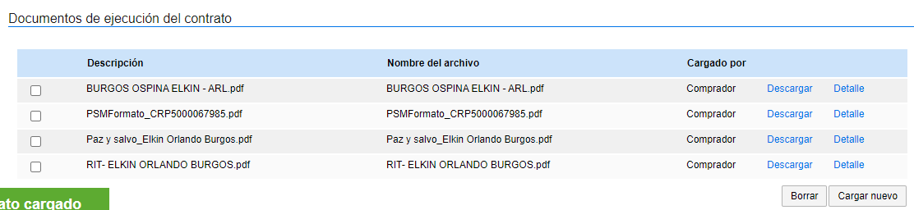

Valoración de la respuesta:

Al inicio del informe preliminar se indicó claramente “Por tanto, las respuestas al informe preliminar que se reciban en el sentido de indicar que los documentos faltantes fueron cargados en SECOP II, o pueden ser consultados en ORFEO y/o en la carpeta física, no serán objeto de revisión por esta Asesoría, teniendo en cuenta lo señalado.” Así las cosas, si bien se evidencia la corrección, esta será objeto de revisión en el Plan de Mejoramiento. Por tanto, se mantiene la no conformidad.

6.3. En cuanto a la afiliación de la ARL, se evidencia que se cargó la misma por parte de la O.A.J. conforme a la siguiente imagen:
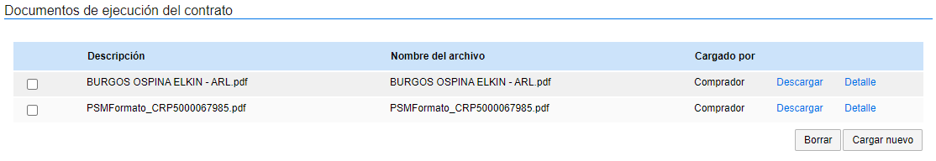
Valoración de la respuesta:

Al inicio del informe preliminar se indicó claramente “Por tanto, las respuestas al informe preliminar que se reciban en el sentido de indicar que los documentos faltantes fueron cargados en SECOP II, o pueden ser consultados en ORFEO y/o en la carpeta física, no serán objeto de revisión por esta Asesoría, teniendo en cuenta lo señalado.” Así las cosas, si bien se evidencia la corrección, esta será objeto de revisión en el Plan de Mejoramiento. Por tanto, se mantiene la no conformidad.

6.4. Mediante oficio se solicitará a la supervisión del contrato que cargue el informe de supervisión debidamente suscrito en el apartado Documentos de ejecución del contrato, numeral 7 Ejecución del contrato.

Valoración de la respuesta:

Se acepta la observación, por tanto, se mantiene.

6.5. Desde la Subdirección de Protección e Intervención del Patrimonio se solicitó el paz y salvo a la dependencia de Gestión Documental como lo muestra la siguiente imagen:

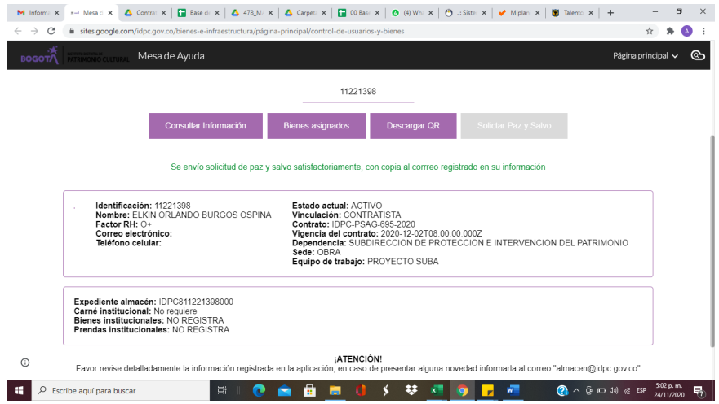

El cual se expidió como lo muestra la siguiente imagen:

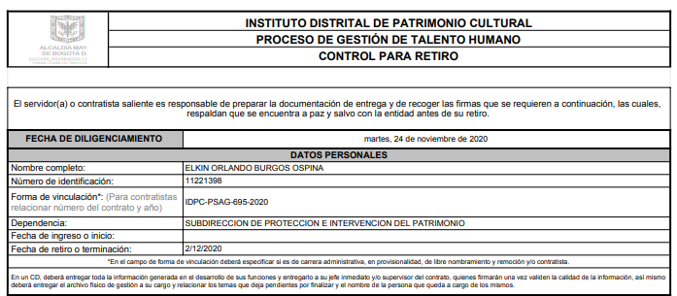
Por lo cual, se manifiesta que actualmente se encuentra subsanado habida cuenta que ya se encuentra cargado en la carpeta respectiva de los documentos de ejecución, en la plataforma transaccional SECOP II

Valoración de la respuesta:

Al inicio del informe preliminar se indicó claramente “Por tanto, las respuestas al informe preliminar que se reciban en el sentido de indicar que los documentos faltantes fueron cargados en SECOP II, o pueden ser consultados en ORFEO y/o en la carpeta física, no serán objeto de revisión por esta Asesoría, teniendo en cuenta lo señalado.” Así las cosas, si bien se evidencia la corrección, esta será objeto de revisión en el Plan de Mejoramiento. Por tanto, se mantiene la no conformidad.

- IDPC-PSP-701-2020

Contratista: EDUARDO GONZALEZ MONTOYA
Objeto: Prestar servicios profesionales al Instituto Distrital de Patrimonio Cultural para orientar y acompañar jurídicamente en el análisis, conceptualización y seguimiento de las diferentes situaciones que se presenten en desarrollo de las funciones administrativas y misionales de la Entidad.
Supervisor: Gladys Sierra Linares

- El certificado de inexistencia se expidió el 5 de octubre de 2020 y el CDP se expidió el 25 de septiembre de 2020, es decir, con anterioridad a certificarse la inexistencia.

Al respecto el punto de control de la actividad número 2 del procedimiento Contratación Directa -Prestación de servicios Profesionales y Apoyo a la Gestión o para la ejecución de trabajos artísticos V:3 del 30/06/2020, entre otros temas, indica, "...se deberá verificar que el certificado de Insuficiencia o Inexistencia de Personal sea expedido con anterioridad al Certificado de Disponibilidad Presupuestal."

Respuesta otorgada:

El certificado de inexistencia se expidió el 5 de octubre de 2020 y el CDP se expidió el 25 de septiembre de 2020, es decir con posterioridad a certificar la inexistencia.
Revisada la atención de certificado de disponibilidad presupuestal, que elevó la ordenación del gasto, se solicitó el día 25 de octubre de 2020, mediante radicado Orfeo 48583 y la solicitud de inexistencia el día 28 de septiembre de 2020 mediante radicado No. 48903.
Si bien el procedimiento de contratación directa del IDPC contempla que el certificado de insuficiencia o inexistencia de personas sea expedido con anterioridad al certificado de disponibilidad presupuestal, se resalta que son trámites administrativos independientes que no se contraponen, el certificado no constituye un requisito de existencia ni de perfeccionamiento del contrato estatal, pues se trata de un acto de constatación presupuestal propio de la administración y el mismo es de carácter previo como lo es el documento de inexistencia de personal.
La solicitud de contratación radicada en la OAJ el día 19 de octubre de 2020 mediante el radicado No. 50603, reunió todos los requisitos previos exigidos por el estatuto general de la contratación estatal, necesarios para dar inicio a la contratación del mencionado contrato.

Valoración de la respuesta:

De acoger el argumento expuesto, no tendría sentido desgastarse administrativamente en la elaboración, publicación y divulgación de procedimientos, sino que se acudiría al estatuto general de contratación. Ahora bien, en el evento de determinar que, dicho requisito no es necesario, tendría el Proceso que proceder a su eliminación.

No puede entonces la entidad, para unos casos exigir cumplimiento de procedimientos y responder con base en ellos, pero para otros obviarlo.

Teniendo en cuenta que el procedimiento está vigente, está dentro del objetivo del presente seguimiento y además es claro en tal sentido, se mantiene la no conformidad.

- No se evidenciaron los siguientes documentos:

- Viabilidad
- Publicación Proactiva Declaración de Bienes y Rentas y Registro de conflictos
de interés
- Pantallazo Publicación SIGEP
- Afiliación ARL

- En lo que respecta a los informes 1, 2 y 3, se evidenció lo siguiente:

Informe Número 1:

- Si bien se evidencia un comprobante de pago, no se observó la autoliquidación de aportes.

Informe Número 1 y 2:

- El informe de Supervisión presenta algunas inconsistencias, entre ellas: Los números de CDP y RP no coinciden con los expedidos para este contrato como tampoco el código presupuestal y el valor del CDP. Igualmente, el número de la póliza y las vigencias allí relacionadas, no coincide con la aportada por el contratista.

Informe Número 3:

- Al revisar los 3 informes, no se evidenció la ejecución de las siguientes obligaciones:
4. Proyectar documentos, atender solicitudes, requerimientos y en general todas aquellas actividades que se deriven del cumplimiento del objeto contractual y seguimiento de la actividad sindical.
5. Presentar un informe al final del contrato donde se relacionen los logros obtenidos durante el desarrollo de la actividad sindical con ocasión de la gestión adelantada durante el plazo de ejecución del contrato.
6. Las demás que se encuentren relacionadas con el objeto del contrato.

- No se evidencia Paz y Salvo.

- En el informe de Supervisión se evidenció lo siguiente: El valor del CDP digitado no coincide con el expedido para este contrato, asimismo, el número de la póliza y las vigencias allí relacionadas, no coincide con la aportada por el contratista.

Respuesta otorgada:
Para dar respuesta a las observaciones presentadas en los informes de supervisión, es necesario relacionar la información general de contrato:
· CDP No. 944, valor: 17.500.000, concepto: Fortalecimiento de la gestión del Instituto Distrital de Patrimonio Cultural de Bogotá.
· RP No. 1179, valor: 14.000.000, Fortalecimiento de la gestión del Instituto Distrital de Patrimonio Cultural de Bogotá.
· Póliza: No. 390-47-994000055136 Anexo 0, ASEGURADORA SOLIDARIA DE COLOMBIA LTDA Cumplimiento 27-10-2020 al 5 mayo 2021 valor $1.400.000 Calidad del servicio 27-10-2020 al 5 de mayo de 2021 valor $1.400.000
Informe número 1.
Reposa en el informe del mes de octubre, en el detalle, reporte de pago de salud bajo el radicado 1058. Se anexa la respuesta.
Informe número 1 y 2
Se acepta la observación y se presenta corrección al mismo.
Número de cdp: 944, detalle del concepto 185- fortalecimiento y Desarrollo de la Gestión Institucional, valor: 14.000.000
Rp 1179 detalle del concepto 185- fortalecimiento y Desarrollo de la Gestión, valor: 14.000.000
Póliza: ASEGURADORA SOLIDARIA DE COLOMBIA LTDA. 390-47-994000052863
Cumplimiento 27-10-2020 al 10 mayo 2021 valor $1.400.000
Calidad del servicio 27-10-2020 al 27 de mayo de 2021 valor $1.400.000
Informe Número 3
Como se indicó en el informe final del contratista “las actas de reuniones donde se acredita mi presencia, pero que serán de conocimiento público en el momento de finalizar el acuerdo” teniendo en cuenta que el acompañamiento que se recibió por parte del contratista en relación con la negociación sindical, no permitió hacer públicos algunos documentos por la reserva que maneja el mismo y, teniendo en cuenta que el Acuerdo Final de negociación colectiva se suscribió entre el IDPC y SINTRAMUNICIPALES sólo hasta el mes de febrero de 2021, se adjuntan las evidencias de las obligaciones 4, 5 y 6.
Así mismo se adjunta paz y salvo, radicado No. 69493 y se realizan los ajustes observados en el informe.
Valoración de la respuesta:
Como se indicó no se evidencia la autoliquidación de aportes, únicamente el comprobante de pago. Se mantiene la no conformidad.

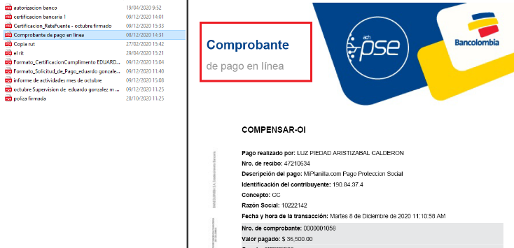

En lo que respecta a las obligaciones contractuales, es importante mencionar que estas surgen desde los estudios previos y se trató de un contrato para desarrollar en 2 meses, por tanto, todas esas eventualidades debieron preverse, evitando acordar obligaciones que no podían cumplirse.

Ahora bien, en el numeral 4 de la cláusula 8 del contrato en “Declaraciones del Contratista” manifiesta que se encuentra debidamente facultado para suscribir el contrato. Igualmente, el Supervisor aceptó en el numeral 2 la cláusula 22, “Hacer seguimiento al cumplimiento de las obligaciones y exigir al contratista la ejecución idónea y oportuna del objeto a cargo de éste, lo cual incluye la verificación de las especificaciones inherentes o propias de los servicios contratados previstos en las obligaciones del contrato.”
Téngase en cuenta, además, que el contrato contiene una cláusula penal en la cual se indica “Si EL CONTRATISTA no diere cumplimiento en forma total, parcial o defectuosa de las obligaciones a su cargo, este pagará al INSTITUTO a título de pena y estimación anticipada y perjuicios, una suma equivalente al diez por ciento (10%) del valor total del contrato…”

Así las cosas y teniendo en cuenta que el Supervisor no manifestó nada con relación al incumplimiento de las obligaciones allí contempladas, y además certificó su cumplimiento expidiendo paz y salvo, la no conformidad se mantiene.
Si bien se evidencia el Paz y Salvo, este no se encuentra cargado en SECOP, se mantiene la no conformidad.
- IDPC-PSAG-703-2020

Contratista: MAYERLY FERRUCHO GARCIA
Objeto: Prestar servicios de apoyo a la gestión al Instituto Distrital de Patrimonio Cultural para ejecutar procesos de protección, intervención y activación social en bienes de interés cultural de Bogotá.
Supervisor: Hever Cruz Castro

- No se evidenciaron los siguientes documentos:

- Documento de identidad
- RIT, únicamente el formato de solicitud, el cual no contiene fecha de diligenciamiento y/o radicación. Si bien la circular interna 21 del 26/10/2020 autorizó transitoriamente adelantar la contratación sin el RIT, también es cierto que indica que debe ser aportado con el primer pago, lo que no se cumplió.
- Certificación Bancaria
- Examen Médico de Ingreso

- El primer y único informe, no contiene los siguientes documentos:
- Paz y Salvo
- Informe de Supervisión

Respuesta otorgada:

7.1.-7.2.-7.3.-7.4. Los documentos precontractuales se encuentran subsanados, habida cuenta que ya se encuentran cargados en la carpeta respectiva de los documentos de ejecución, en la plataforma transaccional SECOP II.

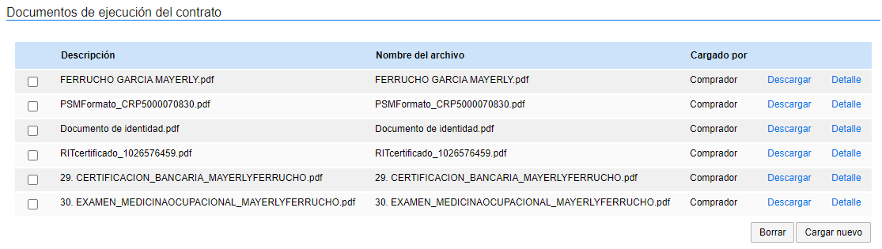
Valoración de la respuesta:

Al inicio del informe preliminar se indicó claramente “Por tanto, las respuestas al informe preliminar que se reciban en el sentido de indicar que los documentos faltantes fueron cargados en SECOP II, o pueden ser consultados en ORFEO y/o en la carpeta física, no serán objeto de revisión por esta Asesoría, teniendo en cuenta lo señalado.” Así las cosas, si bien se evidencia la corrección, esta será objeto de revisión en el Plan de Mejoramiento. Por tanto, se mantiene la no conformidad.

7.5. Desde la Subdirección de Protección e Intervención del Patrimonio se solicitó el paz y salvo a la dependencia de Gestión Documental como lo muestra la siguiente imagen:

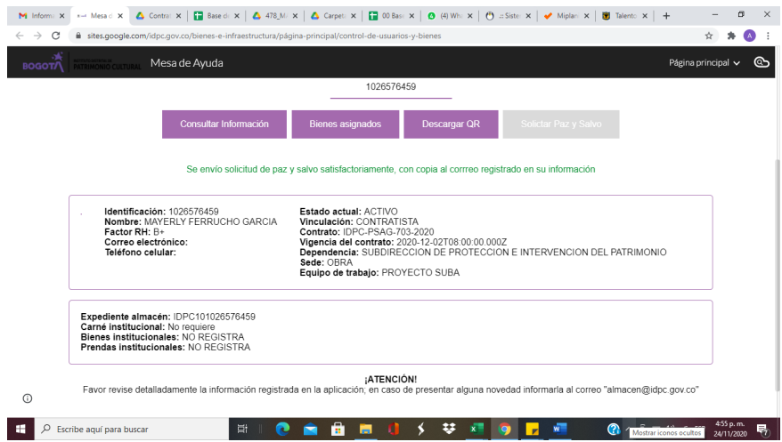

Y se expidió como lo muestra la siguiente imagen:
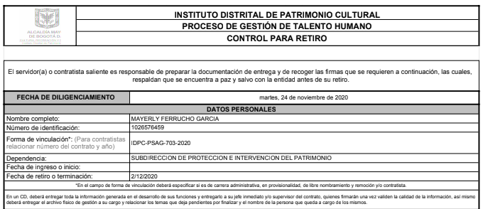
Por lo cual, se manifiesta que actualmente se encuentra subsanado habida cuenta que ya se encuentra cargado en la carpeta respectiva de los documentos de ejecución, en la plataforma transaccional SECOP II

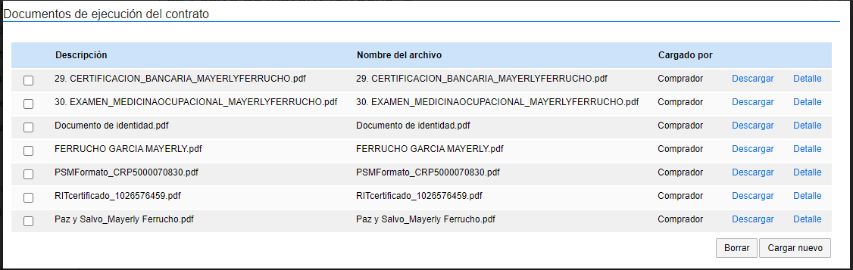

Valoración de la respuesta:

Al inicio del informe preliminar se indicó claramente “Por tanto, las respuestas al informe preliminar que se reciban en el sentido de indicar que los documentos faltantes fueron cargados en SECOP II, o pueden ser consultados en ORFEO y/o en la carpeta física, no serán objeto de revisión por esta Asesoría, teniendo en cuenta lo señalado.” Así las cosas, si bien se evidencia la corrección, esta será objeto de revisión en el Plan de Mejoramiento. Por tanto, se mantiene la no conformidad.

7.6. Mediante oficio se solicitará a la supervisión del contrato que cargue el informe de supervisión debidamente suscrito en el apartado Documentos de ejecución del contrato, numeral 7 Ejecución del contrato.

Valoración de la respuesta:

El auditado acepta la observación, por tanto, se mantiene.

- IDPC-PSAG-706-2020

Contratista: YENNY PATRICIA CRUZ ALVAREZ
Objeto: Prestar servicios de apoyo a la gestión al Instituto Distrital de Patrimonio Cultural para fomentar la participación de comunidades en la ruta social de la declaratoria de Sumapaz
Supervisor: Miguel Ángel Villamizar Vega

- La experiencia relacionada en la hoja de vida es inferior a la reportada en el certificado de idoneidad, y si bien cumple con los requisitos para la contratación, esta debe relacionarse también en la hoja de vida.

- No se evidenció el RIT, únicamente el formato de solicitud, el cual no contiene fecha de diligenciamiento y/o radicación. Si bien la circular interna 21 del 26/10/2020 autorizó transitoriamente adelantar la contratación sin el RIT, también es cierto que indica que debe ser aportado con el primer pago, lo que no se cumplió.

- En el informe de supervisión se evidencia que el código del objeto difiere del de la contratista, aunque el objeto es igual.

- No se evidencia Paz y Salvo

Respuesta otorgada:

1.- El contrato es del presupuesto de la Subdirección Territorial.
2.- Mediante Radicado 20206000052733 de 31-10-2020, la supervisión del Contrato se le asignó a la Dra. ANGELICA MARIA MEDINA MENDOZA - Subdirectora de divulgaciones, se sube oficio al Secop II.
3.- RIT se anexa en el secop ii en el pago y en ejecución del contrato, fecha de expedición de hacienda Fecha:29/10/2020, se anexa pantallazo

Valoración de la respuesta:

Se verifica que, la Supervisión en SECOP aún está a cargo del Arquitecto Miguel Ángel Villamizar, sin que se evidencie cambio de la misma.

En efecto el documento al que hace relación se cargó en SECOP II el 5/03/2021, así mismo el RIT. Teniendo en cuenta que al inicio del informe preliminar se indicó claramente “Por tanto, las respuestas al informe preliminar que se reciban en el sentido de indicar que los documentos faltantes fueron cargados en SECOP II, o pueden ser consultados en ORFEO y/o en la carpeta física, no serán objeto de revisión por esta Asesoría, teniendo en cuenta lo señalado.” Así las cosas, si bien se evidencia la corrección, esta será objeto de revisión en el Plan de Mejoramiento. Se mantiene la no conformidad.

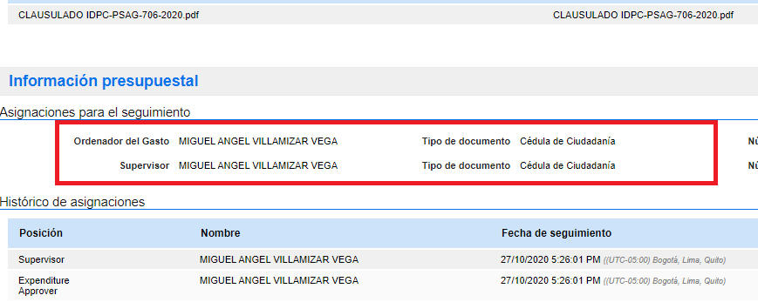

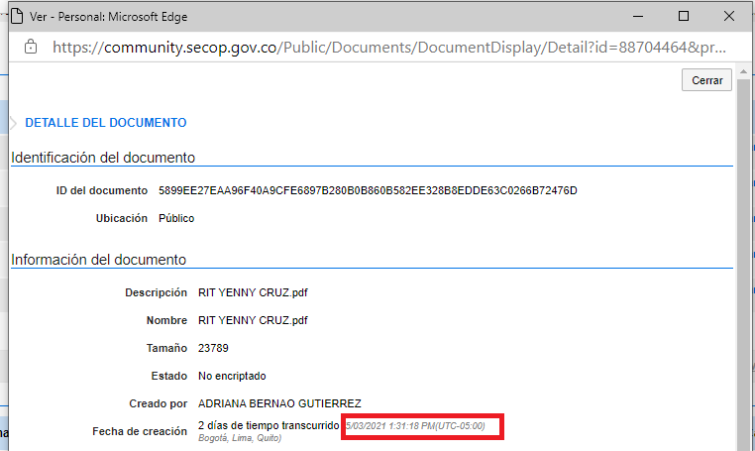

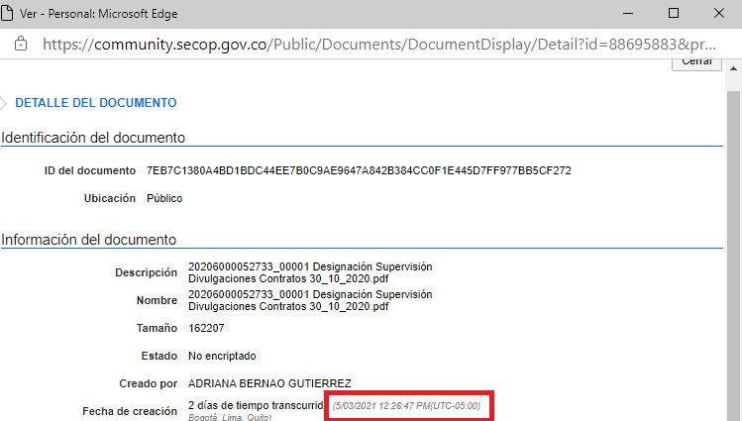

Valoración de la respuesta:

Se verifica nuevamente y se reitera que el código difiere, sin embargo, se aclara que se trata de una observación y no de una no conformidad. Por tanto, se mantiene.

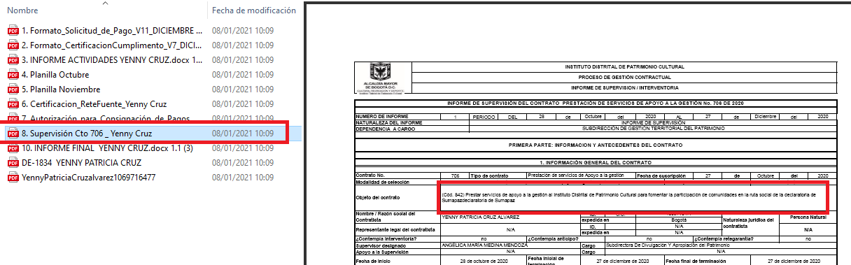

- IDPC-PSAG-710-2020

Contratista: MARTHA LUCIA VILLALBA BAQUERO
Objeto: Prestar servicios de apoyo a la gestión al Instituto Distrital de Patrimonio Cultural para apoyar la implementación de la ruta social de la declaratoria de Sumapaz
Supervisor: Miguel Ángel Villamizar Vega

- En los estudios previos se indicó como objeto “(Cód. 782) Prestar servicios de apoyo a la gestión al Instituto Distrital de Patrimonio Cultural para apoyar la implementación de la ruta social de la declaratoria de Sumapaz”, sin embargo, tanto en la solicitud como en la certificación de inexistencia se solicitó “Prestar servicios de apoyo a la gestión al Instituto Distrital de Patrimonio Cultural para fomentar la participación de comunidades en la ruta social de la declaratoria de Sumapaz.”

- No se evidenció el RIT, únicamente el formato de solicitud, el cual no contiene fecha de diligenciamiento y/o radicación. Si bien la circular interna 21 del 26/10/2020 autorizó transitoriamente adelantar la contratación sin el RIT, también es cierto que indica que debe ser aportado con el primer pago, lo que no se cumplió.

- En las autoliquidaciones de noviembre y diciembre aportadas por la contratista no se evidencia pago a la ARL.

- No se evidencia Paz y Salvo

Respuesta otorgada:

1.- Se acepta, el Objeto correcto es el que se encuentra descrito en el estudio previo, en la Viabilidad, en el CDP y en el contrato IDPC-PSAG-710-2020
ESTDUDIO PREVIO:
(Cód. 782) Prestar servicios de apoyo a la gestión al Instituto Distrital de Patrimonio Cultural para apoyar la implementación de la ruta social de la declaratoria de Sumapaz

Valoración de la respuesta:

El auditado acepta la observación, por tanto, se mantiene.

2.- El contrato es del presupuesto de la Subdirección Territorial.
3.- Mediante Radicado 20206000052733 de 31-10-2020, la supervisión del Contrato se le asignó a la Dra. ANGELICA MARIA MEDINA MENDOZA - Subdirectora de divulgaciones, se sube oficio al secopII, se anexa pantallazo.

Se verifica que, la Supervisión en SECOP aún está a cargo del Arquitecto Miguel Ángel Villamizar, sin que se evidencie cambio de la misma.

En efecto el documento al que hace relación se cargó en SECOP II el 5/03/2021. Teniendo en cuenta que al inicio del informe preliminar se indicó claramente “Por tanto, las respuestas al informe preliminar que se reciban en el sentido de indicar que los documentos faltantes fueron cargados en SECOP II, o pueden ser consultados en ORFEO y/o en la carpeta física, no serán objeto de revisión por esta Asesoría, teniendo en cuenta lo señalado.” Así las cosas, si bien se evidencia la corrección, esta será objeto de revisión en el Plan de Mejoramiento. Se mantiene la no conformidad.
.

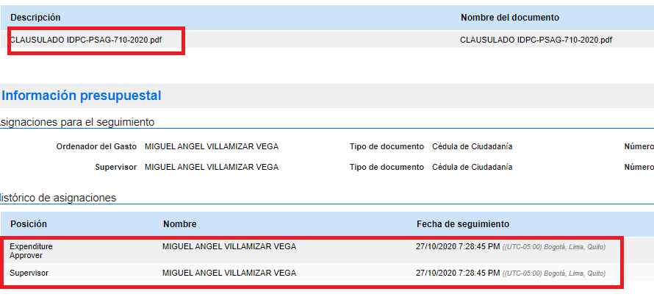
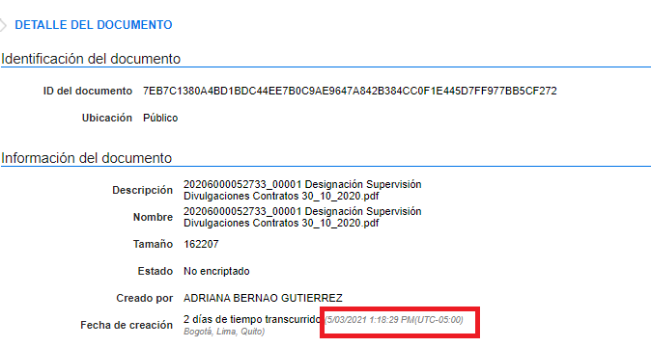

4.- RIT XXXXXX

No se evidencia respuesta, se mantiene la observación

5.- La revisión de las autoliquidaciones para realizar los pagos es de la Subdirección de Divulgaciones, por tener la supervisión del contrato.

6- Referente al Paz y salvo es de la Subdirección de Divulgaciones

Esta Asesoría se apoya en la información que está cargada en SECOP y teniendo en cuenta que después de las observaciones se indicó que el Supervisor es otro funcionario, es responsabilidad de la Subdirección trasladar las observaciones al responsable, entre tanto, se mantienen las observaciones y no conformidades

- IDPC-PSP-713-2020

Contratista: ROCIO RAMIREZ RIZO
Objeto: Prestar servicios profesionales al Instituto Distrital de Patrimonio Cultural para apoyar la administración de contenidos en redes sociales del Museo de Bogotá y el desarrollo de la estrategia de comunicaciones de los proyectos museológicos del Museo de Bogotá
Supervisor: Andrés Fernando Suárez

- No se evidencia la viabilidad

- Para el primer pago se observó lo siguiente:
- No se evidenció el pago a la seguridad social
- El valor inicial del contrato y el balance financiero digitado en el informe de supervisión no corresponde con el valor del contrato y con el pago realizado.

- No se evidenció el informe número dos (2) ni sus anexos

- IDPC-PSAG-716-2020

Contratista: RAÚL ANTONIO SIERRA PINEDA
Objeto: Prestar servicios de apoyo a la gestión al Instituto Distrital de Patrimonio Cultural para apoyar la implementación de la ruta social del parque arqueológico de Usme
Supervisor: Miguel Ángel Villamizar Vega

- En el entendido de la confidencialidad de algunos documentos no fue posible su verificación, no obstante, al consultar en ORFEO no se hallaron los siguientes documentos:

- Documento de identidad
- Publicación Proactiva Declaración de Bienes y Rentas y Registro de conflictos de Interés
- Libreta Militar
- RUT
- RIT
- Certificación Bancaria
- Examen médico de ingreso

- No se evidencia el RP de la adición

- En los informes de supervisión de los dos (2) pagos se evidenció que el código relacionado no coincide con el objeto contractual. Además, la vigencia de las pólizas no corresponde a la aportada por el contratista.

- No se evidencia Paz y Salvo

Respuesta otorgada:

1.- El contrato es del presupuesto de la Subdirección Territorial.

2.- Mediante Radicado 20206000052733 de 31-10-2020, la supervisión del Contrato se le asignó a la Dra. ANGELICA MARIA MEDINA MENDOZA - Subdirectora de divulgaciones, se sube oficio al secopII., se anexa pantallazo:

Valoración de la respuesta:

Se verifica que, la Supervisión en SECOP aún está a cargo del Arquitecto Miguel Ángel Villamizar, sin que se evidencie cambio de la misma.

En efecto el documento al que hace relación se cargó en SECOP II el 5/03/2021. Teniendo en cuenta que al inicio del informe preliminar se indicó claramente “Por tanto, las respuestas al informe preliminar que se reciban en el sentido de indicar que los documentos faltantes fueron cargados en SECOP II, o pueden ser consultados en ORFEO y/o en la carpeta física, no serán objeto de revisión por esta Asesoría, teniendo en cuenta lo señalado.” Así las cosas, si bien se evidencia la corrección, esta será objeto de revisión en el Plan de Mejoramiento. Se mantiene la no conformidad.

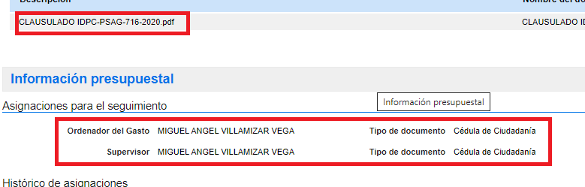
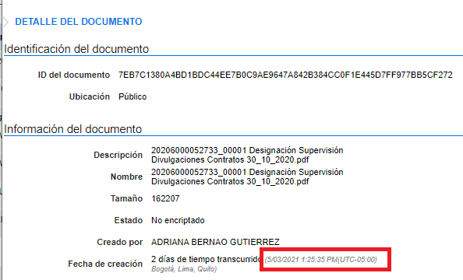

3.- Mediante correo electrónico del Arq. Miguel Ángel Villamizar de fecha 29 de 0ctubre del 2020, se envió a Correspondencia la solicitud de contratación de conformidad con el procedimiento establecido por la entidad, donde se remiten todos los documentos del contratista, se anexan pantallazo.

Valoración de la respuesta:

Si bien se evidencia el correo mediante el cual el Supervisor remite los documentos a correspondencia, lo cierto es que no están cargados al ORFEO, y dada la confidencialidad en SECOP no pudieron ser verificadas, por tanto, se mantienen las observaciones y no conformidades derivadas de la ausencia de estos documentos.

NOTA: Con respecto a la Libreta Militar se aclara que solo es exigible hasta los 50 años, y el contratista para el contrato tenía 57 años. En el marco jurídico vigente existe la obligación de definir la situación militar para todo aquel hombre menor de 50 años que pretenda celebrar contratos con el Estado, deber contemplado en la Ley 48 de 1993. Se anexa pantallazo de la cédula donde se establece que nació en el año 1963.

Valoración de la respuesta:

Con respecto a esta nota, se acepta y se retira la no conformidad relacionada con la Libreta Militar.

5.- Corporativa no ha subido ni en el Secopii ni en Orfeo el CRP de la adición.
6.- Los informes de supervisión son de la Subdirección de Divulgaciones
7.- El Paz y salvo es de la Subdirección de Divulgaciones

Valoración de la respuesta:

Esta Asesoría se apoya en la información que está cargada en SECOP y teniendo en cuenta que después de las observaciones se indicó que el Supervisor es otro funcionario, es deber de la Subdirección trasladar las observaciones al responsable, entre tanto, se mantienen las observaciones y no conformidades.

- IDPC-PSP-722-2020

Contratista: JHON ALEJANDRO CARVAJAL MAHECHA
Objeto: Prestar servicios profesionales al Instituto Distrital de Patrimonio Cultural para apoyar con el control financiero y técnico de la gestión, estructuración y ejecución de programas y proyectos de intervención que requiera la Subdirección de Protección e Intervención del Patrimonio.
Supervisor: María Claudia Vargas Martínez

- Se evidencia que la constancia de idoneidad es expedida antes de realizarse los estudios previos, sin embargo, en el contenido de la idoneidad se indica "Encontrando que cumple con la idoneidad requerida en el Estudio Previo”

- No se evidencia constancia de consulta de "Talento No Palanca" como tampoco la ARL.

8.2.1. En cuanto a la constancia de consulta de "Talento No Palanca", se aclara que en los documentos de este contratista no reposa dicha documentación, habida cuenta que el mismo pertenece al grupo del trabajo de monumentos, y para este grupo no se requería dicha consulta, y no fue contratado bajo esos parámetros o procedimientos como consta en el estudio previo.

Valoración de la respuesta:

Revisados los estudios previos no se evidencia que se realice aclaración relacionada con la no obligatoriedad de consulta de Talento No Palanca, por tanto, se mantiene la no conformidad.

8.2.2. En cuanto a la afiliación de la ARL, se evidencia que se cargó la misma por parte de la O.A.J. conforme a la siguiente imagen:

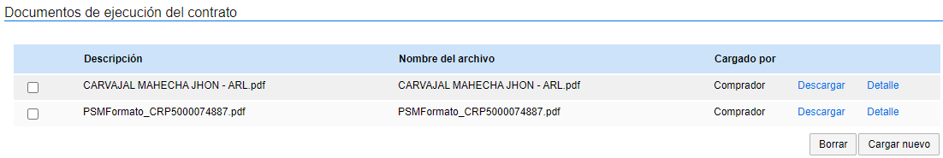
Valoración de la respuesta:

Al inicio del informe preliminar se indicó claramente “Por tanto, las respuestas al informe preliminar que se reciban en el sentido de indicar que los documentos faltantes fueron cargados en SECOP II, o pueden ser consultados en ORFEO y/o en la carpeta física, no serán objeto de revisión por esta Asesoría, teniendo en cuenta lo señalado.” Así las cosas, si bien se evidencia la corrección, esta será objeto de revisión en el Plan de Mejoramiento. Se mantiene la no conformidad.

- IDPC-PSAG-726- 2020

Contratista: NEFTALI FERNANDO ROJAS ANZOLA
Objeto: Prestar servicios de apoyo a la gestión al Instituto Distrital de Patrimonio Cultural en las actividades requeridas para la colección del Museo de Bogotá y la adecuación de la bodega única de museografía.
Supervisor: Andrés Fernando Suárez

- Se evidencia que la constancia de idoneidad es expedida antes de realizarse los estudios previos, sin embargo, en el contenido de la idoneidad se indica "Encontrando que cumple con la idoneidad requerida en el Estudio Previo "

- En los estudios previos se indica que se requiere una persona con título de "Técnico", sin embargo, según la Resolución 344 de 2005 del SENA, el diploma aportado por el contratista no equivale a una carrera técnica. Ahora bien, acudiendo a las equivalencias de la Resolución 008 de 2020, le faltaría tiempo, esto teniendo en cuenta que la experiencia relacionada requerida es de más de 2 años y la idoneidad se certificó por 2 años, 9 meses y 1 día.

Así las cosas, el contratista no cumplió con los requisitos para los honorarios asignados.

Respuesta otorgada:

La Ley 1064 de 2006, fecha posterior a la Resolución 344 de 2005 del Sena, y norma de superior jerarquía, indica en su artículo 5: Los certificados de aptitud ocupacional, expedidos por las instituciones acreditadas como de "Educación para el Trabajo y el Desarrollo Humano", serán reconocidos como requisitos idóneos de formación para acceder a un empleo público en el nivel técnico que se señala en el Decreto 785 del 3 de marzo de 2005 y las disposiciones que lo modifiquen o adicionen.” En consecuencia, la idoneidad está de acuerdo con la Ley.

Valoración de la respuesta:

En efecto verificada la norma se evidencia el cumplimiento del requisito, por tanto, se acepta y se retira la no conformidad.

- No se evidenciaron los siguientes documentos:

- Viabilidad
- Libreta Militar
- Registro Presupuestal
- Afiliación ARL

- En el primer pago difiere el valor digitado en SECOP del valor certificado
$1.943.000 vs $1.943.700.

- No se evidenció el segundo y último pago

- IDPC-PSP-731-2020

Contratista: KATHERIN TATIANA TRIANA URREGO
Objeto: Prestar servicios profesionales al Instituto Distrital de Patrimonio Cultural para apoyar el desarrollo de procesos de indagación editorial que fortalezcan las estrategias de divulgación, promoción y difusión de las iniciativas de memoria y patrimonio de la ciudad.
Supervisor: Angélica María Medina Mendoza

- Se evidencia que la constancia de idoneidad es expedida antes de realizarse los estudios previos, sin embargo, en el contenido de la idoneidad se indica "Encontrando que cumple con la idoneidad requerida en el Estudio Previo”

- No se evidenciaron los siguientes documentos:

- Viabilidad
- Afiliación ARL
- Paz y Salvo

- IDPC-SMC-018-2020 - IDPC-PS-742-2020

Contratista: ZURICH COLOMBIA SEGUROS SA
Objeto: Contratar la póliza de seguro para Drones de propiedad del INSTITUTO DISTRITAL DE PATRIMONIO CULTURAL para cubrir los daños a los mismos y la responsabilidad civil extracontractual que se deriven durante el desarrollo de su actividad con una o varias compañías de seguros debidamente autorizadas por la Superintendencia Financiera de Colombia.
Supervisor: Aylsa Mayerly Caro Flórez

- Para el primer y único pago se evidenció que, en el diligenciamiento del informe de supervisión, el número de CDP, código presupuestal, fecha y valor relacionado, no corresponde con el CDP adjunto al proceso de contratación.

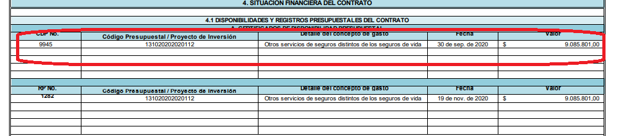

- IDPC-PSAG-740-2020

Contratista: INGRY LORENA VICTORIA BOLIVAR
Objeto: Prestar servicios de apoyo a la gestión al Instituto Distrital de Patrimonio Cultural para ejecutar procesos de protección, intervención y activación social en bienes de interés cultural de Bogotá.
Supervisor: Hever Cruz Castro

- No se evidenciaron los siguientes documentos:
- Viabilidad
- Registro Presupuestal

- Para el primer y único informe no se evidenció
- Informe de Supervisión
- Paz y Salvo
- La entidad Pagó la ARL por dos (2) meses completos, sin embargo, la contratista solo laboró del mes de noviembre 7 días, es decir, se pagó un mayor valor, correspondiente a 23 días, equivalente a $46.840.

61000/30*23=$46,840

Respuesta otorgada:

9.1. En cuanto a la viabilidad, una vez validado el procedimiento de contratación directa de Prestación de Servicios Profesionales y de Apoyo a la Gestión versión 3 con fecha de 30 de junio de 2020, el cual se encuentra avalado por la Oficina Asesora Jurídica y de Planeación y publicado en la intranet, indica lo siguiente en la Actividad No. 3 y 8:
Actividad No. 3
“Remisión de la solicitud de contratación con documentos soporte Remitir a la Oficina Asesora Jurídica mediante comunicación interna la solicitud de contratación con el estudio y documentos previos, y el expediente con los documentos en medio físico y a través del aplicativo de correspondencia conforme con la lista de chequeo.”
Actividad No. 8
“Publicación de información de los estudios y documentos previos Cargar y publicar la información del estudio y documentos previos en el sistema de contratación pública SECOP II. (Ver guías de cargue de información SECOP II). Se debe tener en cuenta que, en la sección “DOCUMENTOS DEL PROCESO” se cargue:
Estudios previos.
Matriz de riesgos.
Certificado de Disponibilidad Presupuestal.
Certificado de Inexistencia o Insuficiencia de Personal.
Constancia de Idoneidad.
Certificación de contratos con igual objetos (Si aplica).
Documentos de consulta y/o selección de contratistas a través del Banco de hojas de vida (cuando aplique)
Una vez efectuada la estructuración del proceso, debe hacer clic en el botón “IR A PUBLICAR” y “PUBLICAR” en la plataforma del SECOP II. Posteriormente a la publicación del proceso, debe hacer clic en el botón “FINALIZAR” y continuar con la siguiente actividad.”.
Por lo anterior, la entidad no faltó al debido proceso, habida cuenta que se ciñe a sus procedimientos internos, por ello no se publicó la viabilidad. Sin embargo, se verifica que efectivamente fue emitida la viabilidad No. 927 del 9 de noviembre de 2.020, como soporte del CDP No. 1017 del 10 de noviembre de 2.020. Cabe aclarar que los documentos fueron remitidos mediante radicado 20203000054813 conforme a los lineamientos definidos por la OAJ y la misma en su rol de administrador de la plataforma transaccional SECOP II realiza la publicación de dichos documentos. El procedimiento no enuncia que la Supervisión y/o el contratista deban ser las personas idóneas para cargar dicho documento.

Valoración de la respuesta:

Si bien en el informe se indica quién es el supervisor de cada contrato, no significa esto que, todo lo evidenciado sea responsabilidad de él, sin embargo, y teniendo en cuenta que este es un Proceso Transversal, al momento de establecer el Plan de Mejoramiento cada uno se hará responsable según sus funciones, entre tanto, y debido a que no se halló la viabilidad, la no conformidad se mantiene.

La ampliación de esta respuesta puede ser evidenciada en la no conformidad número 5.

9.2. El Registro Presupuestal se encuentra subsanado, habida cuenta que ya se encuentran cargados en la carpeta respectiva de los documentos de ejecución, en la plataforma transaccional SECOP II.

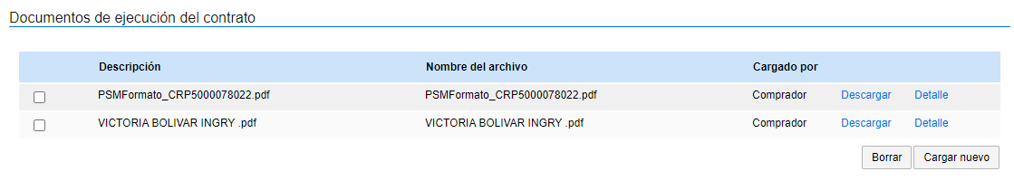
Valoración de la respuesta:

Al inicio del informe preliminar se indicó claramente “Por tanto, las respuestas al informe preliminar que se reciban en el sentido de indicar que los documentos faltantes fueron cargados en SECOP II, o pueden ser consultados en ORFEO y/o en la carpeta física, no serán objeto de revisión por esta Asesoría, teniendo en cuenta lo señalado.” Así las cosas, si bien se evidencia la corrección, esta será objeto de revisión en el Plan de Mejoramiento. Se mantiene la no conformidad.

9.3. Para el primer y único informe no se evidenció

9.3.1. Mediante oficio se solicitará a la supervisión del contrato que cargue el informe de supervisión debidamente suscrito en el apartado Documentos de ejecución del contrato, numeral 7 Ejecución del contrato.

Valoración de la respuesta:

Teniendo en cuenta la aceptación de la observación, esta se mantiene.

9.3.2. Desde la Subdirección de Protección e Intervención del Patrimonio se solicitó el paz y salvo a la dependencia de Gestión Documental y se expidió el mismo como lo muestra la siguiente imagen:

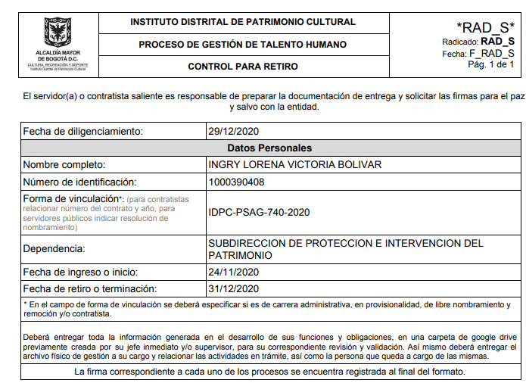

El mismo se carga a la plataforma transaccional SECOP II subsanando la observación:

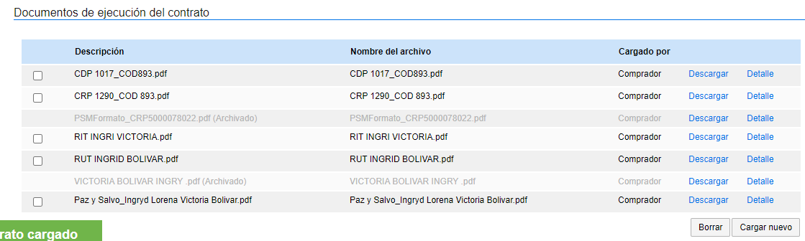

Valoración de la respuesta:

Al inicio del informe preliminar se indicó claramente “Por tanto, las respuestas al informe preliminar que se reciban en el sentido de indicar que los documentos faltantes fueron cargados en SECOP II, o pueden ser consultados en ORFEO y/o en la carpeta física, no serán objeto de revisión por esta Asesoría, teniendo en cuenta lo señalado.” Así las cosas, si bien se evidencia la corrección, esta será objeto de revisión en el Plan de Mejoramiento. Se mantiene la no conformidad.

9.5. Por parte de la Subdirección de Protección e Intervención se remite en el formato avalado por SIG la información necesaria para que Talento Humano realizará el aporte a la entidad correspondiente. Cabe aclarar que el cálculo del monto a pagar es revisado y avalado por la dependencia en mención y es quien suministra el comprobante de pago en borrador para que la Subdirección realice la solicitud de pago.
En la siguiente imagen se evidencia la información suministrada para el pago del aporte de ARL riesgo 5. del presente contrato.

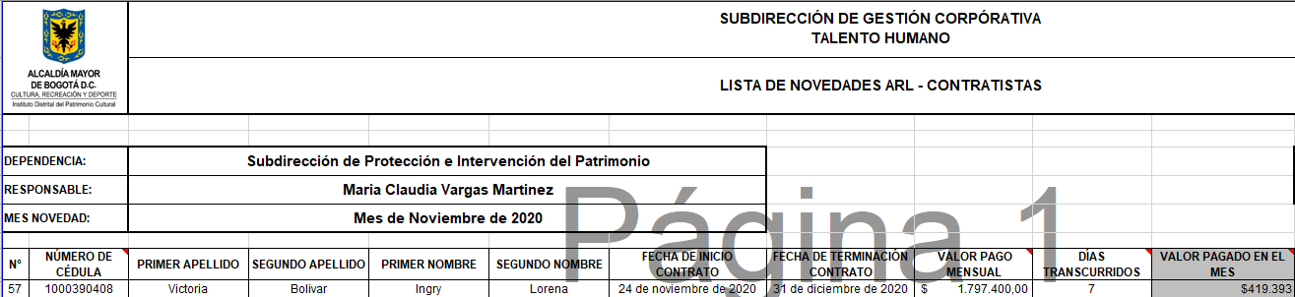

Valoración de la respuesta:

Si bien en el informe se indica quién es el supervisor de cada contrato, no significa esto que, todo lo evidenciado sea responsabilidad de él, sin embargo, y teniendo en cuenta que este es un Proceso Transversal, al momento de establecer el Plan de Mejoramiento cada uno se hará responsable según sus funciones, entre tanto, y debido a que se evidenció un pago en exceso, la no conformidad se mantiene.

- IDPC-PSP-741-2020

Contratista: LUISA FERNANDA GUZMAN MARTINEZ CEDIDO A LIDA XIOMARA AVILÁN FERNÁNDEZ
Objeto: Prestar servicios profesionales al Instituto Distrital de Patrimonio Cultural para apoyar la supervisión en el seguimiento financiero de los proyectos y convenios en los que hace parte la Subdirección de Divulgación y Apropiación del Patrimonio.
Supervisor: Angélica María Medina Mendoza

- Se evidencia que la constancia de idoneidad de las dos contratistas es expedida antes de realizarse los estudios previos, sin embargo, en el contenido de la idoneidad se indica "Encontrando que cumple con la idoneidad requerida en el Estudio Previo"

- Para la contratista LUISA FERNANDA GUZMÁN MARTÍNEZ solo se evidenciaron documentos de los entes de control, fiscales y judiciales. Los demás documentos de ingreso no fueron evidenciados.

- No se evidencian los siguientes documentos:
-Viabilidad
-Registro Presupuestal
-ARL para la cesionaria
-CDP y REGISTRO PRESUPUESTAL de la adición

- La Vigencia de la póliza de la adición no incluye los 4 meses exactos, esto teniendo en cuenta que debió ser hasta el 15 de mayo y solo se expidió hasta el 10 de mayo de 2021. Esto teniendo en cuenta que la adición del contrato es hasta el 15 de enero de 2021.
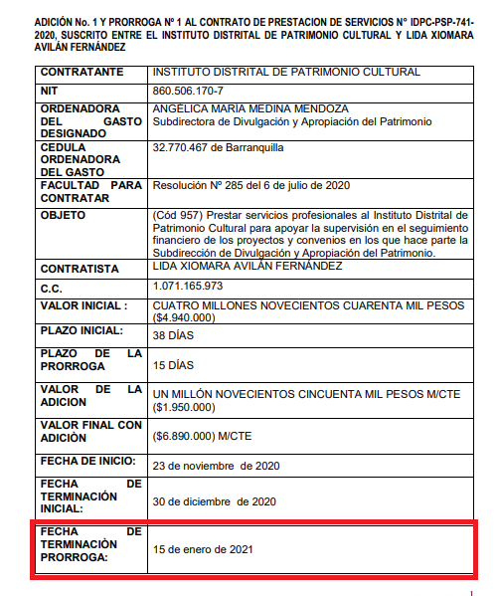
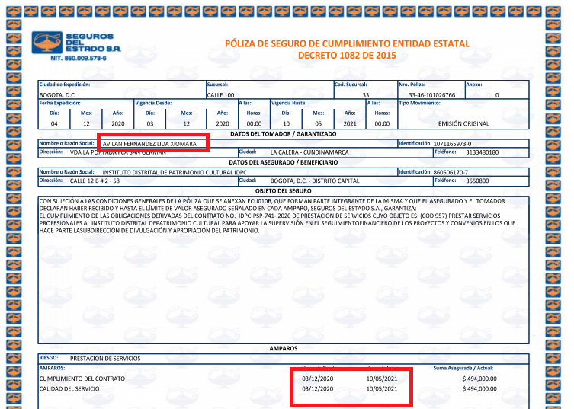
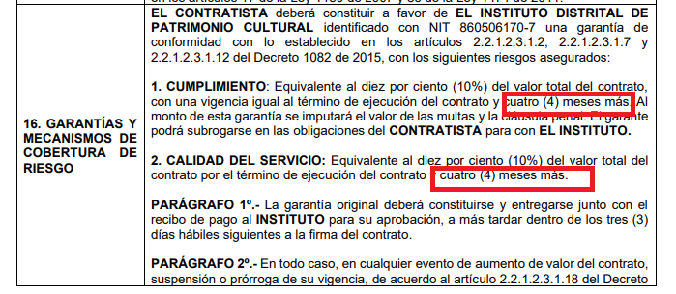

- Para los pagos se evidenció lo siguiente:

- Número 1 y 2:
El objeto del contrato descrito en el informe de supervisión no corresponde con el contrato 741.

- No se evidenció Paz y Salvo para la cedente
- No se cumplió con lo establecido en la cláusula tercera de la Cesión, cuando se indicó "EL CEDENTE Se obliga a realizar la desafiliación de la Aseguradora de Riesgos Laborales ARL a la cual haya sido afiliado y allegar constancia dentro de los diez días hábiles siguientes. PARAGRAFO. En cualquiera de los casos, no se realizará el pago del saldo a favor del contratista sin que se haya cumplido con el requisito del que trata la presente clausula", sin embargo, el pago se realizó.

- Número 3:
En el informe de supervisión no se incluyó la póliza de la cesión del contrato

- Número 4:
Se verificó pago a la seguridad social de diciembre, evidenciándose que, el aporte no se realizó con base en el 40% de lo devengado en ese mes, esto es, sobre $1,404,000. El aporte se realizó con un IBC de $877,803.

No se observó aporte a la ARL

No se evidenció paz y salvo para la cesionaria

En el informe de supervisión la vigencia de la póliza no corresponde a la vigencia de la aportada por el contratista, quedando sin cobertura 5 días.

- IDPC-PSP-744-2020

Contratista: ADRIANA URIBE ALVAREZ
Objeto: Prestar servicios profesionales al Instituto Distrital de Patrimonio Cultural con el fin de ejecutar el componente histórico en el marco de activación de entornos patrimoniales.
Supervisor: Ana Milena Vallejo Mejía

- No se evidencia Registro Presupuestal

- Para el primer y único pago se encontró:
- El pago a la ARL se efectúo Seguros Bolívar y su afiliación está a POSITIVA.
- No se evidencia el desarrollo de las obligaciones 7, 8 y 10
- No se evidencia Paz y Salvo

Respuesta Subdirección Gestión Territorial

1.- Con respecto al CRP, en el secopii, se evidencia que la información se encuentra el CRP es el No. 1280, se anexa pantallazo.

Valoración de la respuesta:

Se precisa que la consulta se hace por búsqueda pública y no se evidencia el Registro Presupuestal, como tampoco está cargado el documento.

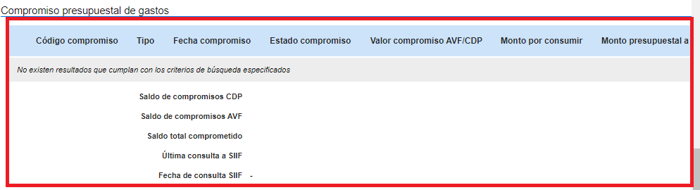

2.- Se aclara que se le realizaron 2 pagos, tal como se encuentra registrado en el secopii, se anexa el pantallazo

Valoración de la respuesta:

En efecto se evidencias dos (2) pagos, por error se mencionó que hubo un solo pago. Se acepta la aclaración.

3.-A las obligaciones a que se refieres son:
7. Elaborar informes, conceptos y documentos que el IDPC y la Subdirección de Gestión Territorial del Patrimonio soliciten, que se relacionen con el objeto contractual y obligaciones específicas
8.Responder la correspondencia y documentación asignada en los temas socioeconómicos y de gestión, acorde con el procedimiento establecido por el Sistema de Gestión Documental Orfeo
10. Adelantar las demás actividades que le sean asignadas por la supervisión en cumplimiento del objeto contractual.
En los 2 informes presentados las respuestas para las 3 obligaciones fueron:
Durante el periodo del presente informe no se requirió ejecutar actividades relacionadas con la obligación.

Valoración de la respuesta:

Al respecto es importante mencionar que las obligaciones contractuales surgen desde los estudios previos y se trató de un contrato para desarrollar en 1 mes y 12 días, por tanto, todas esas eventualidades debieron preverse, evitando acordar obligaciones que no podían cumplirse.

Ahora bien, en el numeral 4 de la cláusula 8 del contrato en “Declaraciones del Contratista” manifiesta que se encuentra debidamente facultado para suscribir el contrato. Igualmente, el Supervisor aceptó en el numeral 2 la cláusula 22, “Hacer seguimiento al cumplimiento de las obligaciones y exigir al contratista la ejecución idónea y oportuna del objeto a cargo de éste, lo cual incluye la verificación de las especificaciones inherentes o propias de los servicios contratados previstos en las obligaciones del contrato.”
Téngase en cuenta, además, que el contrato contiene una cláusula penal en la cual se indica “Si EL CONTRATISTA no diere cumplimiento en forma total, parcial o defectuosa de las obligaciones a su cargo, este pagará al INSTITUTO a título de pena y estimación anticipada y perjuicios, una suma equivalente al diez por ciento (10%) del valor total del contrato…”

Así las cosas y teniendo en cuenta que el Supervisor no manifestó nada con relación al incumplimiento de las obligaciones allí contempladas, la no conformidad se mantiene.

4.- No ´paz y salvo, el procedimiento establecido por la entidad para diciembre del 2020, es el encargado de subir el paz y salvo a los expedientes virtuales
5.- verificado ARL seguros Bolívar

Valoración de la respuesta:

El auditado acepta las no conformidades, por tanto, estas se mantienen.

- IDPC-PSAG-747-2020

Contratista: LUIS ANGEL BEDOYA PARRA
Objeto: Prestar servicios de apoyo a la gestión al Instituto Distrital de Patrimonio Cultural para ejecutar procesos de protección, intervención y activación social en bienes de interés cultural de Bogotá.
Supervisor: Hever Cruz Castro

- No se evidenciaron los siguientes documentos:
- Registro Presupuestal
- Afiliación a la ARL
- Paz y Salvo
- Informe de Supervisión para el primer y único pago.

- La entidad Pagó la ARL por dos (2) meses completos, sin embargo, el contratista solo laboró del mes de noviembre 7 días, es decir, se pagó un mayor valor, correspondiente a 23 días, equivalente a $57.022.

61000/30*23=$57,022.

Respuesta otorgada:

10.1. El Registro Presupuestal se encuentra subsanado, habida cuenta que ya se encuentra cargado en la carpeta respectiva de los documentos de ejecución, en la plataforma transaccional SECOP II.

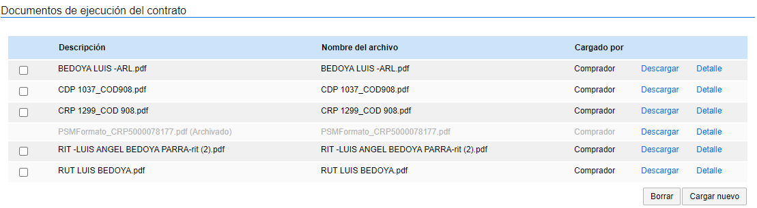
Valoración de la respuesta:

Al inicio del informe preliminar se indicó claramente “Por tanto, las respuestas al informe preliminar que se reciban en el sentido de indicar que los documentos faltantes fueron cargados en SECOP II, o pueden ser consultados en ORFEO y/o en la carpeta física, no serán objeto de revisión por esta Asesoría, teniendo en cuenta lo señalado.” Así las cosas, si bien se evidencia la corrección, esta será objeto de revisión en el Plan de Mejoramiento. Se mantiene la no conformidad.

10.2. En cuanto a la afiliación de la ARL, se evidencia que se cargó la misma por parte de la O.A.J. conforme a la siguiente imagen:

Valoración de la respuesta:

Al inicio del informe preliminar se indicó claramente “Por tanto, las respuestas al informe preliminar que se reciban en el sentido de indicar que los documentos faltantes fueron cargados en SECOP II, o pueden ser consultados en ORFEO y/o en la carpeta física, no serán objeto de revisión por esta Asesoría, teniendo en cuenta lo señalado.” Así las cosas, si bien se evidencia la corrección, esta será objeto de revisión en el Plan de Mejoramiento. Se mantiene la no conformidad.

10.3. Desde la Subdirección de Protección e Intervención del Patrimonio se solicitó el paz y salvo a la dependencia de Gestión Documental y se expidió el mismo como lo muestra la siguiente imagen:
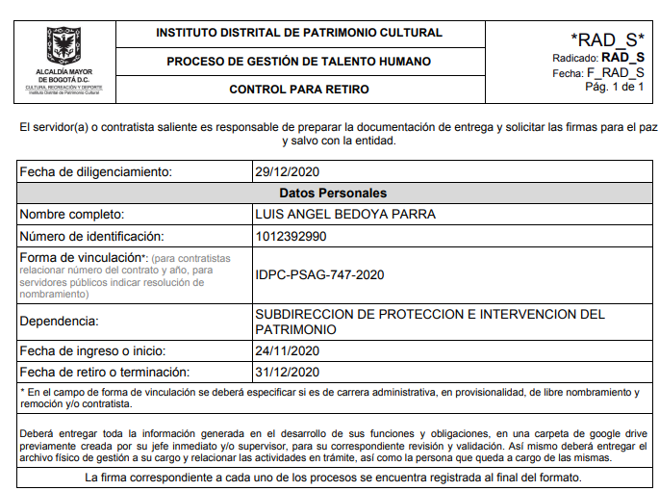

El mismo se carga a la plataforma transaccional SECOP II subsanando la observación:

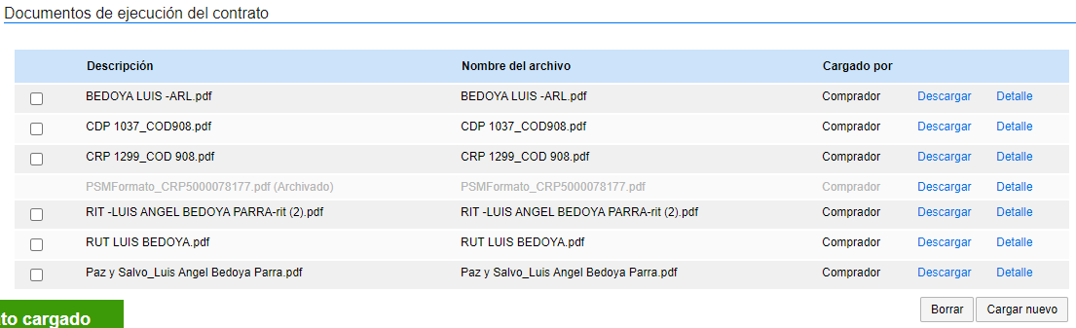

Valoración de la respuesta:

Al inicio del informe preliminar se indicó claramente “Por tanto, las respuestas al informe preliminar que se reciban en el sentido de indicar que los documentos faltantes fueron cargados en SECOP II, o pueden ser consultados en ORFEO y/o en la carpeta física, no serán objeto de revisión por esta Asesoría, teniendo en cuenta lo señalado.” Así las cosas, si bien se evidencia la corrección, esta será objeto de revisión en el Plan de Mejoramiento. Por tanto, se mantiene la no conformidad.

10.4. Mediante oficio se solicitará a la supervisión del contrato que cargue el informe de supervisión debidamente suscrito en el apartado Documentos de ejecución del contrato, numeral 7 Ejecución del contrato.

Valoración de la respuesta:

Teniendo en cuenta la aceptación de la observación, esta se mantiene.

10.5. Por parte de la Subdirección de Protección e Intervención se remite en el formato avalado por SIG la información necesaria para que Talento Humano realizará el aporte a la entidad correspondiente. Cabe aclarar que el cálculo del monto a pagar es revisado y avalado por la dependencia en mención y es quien suministra el comprobante de pago en borrador para que la Subdirección realice la solicitud de pago.
En la siguiente imagen se evidencia la información suministrada para el pago del aporte de ARL riesgo 5. del presente contrato.

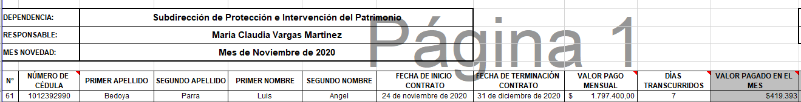

Valoración de la respuesta:

Si bien en el informe se indica quién es el supervisor de cada contrato, no significa esto que, todo lo evidenciado sea responsabilidad de él, sin embargo, y teniendo en cuenta que este es un Proceso Transversal, al momento de establecer el Plan de Mejoramiento cada uno se hará responsable según sus funciones, entre tanto, y debido a que se evidenció un pago en exceso, la no conformidad se mantiene.

- IDPC-PSAG-750-2020

Contratista: YOLIMA CHIGUASUQUE HERRERA
Objeto: Prestar servicios de apoyo a la gestión al Instituto Distrital de Patrimonio Cultural para ejecutar procesos de protección, intervención y activación social en bienes de interés cultural de Bogotá.
Supervisor: Hever Cruz Castro

- No se evidenciaron los siguientes documentos:
- Viabilidad
- Pantallazo publicación SIGEP
- Registro Presupuestal

- Para el primer y único pago no se evidenció:
- Paz y Salvo
- Informe de Supervisión

- La entidad Pagó la ARL por dos (2) meses completos, sin embargo, la contratista solo laboró del mes de noviembre 7 días, es decir, se pagó un mayor valor, correspondiente a 23 días, equivalente a $46.840.

61000/30*23= $46.840

Respuesta otorgada:

11.1. En cuanto a la viabilidad, una vez validado el procedimiento de contratación directa de Prestación de Servicios Profesionales y de Apoyo a la Gestión versión 3 con fecha de 30 de junio de 2020, el cual se encuentra avalado por la Oficina Asesora Jurídica y de Planeación y publicado en la intranet, indica lo siguiente en la Actividad No. 3 y 8:
Actividad No. 3
“Remisión de la solicitud de contratación con documentos soporte Remitir a la Oficina Asesora Jurídica mediante comunicación interna la solicitud de contratación con el estudio y documentos previos, y el expediente con los documentos en medio físico y a través del aplicativo de correspondencia conforme con la lista de chequeo.”
Actividad No. 8
“Publicación de información de los estudios y documentos previos Cargar y publicar la información del estudio y documentos previos en el sistema de contratación pública SECOP II. (Ver guías de cargue de información SECOP II). Se debe tener en cuenta que, en la sección “DOCUMENTOS DEL PROCESO” se cargue:
Estudios previos.
Matriz de riesgos.
Certificado de Disponibilidad Presupuestal.
Certificado de Inexistencia o Insuficiencia de Personal.
Constancia de Idoneidad.
Certificación de contratos con igual objetos (Si aplica).
Documentos de consulta y/o selección de contratistas a través del Banco de hojas de vida (cuando aplique)
Una vez efectuada la estructuración del proceso, debe hacer clic en el botón “IR A PUBLICAR” y “PUBLICAR” en la plataforma del SECOP II. Posteriormente a la publicación del proceso, debe hacer clic en el botón “FINALIZAR” y continuar con la siguiente actividad.”.
Por lo anterior, la entidad no faltó al debido proceso, habida cuenta que se ciñe a sus procedimientos internos, por ello no se publicó la viabilidad. Sin embargo, se verifica que efectivamente fue emitida la viabilidad No. 947 del 10 de noviembre de 2.020, como soporte del CDP No. 1032 del 10 de noviembre de 2.020. Cabe aclarar que los documentos fueron remitidos mediante radicado 20203000055723 conforme a los lineamientos definidos por la OAJ y la misma en su rol de administrador de la plataforma transaccional SECOP II realiza la publicación de dichos documentos. El procedimiento no enuncia que la Supervisión y/o el contratista deban ser las personas idóneas para cargar dicho documento.

Valoración de la respuesta:

Si bien en el informe se indica quién es el supervisor de cada contrato, no significa esto que, todo lo evidenciado sea responsabilidad de él, sin embargo, y teniendo en cuenta que este es un Proceso Transversal, al momento de establecer el Plan de Mejoramiento cada uno se hará responsable según sus funciones, entre tanto, y debido a que no se halló la viabilidad, la no conformidad se mantiene.

La ampliación de esta respuesta puede ser evidenciada en la no conformidad número 5.

11.2. El Pantallazo publicación SIGEP se encuentra subsanado, habida cuenta que ya se encuentra cargado en la carpeta respectiva de los documentos de ejecución, en la plataforma transaccional SECOP II.

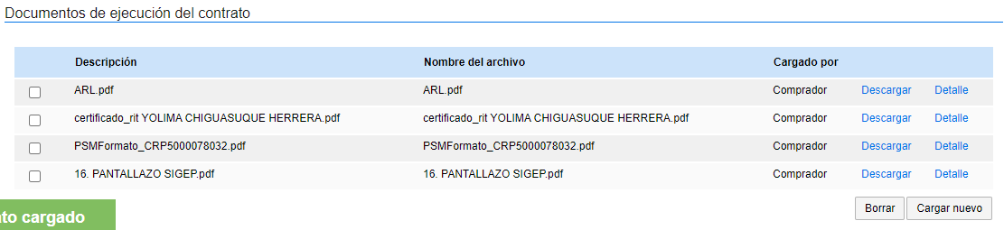

Valoración de la respuesta:

Al inicio del informe preliminar se indicó claramente “Por tanto, las respuestas al informe preliminar que se reciban en el sentido de indicar que los documentos faltantes fueron cargados en SECOP II, o pueden ser consultados en ORFEO y/o en la carpeta física, no serán objeto de revisión por esta Asesoría, teniendo en cuenta lo señalado.” Así las cosas, si bien se evidencia la corrección, esta será objeto de revisión en el Plan de Mejoramiento.

11.3. El Registro Presupuestal se encuentra subsanado, habida cuenta que ya se encuentra cargado en la carpeta respectiva de los documentos de ejecución, en la plataforma transaccional SECOP II.

Valoración de la respuesta:

Al inicio del informe preliminar se indicó claramente “Por tanto, las respuestas al informe preliminar que se reciban en el sentido de indicar que los documentos faltantes fueron cargados en SECOP II, o pueden ser consultados en ORFEO y/o en la carpeta física, no serán objeto de revisión por esta Asesoría, teniendo en cuenta lo señalado.” Así las cosas, si bien se evidencia la corrección, esta será objeto de revisión en el Plan de Mejoramiento. Se mantiene la no conformidad.

11.4. Para el primer y único pago no se evidenció:
11.4.1. Desde la Subdirección de Protección e Intervención del Patrimonio se solicitó el paz y salvo a la dependencia de Gestión Documental y se expidió el mismo como lo muestra la siguiente imagen:
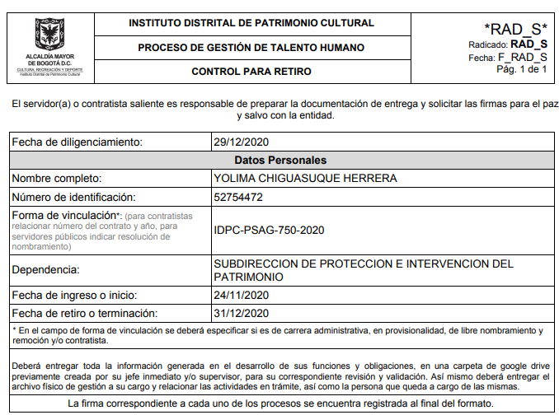

El mismo se carga a la plataforma transaccional SECOP II subsanando la observación:

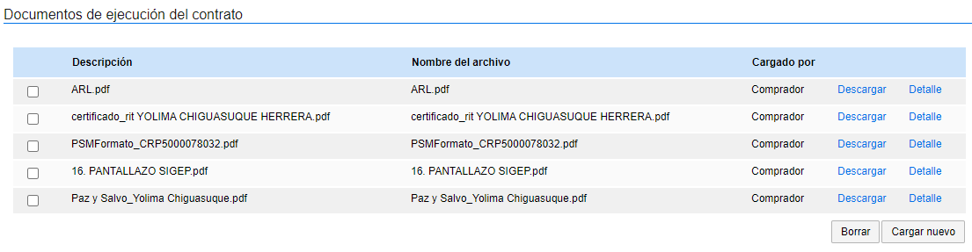

Valoración de la respuesta:

Al inicio del informe preliminar se indicó claramente “Por tanto, las respuestas al informe preliminar que se reciban en el sentido de indicar que los documentos faltantes fueron cargados en SECOP II, o pueden ser consultados en ORFEO y/o en la carpeta física, no serán objeto de revisión por esta Asesoría, teniendo en cuenta lo señalado.” Así las cosas, si bien se evidencia la corrección, esta será objeto de revisión en el Plan de Mejoramiento. Se mantiene la no conformidad.

11.4.2. Mediante oficio se solicitará a la supervisión del contrato que cargue el informe de supervisión debidamente suscrito en el apartado Documentos de ejecución del contrato, numeral 7 Ejecución del contrato.

Valoración de la respuesta:

Teniendo en cuenta la aceptación de esta observación, la misma se mantiene.

11.5. Por parte de la Subdirección de Protección e Intervención se remite en el formato avalado por SIG la información necesaria para que Talento Humano realizará el aporte a la entidad correspondiente. Cabe aclarar que el cálculo del monto a pagar es revisado y avalado por la dependencia en mención y es quien suministra el comprobante de pago en borrador para que la Subdirección realice la solicitud de pago.
En la siguiente imagen se evidencia la información suministrada para el pago del aporte de ARL riesgo 5. del presente contrato.

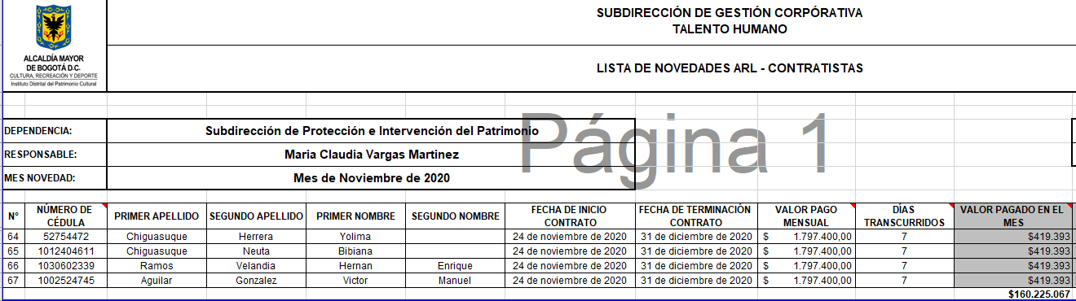

Valoración de la respuesta:

Si bien en el informe se indica quién es el supervisor de cada contrato, no significa esto que, todo lo evidenciado sea responsabilidad de él, sin embargo, y teniendo en cuenta que este es un Proceso Transversal, al momento de establecer el Plan de Mejoramiento cada uno se hará responsable según sus funciones, entre tanto, y debido a que se evidenció un pago en exceso, la no conformidad se mantiene.

- IDPC-PSAG-752-2020

Contratista: NICOLAS AUGUSTO ESCOBAR SALAZAR
Objeto: Prestar servicios de apoyo a la gestión al Instituto Distrital de Patrimonio Cultural para ejecutar procesos de protección, intervención y activación social en bienes de interés cultural de Bogotá.
Supervisor: Hever Cruz Castro

- No se evidencian los siguientes documentos:
- Viabilidad
- RIT
- Registro Presupuestal
- Afiliación a la ARL
- Paz y Salvo
- Pago a la seguridad social
- Informe de Supervisión para el primer y único pago

- La entidad pagó la ARL por dos (2) meses completos, sin embargo, el contratista solo laboró del mes de noviembre 7 días, es decir, se pagó un mayor valor correspondiente a 23 días, equivalente a $57.022.

61000/30*23= $57.022

Respuesta otorgada:

12.1. En cuanto a la viabilidad, una vez validado el procedimiento de contratación directa de Prestación de Servicios Profesionales y de Apoyo a la Gestión versión 3 con fecha de 30 de junio de 2020, el cual se encuentra avalado por la Oficina Asesora Jurídica y de Planeación y publicado en la intranet, indica lo siguiente en la Actividad No. 3 y 8:
Actividad No. 3
“Remisión de la solicitud de contratación con documentos soporte Remitir a la Oficina Asesora Jurídica mediante comunicación interna la solicitud de contratación con el estudio y documentos previos, y el expediente con los documentos en medio físico y a través del aplicativo de correspondencia conforme con la lista de chequeo.”
Actividad No. 8
“Publicación de información de los estudios y documentos previos Cargar y publicar la información del estudio y documentos previos en el sistema de contratación pública SECOP II. (Ver guías de cargue de información SECOP II). Se debe tener en cuenta que, en la sección “DOCUMENTOS DEL PROCESO” se cargue:
Estudios previos.
Matriz de riesgos.
Certificado de Disponibilidad Presupuestal.
Certificado de Inexistencia o Insuficiencia de Personal.
Constancia de Idoneidad.
Certificación de contratos con igual objetos (Si aplica).
Documentos de consulta y/o selección de contratistas a través del Banco de hojas de vida (cuando aplique)
Una vez efectuada la estructuración del proceso, debe hacer clic en el botón “IR A PUBLICAR” y “PUBLICAR” en la plataforma del SECOP II. Posteriormente a la publicación del proceso, debe hacer clic en el botón “FINALIZAR” y continuar con la siguiente actividad.”.
Por lo anterior, la entidad no faltó al debido proceso, habida cuenta que se ciñe a sus procedimientos internos, por ello no se publicó la viabilidad. Sin embargo, se verifica que efectivamente fue emitida la viabilidad No. 934 del 9 de noviembre de 2.020, como soporte del CDP No. 1024 del 10 de noviembre de 2.020. Cabe aclarar que los documentos fueron remitidos mediante radicado 20203000055783 conforme a los lineamientos definidos por la OAJ y la misma en su rol de administrador de la plataforma transaccional SECOP II realiza la publicación de dichos documentos. El procedimiento no enuncia que la Supervisión y/o el contratista deban ser las personas idóneas para cargar dicho documento.

Valoración de la respuesta:

Si bien en el informe se indica quién es el supervisor de cada contrato, no significa esto que, todo lo evidenciado sea responsabilidad de él, sin embargo, y teniendo en cuenta que este es un Proceso Transversal, al momento de establecer el Plan de Mejoramiento cada uno se hará responsable según sus funciones, entre tanto, y debido a que no se halló la viabilidad, la no conformidad se mantiene.

La ampliación de esta respuesta puede ser evidenciada en la no conformidad número 5.

12.2. Con relación al RIT, se manifiesta que actualmente se encuentra subsanado, habida cuenta que ya se encuentra cargado en la carpeta respectiva de los documentos de ejecución, en la plataforma transaccional SECOP II.

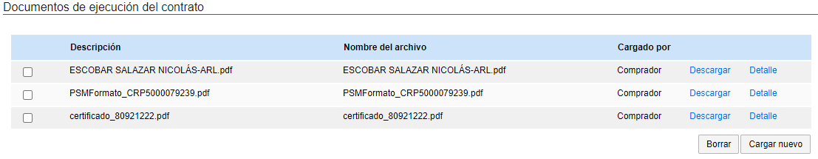

Valoración de la respuesta:

Al inicio del informe preliminar se indicó claramente “Por tanto, las respuestas al informe preliminar que se reciban en el sentido de indicar que los documentos faltantes fueron cargados en SECOP II, o pueden ser consultados en ORFEO y/o en la carpeta física, no serán objeto de revisión por esta Asesoría, teniendo en cuenta lo señalado.” Así las cosas, si bien se evidencia la corrección, esta será objeto de revisión en el Plan de Mejoramiento. Se mantiene la no conformidad.

12.3. El Registro Presupuestal se encuentra subsanado, habida cuenta que ya se encuentra cargado en la carpeta respectiva de los documentos de ejecución, en la plataforma transaccional SECOP II.

Valoración de la respuesta:

Al inicio del informe preliminar se indicó claramente “Por tanto, las respuestas al informe preliminar que se reciban en el sentido de indicar que los documentos faltantes fueron cargados en SECOP II, o pueden ser consultados en ORFEO y/o en la carpeta física, no serán objeto de revisión por esta Asesoría, teniendo en cuenta lo señalado.” Así las cosas, si bien se evidencia la corrección, esta será objeto de revisión en el Plan de Mejoramiento. Se mantiene la no conformidad.

12.4. La afiliación a la ARL se encuentra subsanada, habida cuenta que ya se encuentra cargado en la carpeta respectiva de los documentos de ejecución, en la plataforma transaccional SECOP II.

Valoración de la respuesta:

Al inicio del informe preliminar se indicó claramente “Por tanto, las respuestas al informe preliminar que se reciban en el sentido de indicar que los documentos faltantes fueron cargados en SECOP II, o pueden ser consultados en ORFEO y/o en la carpeta física, no serán objeto de revisión por esta Asesoría, teniendo en cuenta lo señalado.” Así las cosas, si bien se evidencia la corrección, esta será objeto de revisión en el Plan de Mejoramiento. Se mantiene la no conformidad.

12.5. Mediante oficio se solicitará a la supervisión del contrato que cargue el paz y salvo debidamente suscrito en el apartado Documentos de ejecución del contrato, numeral 7 Ejecución del contrato

Valoración de la respuesta:

Teniendo en cuenta la aceptación de la no conformidad, esta se mantiene.

12.6. Pago a la seguridad social

Dentro de la tarea realizada por el contratista, se evidencia que dentro de la carpeta ZIP se encuentran los documentos de afiliación de EPS dado que se podía pasar el mismo mes vencido conforme a los lineamientos de Subdirección Corporativa.

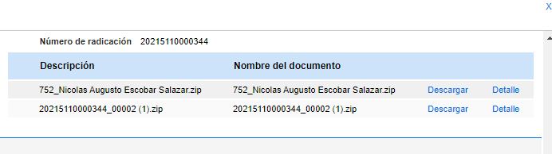

Valoración de la respuesta:

En efecto se encuentra la afiliación, la cual es obligatoria para el inicio de ejecución contractual, sin embargo, por Ley, es obligación del contratista aportar el pago a la seguridad social, y del Supervisor verificar, bien sea vencido o dentro del mismo mes, sin embargo, no se evidenció. Así las cosas, se mantiene la no conformidad.

La ampliación a esta respuesta puede ser verificada en la no conformidad número
Cinco (5)

12.7. Mediante oficio se solicitará a la supervisión del contrato que cargue el informe de supervisión debidamente suscrito en el apartado Documentos de ejecución del contrato, numeral 7 Ejecución del contrato.
Valoración de la respuesta:

Teniendo en cuenta la aceptación de la observación, esta se mantiene.

12.8. Por parte de la Subdirección de Protección e Intervención se remite en el formato avalado por SIG la información necesaria para que Talento Humano realizará el aporte a la entidad correspondiente. Cabe aclarar que el cálculo del monto a pagar es revisado y avalado por la dependencia en mención y es quien suministra el comprobante de pago en borrador para que la Subdirección realice la solicitud de pago.
En la siguiente imagen se evidencia la información suministrada para el pago del aporte de ARL riesgo 5. del presente contrato.

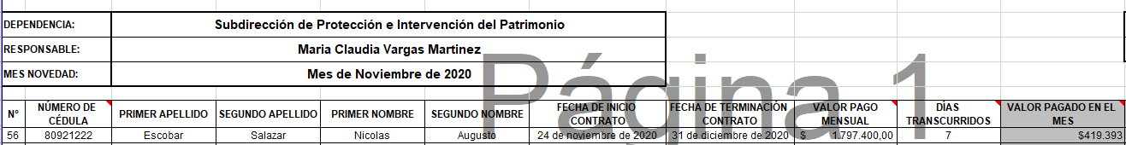

Valoración de la respuesta:

Si bien en el informe se indica quién es el supervisor de cada contrato, no significa esto que, todo lo evidenciado sea responsabilidad de él, sin embargo, y teniendo en cuenta que este es un Proceso Transversal, al momento de establecer el Plan de Mejoramiento cada uno se hará responsable según sus funciones, entre tanto, y debido a que se evidenció un pago en exceso, la no conformidad se mantiene

- IDPC-PSAG-754-2020

Contratista: ROSA ELENA RODRÍGUEZ RODRÍGUEZ
Objeto: Prestar servicios de apoyo a la gestión al Instituto Distrital de Patrimonio Cultural para ejecutar procesos de protección, intervención y activación social en bienes de interés cultural de Bogotá.
Supervisor: Hever Cruz Castro

- No se evidencian los siguientes documentos:
- Viabilidad
- Registro Presupuestal
- Afiliación a la ARL
- Paz y Salvo
- Informe de Supervisión para el primer y único pago
- La entidad pagó la ARL por dos (2) meses completos, sin embargo, la contratista solo laboró del mes de noviembre 4 días, es decir, se pagó un mayor valor correspondiente a 26 días, equivalente a $53.000.

61000/30*26= $53.000

Respuesta otorgada:

13.1. En cuanto a la viabilidad, una vez validado el procedimiento de contratación directa de Prestación de Servicios Profesionales y de Apoyo a la Gestión versión 3 con fecha de 30 de junio de 2020, el cual se encuentra avalado por la O.A.J., indica lo siguiente en la Actividad No. 3 y 8:
Actividad No. 3
“Remisión de la solicitud de contratación con documentos soporte Remitir a la Oficina Asesora Jurídica mediante comunicación interna la solicitud de contratación con el estudio y documentos previos, y el expediente con los documentos en medio físico y a través del aplicativo de correspondencia conforme con la lista de chequeo.”
Actividad No. 8
“Publicación de información de los estudios y documentos previos Cargar y publicar la información del estudio y documentos previos en el sistema de contratación pública SECOP II. (Ver guías de cargue de información SECOP II). Se debe tener en cuenta que, en la sección “DOCUMENTOS DEL PROCESO” se cargue:
Estudios previos.
Matriz de riesgos.
Certificado de Disponibilidad Presupuestal.
Certificado de Inexistencia o Insuficiencia de Personal.
Constancia de Idoneidad.
Certificación de contratos con igual objetos (Si aplica).
Documentos de consulta y/o selección de contratistas a través del Banco de hojas de vida (cuando aplique)
Una vez efectuada la estructuración del proceso, debe hacer clic en el botón “IR A PUBLICAR” y “PUBLICAR” en la plataforma del SECOP II. Posteriormente a la publicación del proceso, debe hacer clic en el botón “FINALIZAR” y continuar con la siguiente actividad.”.
Por lo anterior, la entidad no faltó al debido proceso, habida cuenta que se ciñe a sus procedimientos internos, por ello no se publicó la viabilidad. Sin embargo, se verifica que efectivamente fue emitida la viabilidad No. 946 del 10 de noviembre de 2.020, como soporte del CDP No. 1033 del 10 de noviembre de 2.020. Cabe aclarar que los documentos fueron remitidos mediante radicado 20203000055823 conforme a los lineamientos definidos por la OAJ y la misma en su rol de administrador de la plataforma transaccional SECOP II realiza la publicación de dichos documentos. El procedimiento no enuncia que la Supervisión y/o el contratista deban ser las personas idóneas para cargar dicho documento.

Valoración de la respuesta:

Si bien en el informe se indica quién es el supervisor de cada contrato, no significa esto que, todo lo evidenciado sea responsabilidad de él, sin embargo, y teniendo en cuenta que este es un Proceso Transversal, al momento de establecer el Plan de Mejoramiento cada uno se hará responsable según sus funciones, entre tanto, y debido a que no se halló la viabilidad, la no conformidad se mantiene.

La ampliación de esta respuesta puede ser evidenciada en la no conformidad número 5.

13.2. El Registro Presupuestal se encuentra subsanado, habida cuenta que ya se encuentra cargado en la carpeta respectiva de los documentos de ejecución, en la plataforma transaccional SECOP II.

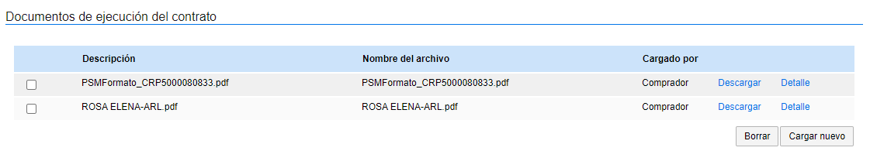

Valoración de la respuesta:

Al inicio del informe preliminar se indicó claramente “Por tanto, las respuestas al informe preliminar que se reciban en el sentido de indicar que los documentos faltantes fueron cargados en SECOP II, o pueden ser consultados en ORFEO y/o en la carpeta física, no serán objeto de revisión por esta Asesoría, teniendo en cuenta lo señalado.” Así las cosas, si bien se evidencia la corrección, esta será objeto de revisión en el Plan de Mejoramiento. Se mantiene la no conformidad.

13.3. La afiliación a la ARL se encuentra subsanada, habida cuenta que ya se encuentra cargado en la carpeta respectiva de los documentos de ejecución, en la plataforma transaccional SECOP II.

Valoración de la respuesta:

Al inicio del informe preliminar se indicó claramente “Por tanto, las respuestas al informe preliminar que se reciban en el sentido de indicar que los documentos faltantes fueron cargados en SECOP II, o pueden ser consultados en ORFEO y/o en la carpeta física, no serán objeto de revisión por esta Asesoría, teniendo en cuenta lo señalado.” Así las cosas, si bien se evidencia la corrección, esta será objeto de revisión en el Plan de Mejoramiento. Se mantiene la no conformidad.

13.4. Desde la Subdirección de Protección e Intervención del Patrimonio se solicitó el paz y salvo a la dependencia de Gestión Documental y se expidió el mismo como lo muestra la siguiente imagen:
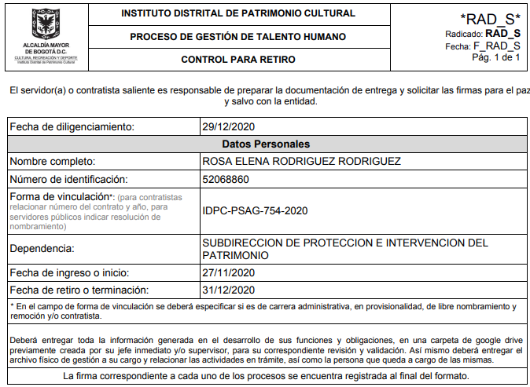

El mismo se carga a la plataforma transaccional SECOP II subsanando la observación:

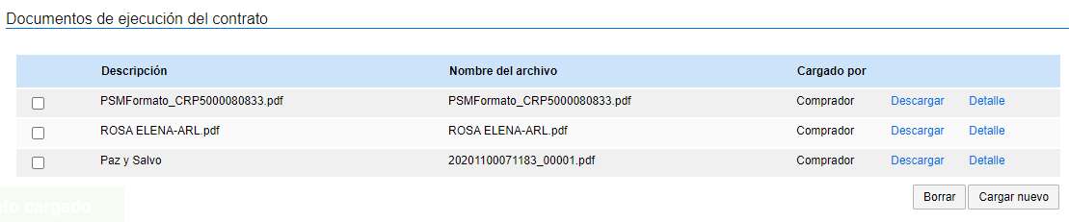
Valoración de la respuesta:

Al inicio del informe preliminar se indicó claramente “Por tanto, las respuestas al informe preliminar que se reciban en el sentido de indicar que los documentos faltantes fueron cargados en SECOP II, o pueden ser consultados en ORFEO y/o en la carpeta física, no serán objeto de revisión por esta Asesoría, teniendo en cuenta lo señalado.” Así las cosas, si bien se evidencia la corrección, esta será objeto de revisión en el Plan de Mejoramiento. Se mantiene la no conformidad.

13.5. Mediante oficio se solicitará a la supervisión del contrato que cargue el informe de supervisión debidamente suscrito en el apartado Documentos de ejecución del contrato, numeral 7 Ejecución del contrato.

Valoración de la respuesta:

Teniendo en cuenta que se acepta la observación, la misma se mantiene.

13.6. Por parte de la Subdirección de Protección e Intervención se remite en el formato avalado por SIG la información necesaria para que Talento Humano realizará el aporte a la entidad correspondiente. Cabe aclarar que el cálculo del monto a pagar es revisado y avalado por la dependencia en mención y es quien suministra el comprobante de pago en borrador para que la Subdirección realice la solicitud de pago.
En la siguiente imagen se evidencia la información suministrada para el pago del aporte de ARL riesgo 5. del presente contrato.

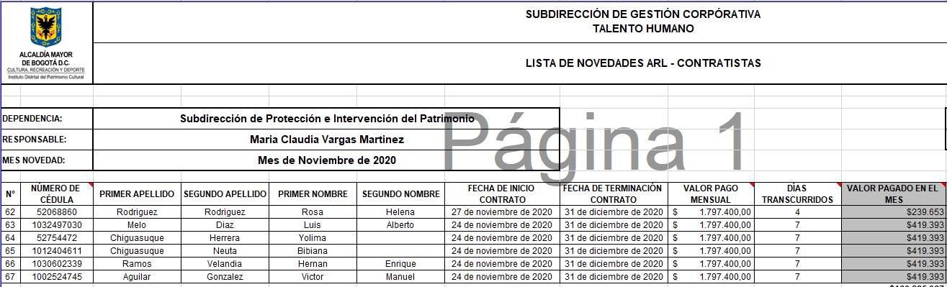

Valoración de la respuesta:

Si bien en el informe se indica quién es el supervisor de cada contrato, no significa esto que, todo lo evidenciado sea responsabilidad de él, sin embargo, y teniendo en cuenta que este es un Proceso Transversal, al momento de establecer el Plan de Mejoramiento cada uno se hará responsable según sus funciones, entre tanto, y debido a que se evidenció un pago en exceso, la no conformidad se mantiene.

- IDPC-PSAG-761-2020

Contratista: HERNAN ENRIQUE RAMOS VELANDIA
Objeto: Prestar servicios de apoyo a la gestión al Instituto Distrital de Patrimonio Cultural para ejecutar procesos de protección, intervención y activación social en bienes de interés cultural de Bogotá.
Supervisor: Hever Cruz Castro

- No se evidenciaron los siguientes documentos:

- Viabilidad
- Verificación Talento NO Palanca
- Publicación Proactiva Declaración de Bienes y Rentas y Registro de conflictos de Interés
- Registro Presupuestal
- Afiliación a la ARL
- Certificación de estudios (Diploma de Bachiller)
- Examen Médico
- Paz y Salvo
- Informe de Supervisión para el primer y único pago

- La entidad Pagó la ARL por dos (2) meses completos, sin embargo, el contratista solo laboró del mes de noviembre 7 días, es decir, se pagó un mayor valor correspondiente a 23 días, equivalente a $57.022.

61000/30*23= $57.022

Respuesta otorgada:

14.1. Una vez validado el procedimiento de contratación directa de Prestación de Servicios Profesionales y de Apoyo a la Gestión versión 3 con fecha de 30 de junio de 2020, el cual se encuentra avalado por la O.A.J., indica lo siguiente en la Actividad No. 3 y 8:
Actividad No. 3
“Remisión de la solicitud de contratación con documentos soporte Remitir a la Oficina Asesora Jurídica mediante comunicación interna la solicitud de contratación con el estudio y documentos previos, y el expediente con los documentos en medio físico y a través del aplicativo de correspondencia conforme con la lista de chequeo.”
Actividad No. 8
“Publicación de información de los estudios y documentos previos Cargar y publicar la información del estudio y documentos previos en el sistema de contratación pública SECOP II. (Ver guías de cargue de información SECOP II). Se debe tener en cuenta que, en la sección “DOCUMENTOS DEL PROCESO” se cargue:
Estudios previos.
Matriz de riesgos.
Certificado de Disponibilidad Presupuestal.
Certificado de Inexistencia o Insuficiencia de Personal.
Constancia de Idoneidad.
Certificación de contratos con igual objetos (Si aplica).
Documentos de consulta y/o selección de contratistas a través del Banco de hojas de vida (cuando aplique)
Una vez efectuada la estructuración del proceso, debe hacer clic en el botón “IR A PUBLICAR” y “PUBLICAR” en la plataforma del SECOP II. Posteriormente a la publicación del proceso, debe hacer clic en el botón “FINALIZAR” y continuar con la siguiente actividad.”.
Por lo anterior, la entidad no faltó al debido proceso, habida cuenta que se ciñe a sus procedimientos internos, por ello no se publicó la viabilidad. Sin embargo, se verifica que efectivamente fue emitida la viabilidad No. 948 del 10 de noviembre de 2.020, como soporte del CDP No. 1031 del 10 de noviembre de 2.020. Cabe aclarar que los documentos fueron remitidos mediante radicado 20203000055233 conforme a los lineamientos definidos por la OAJ y la misma en su rol de administrador de la plataforma transaccional SECOP II realiza la publicación de dichos documentos.

Valoración de la respuesta:

Si bien en el informe se indica quién es el supervisor de cada contrato, no significa esto que, todo lo evidenciado sea responsabilidad de él, sin embargo, y teniendo en cuenta que este es un Proceso Transversal, al momento de establecer el Plan de Mejoramiento cada uno se hará responsable según sus funciones, entre tanto, y debido a que no se halló la viabilidad, la no conformidad se mantiene.

La ampliación de esta respuesta puede ser evidenciada en la no conformidad número 5.

14.2. La verificación Talento No Palanca, se encuentra subsanado, habida cuenta que ya se encuentra cargado en la carpeta respectiva de los documentos de ejecución, en la plataforma transaccional SECOP II.

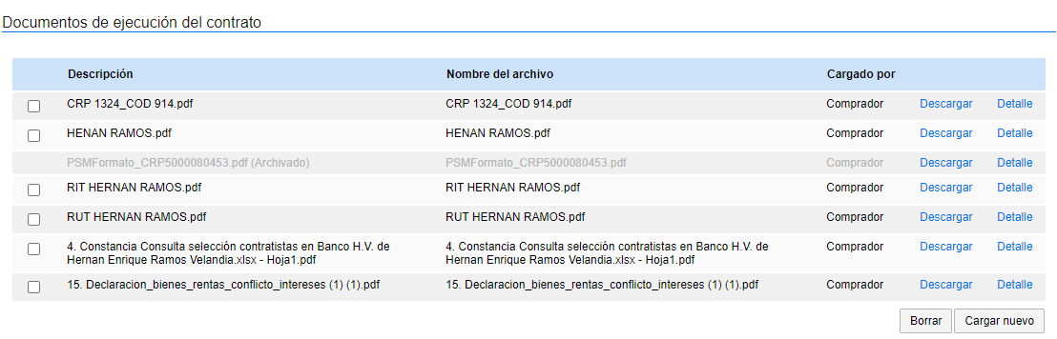

Valoración de la respuesta:

Al inicio del informe preliminar se indicó claramente “Por tanto, las respuestas al informe preliminar que se reciban en el sentido de indicar que los documentos faltantes fueron cargados en SECOP II, o pueden ser consultados en ORFEO y/o en la carpeta física, no serán objeto de revisión por esta Asesoría, teniendo en cuenta lo señalado.” Así las cosas, si bien se evidencia la corrección, esta será objeto de revisión en el Plan de Mejoramiento. Se mantiene la no conformidad.

14.3. La Publicación Proactiva Declaración de Bienes y Rentas y Registro de conflictos de Interés, se encuentra subsanado, habida cuenta que ya se encuentra cargado en la carpeta respectiva de los documentos de ejecución, en la plataforma transaccional SECOP II.

Valoración de la respuesta:

Al inicio del informe preliminar se indicó claramente “Por tanto, las respuestas al informe preliminar que se reciban en el sentido de indicar que los documentos faltantes fueron cargados en SECOP II, o pueden ser consultados en ORFEO y/o en la carpeta física, no serán objeto de revisión por esta Asesoría, teniendo en cuenta lo señalado.” Así las cosas, si bien se evidencia la corrección, esta será objeto de revisión en el Plan de Mejoramiento. Se mantiene la no conformidad.

14.4. El Registro Presupuestal se encuentra subsanado, habida cuenta que ya se encuentra cargado en la carpeta respectiva de los documentos de ejecución, en la plataforma transaccional SECOP II.

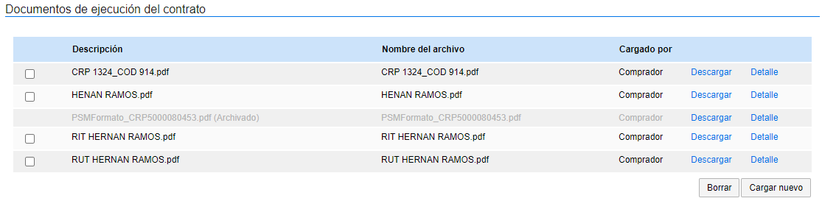

Valoración de la respuesta:

Al inicio del informe preliminar se indicó claramente “Por tanto, las respuestas al informe preliminar que se reciban en el sentido de indicar que los documentos faltantes fueron cargados en SECOP II, o pueden ser consultados en ORFEO y/o en la carpeta física, no serán objeto de revisión por esta Asesoría, teniendo en cuenta lo señalado.” Así las cosas, si bien se evidencia la corrección, esta será objeto de revisión en el Plan de Mejoramiento. Se mantiene la no conformidad.

14.5. La afiliación a la ARL se encuentra subsanada, habida cuenta que ya se encuentra cargado en la carpeta respectiva de los documentos de ejecución, en la plataforma transaccional SECOP II.

Valoración de la respuesta:

Al inicio del informe preliminar se indicó claramente “Por tanto, las respuestas al informe preliminar que se reciban en el sentido de indicar que los documentos faltantes fueron cargados en SECOP II, o pueden ser consultados en ORFEO y/o en la carpeta física, no serán objeto de revisión por esta Asesoría, teniendo en cuenta lo señalado.” Así las cosas, si bien se evidencia la corrección, esta será objeto de revisión en el Plan de Mejoramiento. Se mantiene la no conformidad.

14.6. Certificación de estudios (Diploma de Bachiller) se encuentra subsanado, habida cuenta que ya se encuentra cargado en la carpeta respectiva de los documentos de ejecución, en la plataforma transaccional SECOP II
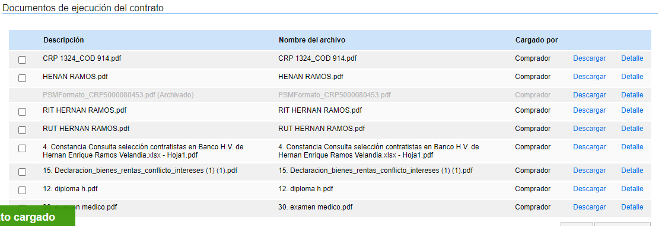

Valoración de la respuesta:

Al inicio del informe preliminar se indicó claramente “Por tanto, las respuestas al informe preliminar que se reciban en el sentido de indicar que los documentos faltantes fueron cargados en SECOP II, o pueden ser consultados en ORFEO y/o en la carpeta física, no serán objeto de revisión por esta Asesoría, teniendo en cuenta lo señalado.” Así las cosas, si bien se evidencia la corrección, esta será objeto de revisión en el Plan de Mejoramiento. Se mantiene la no conformidad.

14.7. Examen Médico se encuentra subsanado, habida cuenta que ya se encuentra cargado en la carpeta respectiva de los documentos de ejecución, en la plataforma transaccional SECOP II

Valoración de la respuesta:

Al inicio del informe preliminar se indicó claramente “Por tanto, las respuestas al informe preliminar que se reciban en el sentido de indicar que los documentos faltantes fueron cargados en SECOP II, o pueden ser consultados en ORFEO y/o en la carpeta física, no serán objeto de revisión por esta Asesoría, teniendo en cuenta lo señalado.” Así las cosas, si bien se evidencia la corrección, esta será objeto de revisión en el Plan de Mejoramiento. Se mantiene la no conformidad.

14.8. Mediante oficio se solicitará a la supervisión del contrato que cargue el paz y salvo debidamente suscrito en el apartado Documentos de ejecución del contrato, numeral 7 Ejecución del contrato

Valoración de la respuesta:

Teniendo en cuenta la aceptación de la no conformidad, esta se mantiene.

14.9. Mediante oficio se solicitará a la supervisión del contrato que cargue el informe de supervisión debidamente suscrito en el apartado Documentos de ejecución del contrato, numeral 7 Ejecución del contrato.

Valoración de la respuesta:

Teniendo en cuenta la aceptación de la observación, esta se mantiene.

14.10. Por parte de la Subdirección de Protección e Intervención se remite en el formato avalado por SIG la información necesaria para que Talento Humano realizará el aporte a la entidad correspondiente. Cabe aclarar que el cálculo del monto a pagar es revisado y avalado por la dependencia en mención y es quien suministra el comprobante de pago en borrador para que la Subdirección realice la solicitud de pago.
En la siguiente imagen se evidencia la información suministrada para el pago del aporte de ARL riesgo 5. del presente contrato.

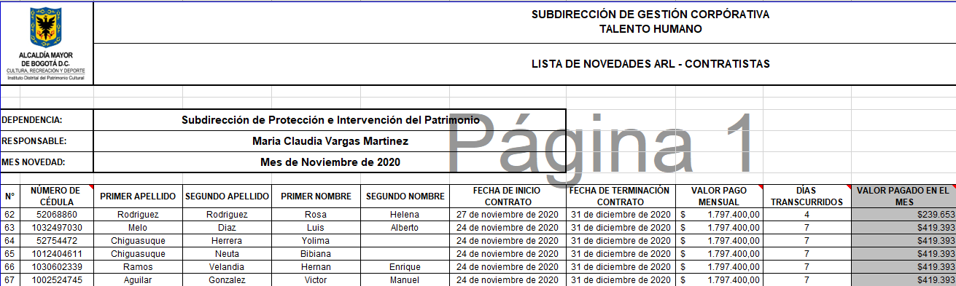

Valoración de la respuesta:

Si bien en el informe se indica quién es el supervisor de cada contrato, no significa esto que, todo lo evidenciado sea responsabilidad de él, sin embargo, y teniendo en cuenta que este es un Proceso Transversal, al momento de establecer el Plan de Mejoramiento cada uno se hará responsable según sus funciones, entre tanto, y debido a que hubo un pago en exceso, la no conformidad se mantiene.

- IDPC-PSAG-763-2020

Contratista: JOSE VICENTE BOCANEGRA ROJAS
Objeto: Prestar servicios de apoyo a la gestión al Instituto Distrital de Patrimonio Cultural para elaborar el inventario de los planos que se encuentran en el centro de documentación del IDPC y la transferencia al área de gestión documental.
Supervisor: Angélica María Medina Mendoza

- Se evidencia que la constancia de idoneidad es expedida antes de realizarse los estudios previos, sin embargo, en el contenido de la idoneidad se indica "Encontrando que cumple con la idoneidad requerida en el Estudio Previo "

- No se evidenciaron los siguientes documentos:

- Viabilidad
- Registro Presupuestal
- Afiliación ARL
- El RIT aportado corresponde a una persona diferente al contratista José Vicente Bocanegra Rojas, sin embargo, el RIT pertenece a Didier Ferney Melo Perdomo. En este caso también se acudió a ORFEO para evidenciar si el error fue al subir en SECOP, no obstante, se constató que el RIT es el mismo, es decir, no corresponde.

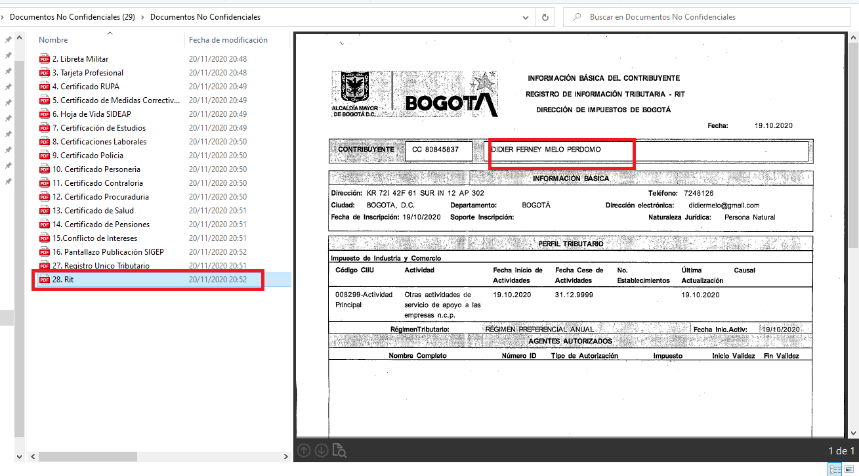

- Para el pago número uno (1) se evidenció que la solicitud de pago y certificación de cumplimiento están por $539,917, lo que difiere de lo digitado en SECOP, esto es $539,900

- Para el pago número dos (2) se evidenció:

- El informe de actividades presentado por el contratista va del 1 al 31 de diciembre, es decir, por treinta (30) días, con unos honorarios de $3.239.500 conforme a la cláusula 2 del contrato, no obstante, se evidenció que, para este mes, la Solicitud de pago y certificación de cumplimiento están por $3.779.416, observándose una certificación para pago que se excede en $539,916. Es importante además mencionar, que del 26 al 30 de noviembre se le había certificado un pago de $539.917.

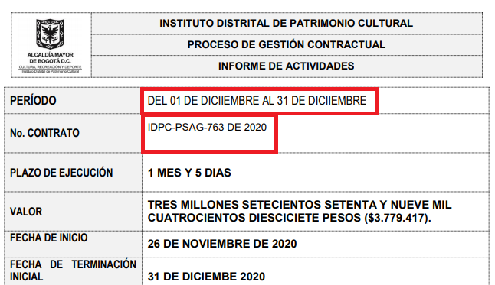

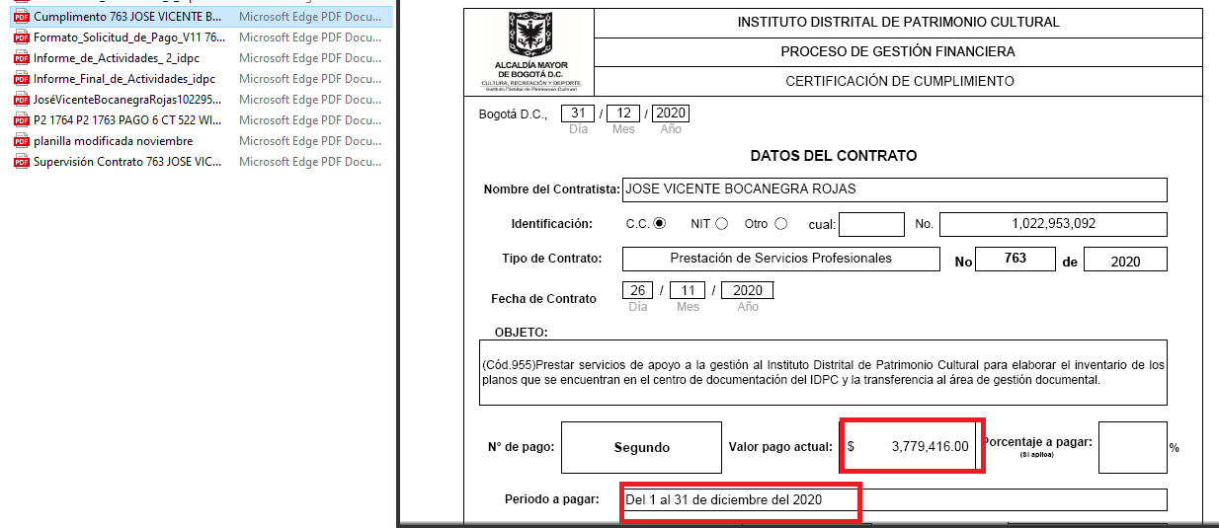

-Se evidenció que en los informes de actividades número 1 y 2 no desarrolló las obligaciones 1 y 3, sin embargo, en el informe final de actividades establece que realizó la actividad número 1. Se pudo verificar que el contratista no cumplió con todas las obligaciones contractuales.

-No se evidenció Paz y Salvo

- IDPC-PSP-769-2020

Contratista: CHRISTIAN ALEXIS DELGADO BEJARANO
Objeto: Prestar servicios profesionales al Instituto Distrital de Patrimonio Cultural para apoyar la investigación en torno a la Fiesta de Reyes Magos de Egipto.
Supervisor: Angélica María Medina Mendoza

- La constancia de idoneidad es expedida antes de realizarse los estudios previos, sin embargo, en el contenido de la idoneidad se indica "Encontrando que cumple con la idoneidad requerida en el Estudio Previo "

- La certificación laboral aportada no contiene experiencia que pueda relacionarse con el objeto contractual, tal y como se determinó en los requisitos.

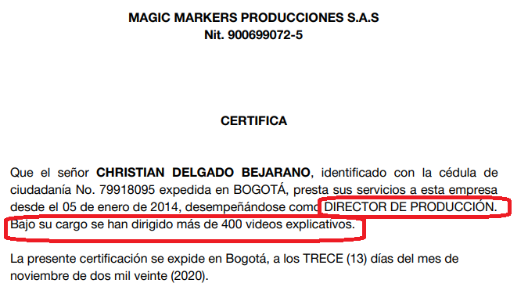
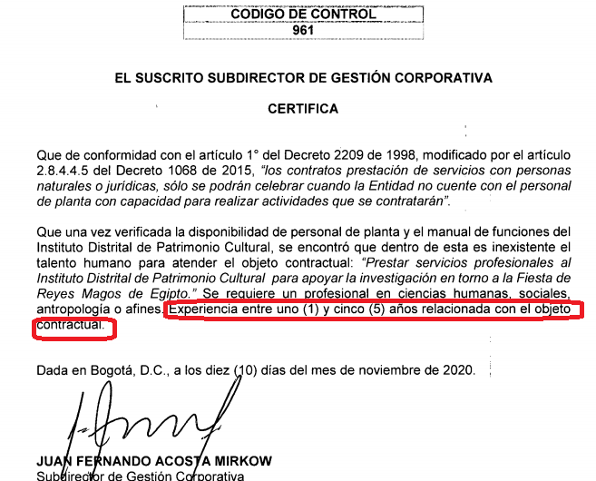

- No se evidencian los siguientes documentos:

- Libreta Militar
- RIT - únicamente el formato de solicitud, el cual no contiene fecha de diligenciamiento y/o radicación. Si bien la circular interna 21 del 26/10/2020 autorizó transitoriamente adelantar la contratación sin el RIT, también es cierto que indica que debe ser aportado con el primer pago, lo que no se cumplió
- Registro Presupuestal
- Afiliación a la ARL

- Para el primer y único pago se evidencia lo siguiente:

- No realizó aportes a la ARL
- Paz y Salvo
- La vigencia de la póliza digitada en el informe de supervisión no corresponde con la póliza aportada por el contratista.
- Conforme a la certificación de cumplimiento, informe de supervisión y el REGISTRO PRESUPUESTAL digitado en el informe de supervisión, el contratista inició el 27 de noviembre y no el 26 de noviembre como se dejó en el informe de actividades.

- El informe de actividades presentado por el contratista está del 26 de noviembre al 31 de diciembre, es decir, por treinta (35) días, con unos honorarios mensuales de $7.106.000, no obstante, se evidenció que, el inicio del contrato es del 27 de noviembre, esto conforme al Registro Presupuestal, es decir, laboró treinta y cuatro (34) días.

Ahora bien, en la certificación de cumplimiento y solicitud de pago, se certifica del 27 de noviembre al 31 de diciembre, por un valor de $8.290.333, observándose una solicitud de pago por un mayor valor equivalente a $236.866.

Cert. Cumplimiento = $8.290.333
IBC 7.106.000/30*34= $8.053.467
Diferencia = $ 236.866

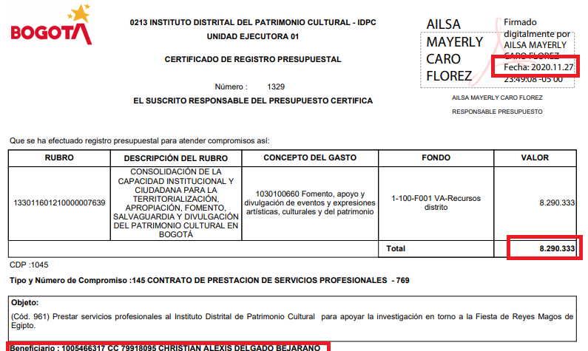

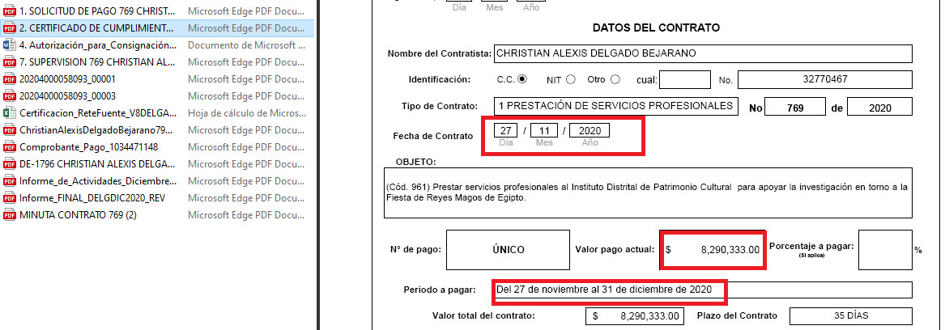

- IDPC-CMO-663-2020

Contratista: FUNDACION CASA POESIA ASUNCION SILVA
Objeto: El Instituto Distrital de Patrimonio Cultural entrega a título de comodato o préstamo de uso a la Fundación Casa Poesía Silva, el bien mueble PIANO MARCA APOLLO identificado dentro del inventario de la entidad con la placa No. 005100001, ubicado en el inmueble denominado Casa Poesía Silva.
Supervisor: Deivi Octavio Pineda Parra

- Teniendo en cuenta que dentro de los estudios previos no se definió el plazo de liquidación, en el contrato debió establecerse el término señalado en el artículo 11 de la Ley 1150 de 2007, es decir, cuatro (4) meses y no seis (6).

- Conforme al formato GJ-F02 Versión 1 “FORMATO SOLICITUD CONTRATO COMODATO”, no se evidencia "Propuesta técnica con sus respectivos soportes donde se incluya destinación del bien mueble y/o inmueble entregado, la descripción de las actividades y su cronograma suscrita por el representante legal o el Directivo facultado para la celebración del contrato"

- No se evidenció la suscripción del acta de entrega y de recibo de los bienes objeto del comodato conforme al numeral tercero (3°) la cláusula cuarta (4a).

“CLAUSULA CUARTA: OBLIGACIONES DEL IDPC: 1” (…) “3. Suscribir el acta de entrega y de recibo del bien objeto del comodato”

- IDPC-CMO-664-2020

Contratista: FUNDACION CASA POESIA ASUNCION SILVA
Objeto: El Instituto Distrital de Patrimonio Cultural entrega a la Fundación Casa Poesía Silva y esta recibe a título de comodato o préstamo de uso, el bien inmueble denominado Casa Poesía Silva, ubicado en la calle 12C No. 3- 41, con un área construida de 499,80 m2, sobre un terreno total de 541,80 m2.
Supervisor: Deivi Octavio Pineda Parra

- Teniendo en cuenta que dentro de los estudios previos no se definió el plazo de liquidación, en el contrato debió establecerse el término señalado en el artículo 11 de la Ley 1150 de 2007, es decir, cuatro (4) meses y no seis (6).

- Conforme al formato GJ-F02 Versión 1 “FORMATO SOLICITUD CONTRATO COMODATO”, no se evidencia "Propuesta técnica con sus respectivos soportes donde se incluya destinación del bien mueble y/o inmueble entregado, la descripción de las actividades y su cronograma suscrita por el representante legal o el Directivo facultado para la celebración del contrato"

- No se evidenció la suscripción del acta de entrega y de recibo de los bienes objeto del comodato conforme al numeral tercero (3°) la cláusula cuarta (4a).

“CLAUSULA CUARTA: OBLIGACIONES DEL IDPC: 1” (…) “3. Suscribir el acta de entrega y de recibo del bien objeto del comodato”

- IDPC-CA-717-2020

Contratista: PROCESO ORGANIZATIVO DEL PUEBLO RROM O GITANO DE COLOMBIAPRORROM
Objeto: Aunar esfuerzos para desarrollar actividades de identificación, mapeo y reconocimiento del Patrimonio Cultural Inmaterial del pueblo Rrom en la ciudad de Bogotá D.C.
Supervisor: Angélica María Medina Mendoza

- No se evidenciaron los siguientes documentos:
- Invitación pública a manifestar interés con aporte del 30%
- Viabilidad
- RUT

Respuesta otorgada:

La viabilidad no es requisito, además sin ella no se expide el CDP, el Cdp está cargado en la plataforma. EL Rut está cargado en la Carpeta NO confidencial en el secop.

La invitación pública se carga en secop. En este link en la página web se encuentra la invitación pública, además todos los anexos de ésta se encuentran en el pliego de Secop II.

https://idpc.gov.co/invitacion-publica-a-manifestar-interes-y-presentar-proyecto-esal-octubre-7-2020/

Valoración de la respuesta:

Teniendo en cuenta la respuesta dada en cuanto a la publicación de la viabilidad, se acepta y se retira la no conformidad a este convenio.

En lo que respecta al RUT, se indica que al hacer la búsqueda pública la carpeta de documentos No Confidenciales, tiene restricción de confidencialidad, motivo por el cual se acudió al ORFEO, sin embargo, se acepta la respuesta y se retira la no conformidad para este convenio.

Si bien la invitación pública está cargada en la WEB, lo que se indica es que no se evidencia en SECOP, esto debido a la publicidad en este medio para todos los procesos, es por ello que se dejó como una observación, sin embargo, se retira.

- En los estudios previos se evidenció:
- En el numeral 3.6 "Valor del Convenio a Celebrar" no se indica cuál es el valor, ni a cuánto asciende según la propuesta de la ESAL.
- En el numeral 3.7 "Desembolso" No se está indicando el valor, ni cuántos desembolsos se harán, ni a cargo de quién estarán.

Respuesta otorgada:

Por la naturaleza del convenio de asociación con aporte de mínimo 30% no se puede establecer desde los estudios previos el valor final del convenio, ya que se desconoce las ofertas y los valores que se lleguen a presentar a la convocatoria, de manera que dejar establecido en el convenio el valor exacto implicaría, sin lugar a ello, determinar el valor del convenio a priori y sin ninguna certeza, lo que si se deja estipulado en el estudio previó es el presupuesto que puede aportar la entidad que en este caso era de $30.000.000 de pesos.

Por la naturaleza del convenio de asociación con aporte de mínimo 30% no se puede establecer desde los estudios previos los valores a desembolsar, ni cuándo se harán, ni que tanto podrá desembolsar la entidad. Ya que esos detalles se definen de acuerdo con la oferta escogida y el presupuesto de la misma.

Valoración de la respuesta:

Revisado nuevamente el formato “ESTUDIOS DE CONVENIENCIA Y OPORTUNIDAD CONVENIO DE ASOCIACIÓN- ESAL- (Artículo 5° Decreto 092 DE 2017)” establecido desde la OAJ se indica claramente lo siguiente:

“3.6 VALOR DEL CONVENIO A CELEBRAR:
El valor del convenio de asociación será el resultado del valor de la propuesta presentada por la ESAL con el aporte mínimo del 30%, correspondiendo al IDPC el 70%, sin embargo, en el caso en que la ESAL presente un aporte superior, se aplicará al valor la regla y proporción en porcentajes.
Nota: Gestión de recursos del Asociado. El asociado que vincule aliados y/o donantes para la ejecución del proyecto, estos serán recursos adicionales a los montos o aportes del presente convenio, el asociado deberá destinar sus recursos a las actividades del convenio y deberá reportar su ingreso y trazabilidad.

3.7 DESEMBOLSOS: “Cuando ya se cuente con la información de la ESAL se recomienda la siguiente redacción:
El valor total del convenio asciende a la suma de XXXXXXX M/CTE. ($XXXXXXX) incluye todos los costos, gastos, impuestos y contribuciones que deberá asumir la ESAL durante la ejecución y hasta su liquidación, los cuales serán aportados de la siguiente manera:
Aporte IDPC
Un primer desembolso correspondiente al XXXXX (XX%) del valor del aporte previa suscripción del acta de inicio, entrega de productos relacionados o acorde con lo acordado con la ESAL XXXXXXXXX y certificación de cumplimiento.
Un segundo desembolso correspondiente al XXXXXX (XX%) XXXXXXXXX y certificación de cumplimiento.
Así en lo sucesivo acorde con las condiciones señaladas en el proyecto presentado por la ESAL y en el marco de la Invitación ESAL.
Todos los pagos se realizarán previa certificación de cumplimiento a satisfacción expedida por el supervisor del contrato, una vez presentados y aprobados los informes periódicos, además de la presentación del informe de actividades y la acreditación de que el contratista se encuentra al día en el pago de los aportes relativos al Sistema Integral de Seguridad Social, de conformidad con las disposiciones de ley.
Nota: Para el último desembolso se requiere la certificación de paz y salvo del respectivo supervisor del convenio.
Aporte ESAL
Indique en números y letras el valor del aporte de la ESAL.”

Con base en dichas indicaciones, esta Auditoría realizó las observaciones correspondientes, por tanto, se insta al proceso Gestión Contractual a revisar el formato “ESTUDIOS DE CONVENIENCIA Y OPORTUNIDAD CONVENIO DE ASOCIACIÓN- ESAL- (Artículo 5° Decreto 092 DE 2017)” y modificarlo teniendo en cuenta lo evidenciado.

- En el Anexo denominado "FORMATO PRESENTACIÓN DE PROYECTOS CONVENIO DE ASOCIACIÓN ESAL- (Artículo 5° Decreto 092 DE 2017)", se evidenció:
- En el numeral 3.9 de un lado se indica que la población beneficiada son 700 personas y luego 601 personas.
- En el numeral 3.1.1 no se indica el plazo, solo hasta cuándo.
- En el numeral 3.1.4 no está discriminado el presupuesto, como tampoco coincide con el valor del convenio. Además, se indica que el valor del aporte de la ESAL será de $30,000,000, lo que no es concordante con los estudios previos.
- No se dijo nada sobre la sostenibilidad del proyecto en el numeral 3.1.7

Respuesta otorgada:

Si bien se hace referencia al censo de 2018, no es obligación concluir que el censo de la población Rrom siga intacto en 601 personas, el proyecto hizo referencia a 700 personas beneficiarias teniendo en cuenta y proyectando el censo de 2018 de 601 personas gitanas en Bogotá. El plazo del convenio es hasta el 20 de diciembre como dicen los estudios previos y la minuta. El presupuesto fue diligenciado por el Pueblo Rrom en el cuadro Presupuesto trastocando su aporte donde debía ir el del IDPC y al revés.

Valoración de la respuesta:

La respuesta otorgada no es concordante con lo evidenciado, no puede entonces el auditado acudir a otros documentos para justificar las inexactitudes allí evidenciadas, lo cierto es que no se diligenció en debida forma, por tanto, se mantiene la observación.

- IDPC-CI-779-2020

Contratista: UNIVESIDAD NACIONAL DE COLOMBIA
Objeto: Realizar los primeros auxilios sobre la colección arqueológica del Centro de la Memoria, Paz y Reconciliación, que se encuentran ubicados en los pisos 2, 3 y 4 del edificio de Junta Administradora Local de la Localidad de los Mártires.
Supervisor: María Claudia Vargas Martínez

- Las pólizas no tienen la cobertura indicada teniendo en cuenta que el contrato inició el 23 de diciembre de 2020 y es por cuatro (4) meses, es decir, debe cubrir hasta el 22 de agosto de 2021 y 22 de abril de 2024, sin embargo, la vigencia está hasta el 14/08/2021 y 14/04/2024, respectivamente.

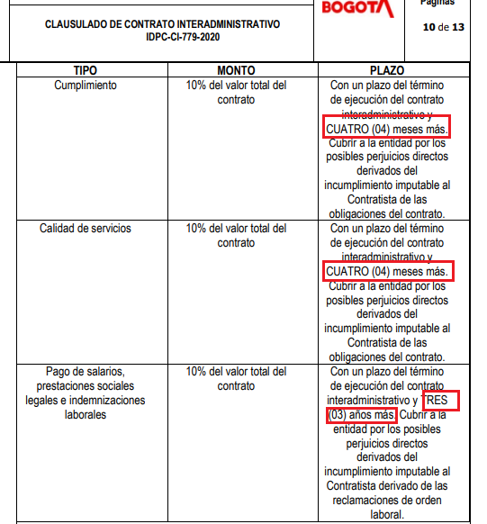
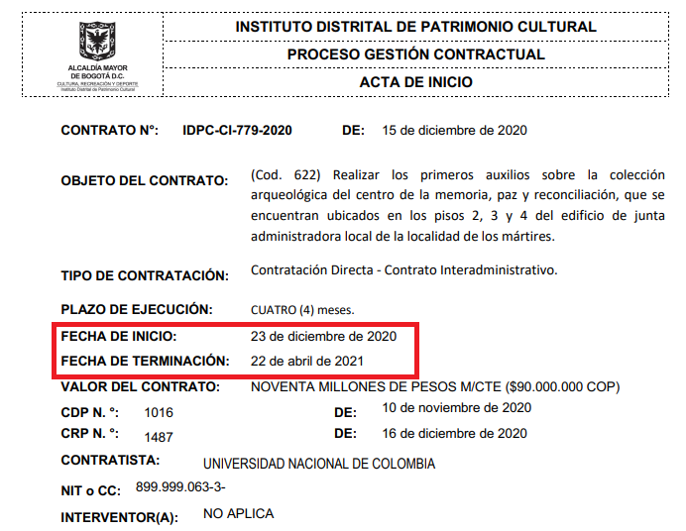

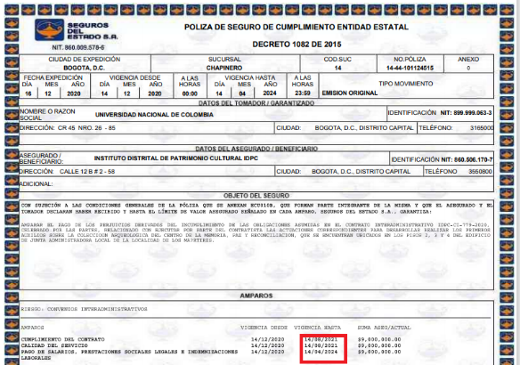

- No se evidencia el registro presupuestal

- Para el primer pago los requisitos exigidos en el contrato son:

“Un primer pago equivalente al cuarenta por ciento (40%) del valor del contrato previo el cumplimiento y recibo de las siguientes actividades: • Presentación y justificación de los profesionales requeridos para la ejecución de contrato. • La entrega de un documento que dé cuenta del plan y el cronograma de trabajo propuesto. • Presentación de la radicación del proyecto de investigación propuesto al ICANH para la solicitud de intervención del patrimonio arqueológico.”

No obstante, no se evidenciaron los documentos antes señalados.

Respuesta otorgada:

15.1. Se solicitará mediante comunicación oficial interna el ajuste de las vigencias de las pólizas por parte de la supervisión del contrato, sin embargo, es importante aclarar que las pólizas aún están vigentes y han amparado hasta el momento la ejecución del contrato

Valoración de la respuesta:

Teniendo en cuenta la aceptación de la no conformidad, esta se mantiene.

15.2. El Registro Presupuestal se encuentra subsanado, habida cuenta que ya se encuentra cargado en la carpeta respectiva de los documentos de ejecución, en la plataforma transaccional SECOP II.

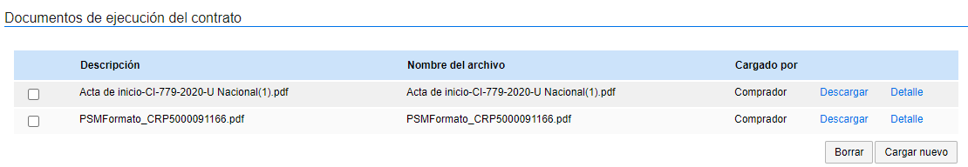
Valoración de la respuesta:

Al inicio del informe preliminar se indicó claramente “Por tanto, las respuestas al informe preliminar que se reciban en el sentido de indicar que los documentos faltantes fueron cargados en SECOP II, o pueden ser consultados en ORFEO y/o en la carpeta física, no serán objeto de revisión por esta Asesoría, teniendo en cuenta lo señalado.” Así las cosas, si bien se evidencia la corrección, esta será objeto de revisión en el Plan de Mejoramiento. Se mantiene la no conformidad.

15.3. Desde la supervisión directa del contrato se cargan los documentos correspondientes al primer pago del contrato 779 de 2020. En el mismo se evidencian los siguientes documentos:

15.3.1. Presentación y justificación de los profesionales requeridos para la ejecución de contrato:
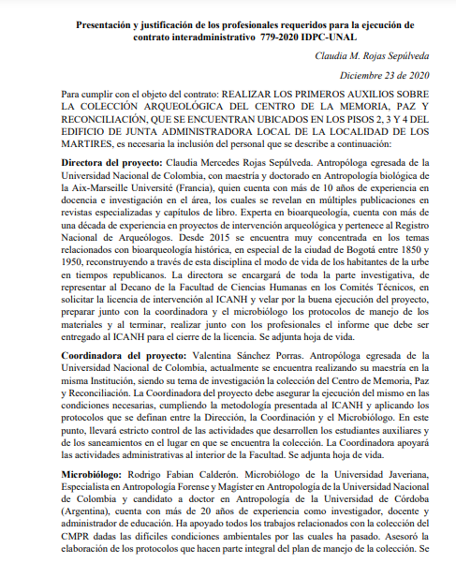
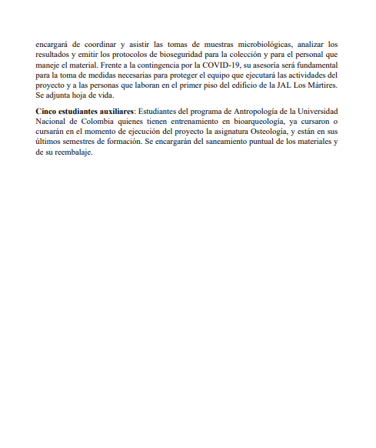
15.3.12. La entrega de un documento que dé cuenta del plan y el cronograma de trabajo propuesto:

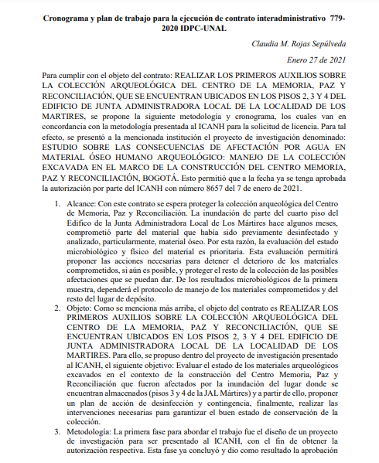
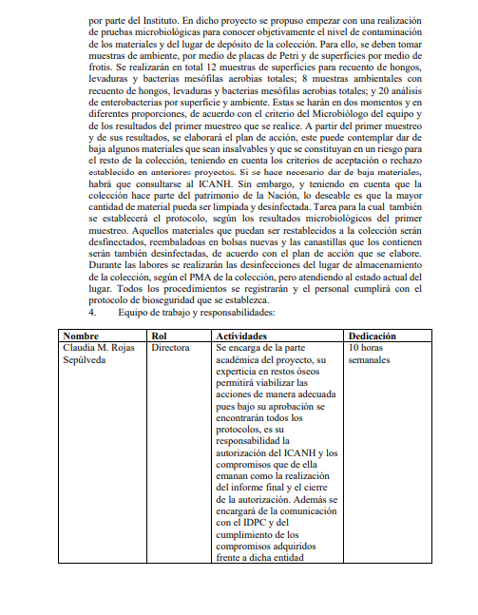
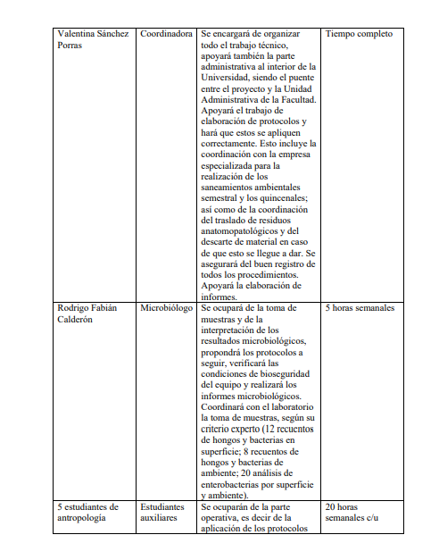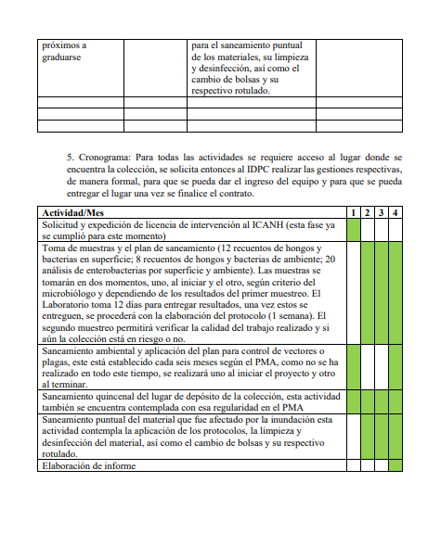

15.3.3. Presentación de la radicación del proyecto de investigación propuesto al ICANH para la solicitud de intervención del patrimonio arqueológico.” No obstante, no se evidenciaron los documentos antes señalados.

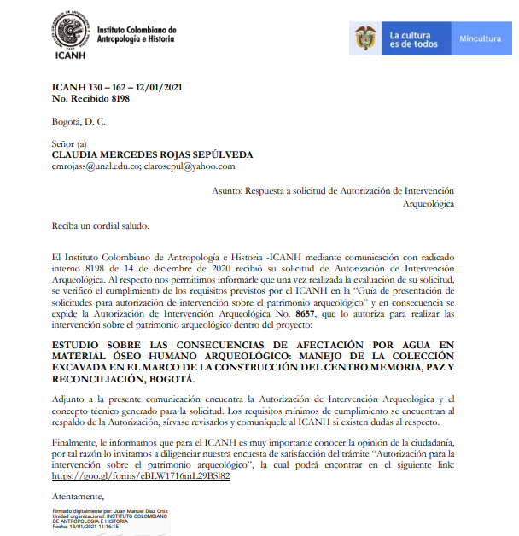

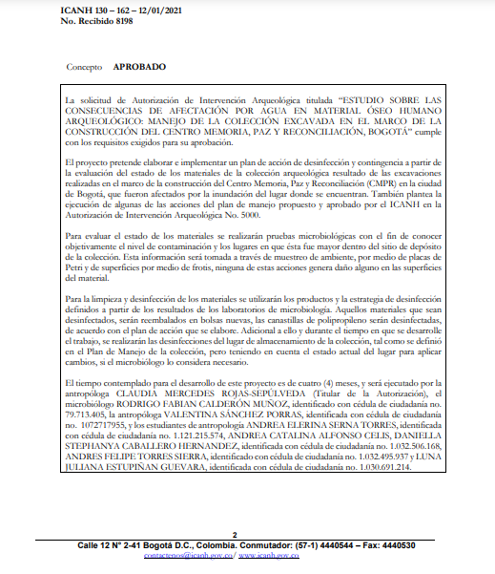

Valoración de la respuesta:

Al inicio del informe preliminar se indicó claramente “Por tanto, las respuestas al informe preliminar que se reciban en el sentido de indicar que los documentos faltantes fueron cargados en SECOP II, o pueden ser consultados en ORFEO y/o en la carpeta física, no serán objeto de revisión por esta Asesoría, teniendo en cuenta lo señalado.” Así las cosas, si bien se evidencia la corrección, esta será objeto de revisión en el Plan de Mejoramiento. Se mantiene la no conformidad.

- IDPC-SMC-027-2020 - IDPC-CV-792-2020 - IDPC-CV-793-2020

Contratista: INVERSION Y HOGAR SAS Y DISTRIBUIDORA MAES SAS
Objeto: Adquisición de elementos de Seguridad y Salud en el Trabajo –SST, así como la recarga de extintores, según lo requerido por el IDPC.
Supervisor: Yesid Alexander Caicedo

- Para la empresa MAES SAS (LOTE 1) se evidenció:

- El formato denominado PRESENTACIÓN DE LA OFERTA PROCESO IDPC-SMC-027-2020, es impreciso en su diligenciamiento, esto teniendo en cuenta que hacen referencia al proceso de selección IDPC-SMC-012-2020, siendo el correcto el SMC-027.
- No se evidencia Justificación del por qué no está obligada a tener revisor fiscal

Respuesta otorgada:

Para las sociedades simplificadas por acciones, de acuerdo con lo establecido por el artículo 28 de la Ley 1258 de 2008, únicamente estará obligada a tener revisor fiscal cuando reúna los presupuestos de activos o de ingresos señalados para el efecto en el parágrafo 2 del artículo 13 de la Ley 43 de 1990, o cuando otra ley especial así lo exija.

Así las cosas, la Ley 43 de 1990 señala en el parágrafo segundo que “será obligatorio tener revisor fiscal en todas las sociedades comerciales, de cualquier naturaleza, cuyos activos brutos al 31 de diciembre del año inmediatamente anterior sean o excedan el equivalente de 5.000 salarios mínimos y/o cuyos ingresos brutos durante el año inmediatamente anterior sean o excedan al equivalente a 3.000 salarios mínimos”.

Esta condición también se puede verificar en el certificado de existencia y representación legal de la sociedad lo cual se tuvo en cuenta al momento de la evaluación jurídica, arrojando como resultado que la empresa no requiere de revisor fiscal por las razones de hecho y de derecho ya mencionadas.

Sobre el formato de oferta económica:

Se cometió un error de transcripción en los formatos mencionados que no altera o conlleva a decretar nulidades dentro del proceso de selección. Es importante indicar que el yerro de transcripción sólo se presenta en una parte del documento, ya que en su encabezado se indicó de manera correcta el número del proceso que se encontraba en curso y su objeto, como se observa a continuación:

Valoración de la respuesta:

La auditoría no desconoce la normatividad citada, sin embargo, este era un documento que debía aportarse al proceso, el cual no se evidenció.

En cuanto al documento, esta auditoría no manifestó que la inexactitud conllevara a nulidades, es por ello que se dejó como una observación, ni siquiera se estableció como una no conformidad, no obstante, y con el propósito de que se tomen medidas en tal sentido, se mantiene la observación.

- Para la empresa INVERSIÓN Y HOGAR SAS (LOTE 2) no se evidenció:

- Antecedentes disciplinarios Personería
- Formato del IDPC diligenciando el cumplimiento de aportes de seguridad social de sus empleados y donde indique por qué no está obligada a tener revisor fiscal.

Respuesta otorgada:

Sobre los antecedentes expedidos por la personería de la compañía INVERSIÓN Y HOGAR SAS
La Entidad tiene la obligación de verificar los antecedentes disciplinarios, judiciales y fiscales de las compañías y sus representantes legales en los procesos de selección que adelanten. Para el caso en concreto, se evidencia que se procedió en etapa de evaluación a consultar los antecedentes disciplinarios que reposan en la Personería de Bogotá D.C de la señora Alejandra Muñoz Negret en su calidad de representante legal de Inversión y Hogar SAS como se muestra a continuación:
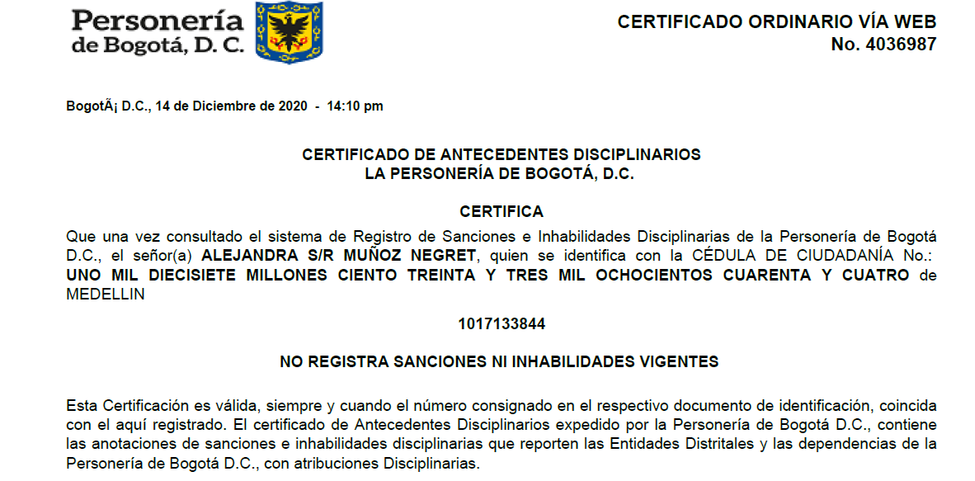

Valoración de la respuesta:

Es importante tener en cuenta que no se cuestiona la falta de consulta, sino la ausencia de este documento en la plataforma SECOP, es por ello que se mantiene la no conformidad.

- No se evidenciaron los siguientes documentos en común para ambos lotes:
- Viabilidad
- Registro Presupuestal

- IDPC-SMC-022-2020 - IDPC-CV-783-2020

Contratista: UBALDO MELO DIAZ
Objeto: Adquisición de material bibliográfico para el Centro de Documentación del Instituto Distrital de Patrimonio Cultural.
Supervisor: Angélica María Medina Mendoza

- En los formatos denominados “Presentación de la oferta Proceso”, y "Compromiso de erradicación del trabajo infantil" se evidencia imprecisiones en su diligenciamiento, esto teniendo en cuenta que hace referencia al proceso de selección IDPC-SMC-007-2020, siendo el correcto el IDPC-SMC-022-2020.

Respuesta otorgada:

Es cierto. Por un error involuntario de transcripción se diligenció 007 cuando debió quedar en esos dos formatos 022.

Valoración de la respuesta

Teniendo en cuenta la aceptación de la observación, esta se mantiene

- La póliza no cubre el total del contrato conforme a las condiciones, esto teniendo en cuenta que el contrato finalizó el 28/12/2020, así las cosas, tendría que tener vigencia hasta el 28 de junio de 2021 y según la póliza aportada se evidencia que cubre hasta el 24/06/2021.

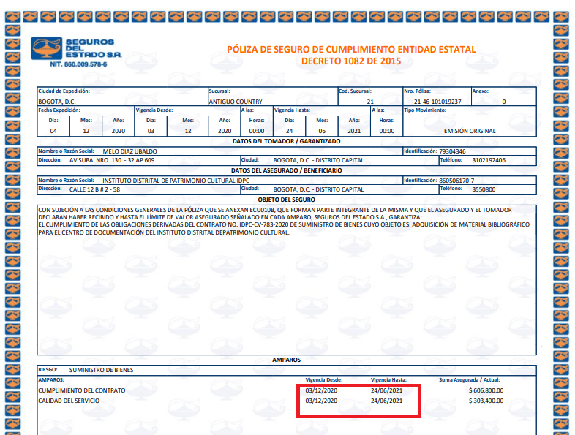

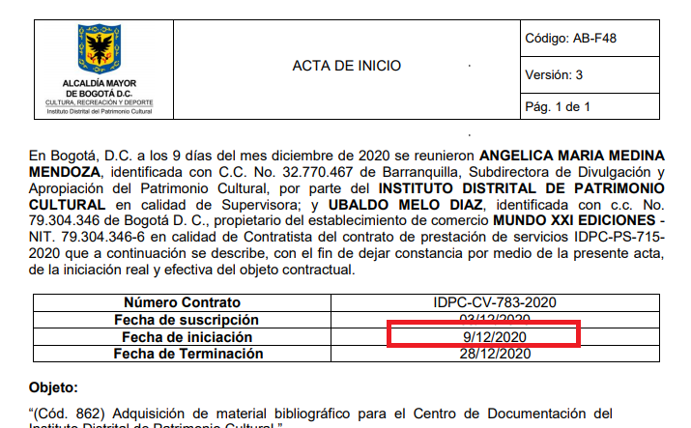
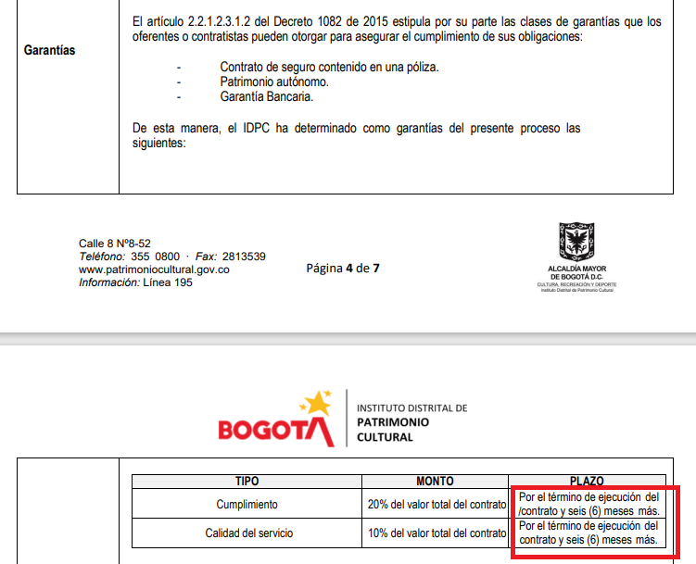

Respuesta otorgada:

La póliza se aprobó calculada a la fecha de firma del contrato y contando 20 días más, como estaba definido en los estudios previos y la aceptación de la oferta. Sin embargo, al correrse la fecha de inicio al 9 de diciembre, efectivamente el contrato se corre 4 días para efectos de la garantía. Se solicita al contratista ajustar la póliza, como se señala en la respuesta a la no conformidad 2.

Valoración de la respuesta

Teniendo en cuenta la aceptación de la no conformidad, esta se mantiene

- En el SECOP II en el acápite de documentos de ejecución del contrato se evidencian documentos (adiciones y prorrogas) de un contrato diferente al del objeto de revisión.

Respuesta otorgada:

Es cierto, ya fue corregido

Valoración de la respuesta

Teniendo en cuenta la aceptación de la observación, esta se mantiene

- No se evidencia Registro Presupuestal

Respuesta otorgada:

Esta cargado.

Valoración de la respuesta

Teniendo en cuenta que este fue cargado el 8/03/2021, es decir, posterior a la emisión de este seguimiento y conforme a lo indicado al inicio, se mantiene la no conformidad.

- Para el primer y único pago, se pactó, entre otros asuntos:

“(…) c) Certificado de cumplimiento o acta de recibo a satisfacción expedido por el supervisor del contrato. d) Certificado de la entrada de almacén. e) Para el primer pago se deberá allegar el certificado de cumplimiento del supervisor, copia del Certificado de Disponibilidad Presupuestal, copia del Certificado de Registro Presupuestal, Copia del Contrato, copia del RUT y RIT, autorización para consignación de pagos. f) Para efectos del último pago, además de la presentación de los documentos antes descritos, se requiere de la presentación del acta de liquidación correspondiente.” (negrita y subrayado fuera de texto)

Sin embargo, no se evidencia acta de liquidación.

Respuesta otorgada:

Si bien en principio quedó establecido que para el último pago debería presentarse la liquidación, se debe aclarar que, mediante cláusula posterior, en la aceptación de la oferta de manera literal se estableció que por la naturaleza del contrato de compraventa no se requería el acta de liquidación. Por lo que para este tipo de contratos debe ajustarse, la solicitud del acta de liquidación como requisito de pago.

Valoración de la respuesta

Conforme a la respuesta se tiene entonces que existe contradicción entre lo pactado en la cláusula de pago y la de liquidación. Además, se otorgan dos respuestas, la antes señalada y otra en la hoja número 21 indicando “En relación al proceso de selección IDPC-SMC-022-2020 correspondiente al contrato IDPC-CV-783-2020, se procederá a hacer la correspondiente acta de liquidación para ser adjuntada al SECOP II”. Por tanto, se mantiene la no conformidad y se espera se adopten medidas de fondo que permitan solucionar lo evidenciado.

- FORTALEZAS EVIDENCIADAS

- No se evidencian actos de corrupción dentro de la muestra observada
- Debido trámite al momento de adelantar los procesos de contratación conforme a la normatividad legal vigente.

- OBSERVACIONES

- En las consideraciones del contrato IDPC-PS-666-2020 se señala una Resolución diferente a la de la justificación de la contratación directa.

Respuesta otorgada:

Se acepta la observación, se realiza la acción de corrección inmediata realizando la publicación del documento aclaratorio en la plataforma transaccional SECOP II.

Valoración de la respuesta:

Conforme a la aceptación, se mantiene la observación

- La hoja de vida cargada al SECOP II para el contrato IDPC-PSP-683-2020 no contiene la firma del contratista.

Respuesta otorgada:

Se acepta la observación, se procede con la acción correctiva inmediata, realizando el cargo carga la hoja de vida firmada a secop ii.

Valoración de la respuesta:

Conforme a la aceptación, se mantiene la observación

- No se evidenció el cargue del segundo y/o último pago para los contratos PSAG-690-2020, IDPC-PSAG-720-2020 e IDPC-PSP-726-2020.

Respuesta otorgada:

En relación con los contratos IDPC - PSAG 690-2020 e IDPC-PSP-726-2020 la Subdirección de Divulgación hará la respectiva aprobación en el SECOP II para que quede evidenciada la documentación del pago en la plataforma transaccional del SECOP II.

Valoración de la respuesta:

Conforme a la aceptación, se mantiene la observación

- El informe de supervisión para estos contratos presenta algunas inconsistencias y/o inexactitudes, IDPC-PSP-701-2020, IDPC-PSAG-706-20, IDPC-PSP-713-2020, IDPC-PSAG-716-2020, IDPC-SMC-018-2020, IDPC-PSP-741-2020.

Respuesta otorgada:

En relación a los contratos IDPC-PSAG-706-20, IDPC-PSP-713-2020, IDPC-PSAG-716-2020, e IDPC-PSP-741-2020, hará la respectiva nota aclaratoria a los informes de supervisión para ser cargados en el SECOP II.

Valoración de la respuesta:

Conforme a la aceptación, se mantiene la observación

- Para el contrato IDPC-PSAG-706-2020, la experiencia relacionada en la hoja de vida es inferior a la reportada en el certificado de idoneidad, y si bien cumple con los requisitos para la contratación, esta debe relacionarse también en la hoja de vida.
- Se observó que, para los siguientes contratos, la certificación idoneidad fue expedida antes de los estudios previos, no obstante, en la misma se indica "Encontrando que cumple con la idoneidad requerida en el Estudio Previo”: IDPC-PSP-722-2020, IDPC-PSAG-726-2020, IDPC-PSP-731-2020, IDPC-PSP-741-2020, IDPC-PSAG-763-2020, IDPC-PSP-769-2020.

Respuesta otorgada:

IDPC-PSP-731-2020, DPC-PSP-741- 2020, IDPC-PSAG-763-2020, IDPC-PSAG-726-2020 e IDPC-PSP-769-2020: Se acepta la observación, por un error involuntario las fechas no quedaron con la secuencia debida.

Valoración de la respuesta:

Conforme a la aceptación, se mantiene la observación

- En SECOP, para los contratos IDPC-PSAG-720-2020, IDPC-PSAG-763-2020 difiere el valor digitado, vs lo efectivamente pagado.
- Para el contrato IDPC-PSAG-763-2020 se evidenció que el RIT aportado no corresponde al contratista.
- Para el contrato IDPC-CA-717-2020 no se evidenciaron los documentos que hicieron parte de la invitación pública conforme a la Resolución 514 del 29/10/2020, igualmente se evidenciaron varias inconsistencias e inexactitudes en el diligenciamiento de los estudios previos, y en el formato de presentación del proyecto. (Ver numeral 31)
- Para el contrato IDPC-SMC-027-2020 se evidenciaron algunas inexactitudes en la presentación de la oferta, además no se evidenció justificación por la no presentación de revisor fiscal para ambos Lotes.
- Se evidenció que en algunos formatos del contrato IDPC-SMC-022-2020 hay varias imprecisiones, igualmente en el SECOP para este contrato se observaron algunos documentos que no corresponden.
- La base de datos aportada por la Oficina Asesora Jurídica presenta algunas inexactitudes en el link proporcionado para los siguientes contratos: IDPC-CMO-664-2020, IDPC-PS-666-2020, IDPC-PSAG-690-2020, IDPC-PSAG-747-2020 y IDPC-PSP-769-2020.

Respuesta otorgada:

Se acepta parcialmente la observación, se realiza la revisión de los contratos enunciados encontrando que:
-IDPC-CMO-664-2020: El link relacionado en la base de datos direcciona a la información del contrato mencionado.
-IDPC-PS-666-2020 - El link relacionado en la base de datos direcciona a la información del contrato mencionado
-IDPC-PSAG-690-2020 - Se realiza el ajuste correspondiente en la base de datos contractuales.
https://community.secop.gov.co/Public/Tendering/OpportunityDetail/Index?noticeUID=CO1.NTC.1546650&isFromPublicArea=True&isModal=False
-IDPC-PSAG-747-2020 - Se realiza el ajuste correspondiente en la base de datos contractuales.
https://community.secop.gov.co/Public/Tendering/OpportunityDetail/Index?noticeUID=CO1.NTC.1564107&isFromPublicArea=True&isModal=False
-IDPC-PSP-769-2020 - En link relacionada en la base de datos direcciona a la información del contrato mencionado.

Valoración de la respuesta:

No es cierto, los links de los contratos IDPC-CMO-664-2020 e IDPC-PS-666-2020, si bien direccionan a esos números de contratos, estos no tienen información, los links correctos son:
https://community.secop.gov.co/Public/Tendering/OpportunityDetail/Index?noticeUID=CO1.NTC.1479674&isFromPublicArea=True&isModal=true&asPopupView=true y https://community.secop.gov.co/Public/Tendering/OpportunityDetail/Index?noticeUID=CO1.NTC.1515327&isFromPublicArea=True&isModal=true&asPopupView=true

Se mantiene la observación.

- De 34 contratos, en 31 de ellos no coincide la fecha real de inicio de ejecución del contrato con la indicada en SECOP, así: IDPC-CMO-663-2020, , IDPC-CMO-664-2020, , IDPC-PSAG- 695-2020, IDPC-CA-717-2020, IDPC-PSAG-740-2020, IDPC-PSP-741-2020, IDPC-PSAG-750-2020, IDPC-PSAG-763-2020, IDPC-CI-779-2020, IDPC-SMC-022-2020, IDPC-SMC-027-2020, IDPC-PS-666-2020, IDPC-PSP-674-2020, IDPC-PSP-679-2020, IDPC-PSAG-682-2020, IDPC-PSP-683-2020, IDPC-PSAG-690- 2020, IDPC-PSP-691-2020, IDPC-PSP-701-2020, IDPC-PSAG-703-2020, IDPC-PSAG-706-2020, IDPC-PSAG-710-2020, IDPC-PSP-722-2020, IDPC-PSAG-726- 2020, IDPC-PSP-731-2020, IDPC-SMC-018-2020, IDPC-PSAG-747-2020, IDPC-PSAG-752-2020, IDPC-PSAG-754-2020, IDPC-PSAG-761-2020, IDPC-PSP-769-2020.

Respuesta otorgada:

Se realiza la revisión de los contratos relacionados encontrando que la fecha de registro en la plataforma Secop II corresponde a la dispuesta bajo las condiciones del contrato o del acta de inicio en los casos en que esta aplica, se relaciona la respuesta correspondiente.

IDPC-CMO-663-2020: Se adjunta Acta de Inicio, constatando la fecha de inicio del contrato registrada en la plataforma es correcta.

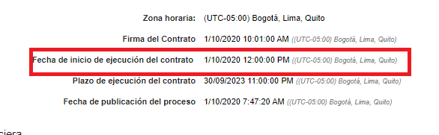
Valoración de la respuesta:

No es cierto, se evidencia que el acta de inicio es del 2/10/2020, sin embargo, por búsqueda pública se observa 1/10/2020 como fecha de inicio de ejecución.

IDPC-CMO-664- 2020: Se adjunta Acta de Inicio, constatando la fecha de inicio del contrato registrada en la plataforma es correcta.

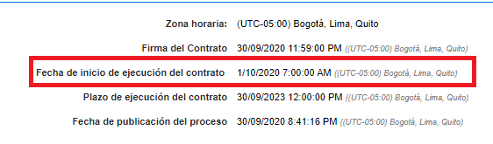
Valoración de la respuesta:

No es cierto, se evidencia que el acta de inicio es del 2/10/2020, sin embargo, por búsqueda pública se observa 1/10/2020 como fecha de inicio de ejecución.

IDPC-PSAG- 695-2020: Se adjunta Acta de Inicio, constatando la fecha de inicio del contrato registrada en la plataforma es correcta.

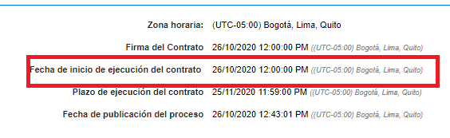
Valoración de la respuesta:

No es cierto, el contrató inició el 3/11/2020, sin embargo, por búsqueda pública se observa 26/10/2020 como fecha de inicio de ejecución.

IDPC-CA-717-2020: Se observa que la fecha registrada en la plataforma Secop II, corresponde a la fecha de inicio del contrato.
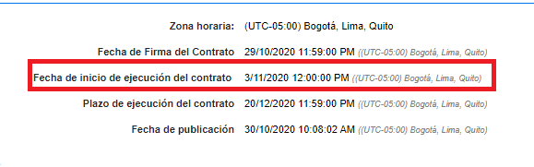

Valoración de la respuesta:

No es cierto, el contrató inició el 5/11/2020, sin embargo, por búsqueda pública se observa 3/11/2020 como fecha de inicio de ejecución.

IDPC-PSAG-740-2020: Se observa que la fecha registrada en la plataforma Secop II, corresponde a la fecha de inicio del contrato.
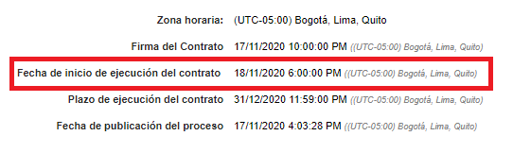
Valoración de la respuesta:

No es cierto, el contrató inició el 24/11/2020, sin embargo, por búsqueda pública se observa 18/11/2020 como fecha de inicio de ejecución.

IDPC-PSP-741-2020: Se observa que la fecha registrada en la plataforma Secop II, corresponde a la fecha de inicio del contrato.

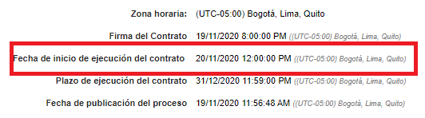
Valoración de la respuesta:

No es cierto, el contrató inició el 23/11/2020, sin embargo, por búsqueda pública se observa 20/11/2020 como fecha de inicio de ejecución.

IDPC-PSAG-750-2020: Se observa que la fecha registrada en la plataforma Secop II, corresponde a la fecha de inicio del contrato.

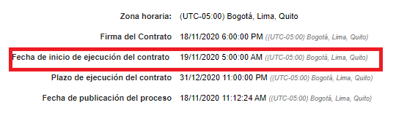
Valoración de la respuesta:

No es cierto, el contrató inició el 24/11/2020, sin embargo, por búsqueda pública se observa 19/11/2020 como fecha de inicio de ejecución.

IDPC-PSAG-763-2020: Se observa que la fecha registrada en la plataforma Secop II, corresponde a la fecha de inicio del contrato.

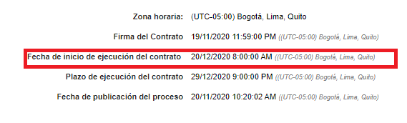
Valoración de la respuesta:

No es cierto, el contrató inició el 26/11/2020, sin embargo, por búsqueda pública se observa 20/12/2020 como fecha de inicio de ejecución.

IDPC-CI-779-2020: Se adjunta Acta de Inicio, constatando la fecha de inicio del contrato registrada en la plataforma es correcta.

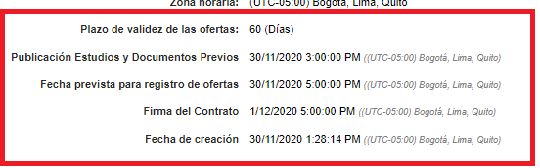

Valoración de la respuesta:

No es cierto, se evidencia que el acta de inicio es del 23/12/2020, sin embargo, por búsqueda pública, no se evidencia la fecha de inicio de ejecución del convenio.

IDPC-SMC-022-2020/ IDPC-CV-783-2020: Se observa que la fecha registrada en la plataforma Secop II, corresponde a la fecha de inicio del contrato.

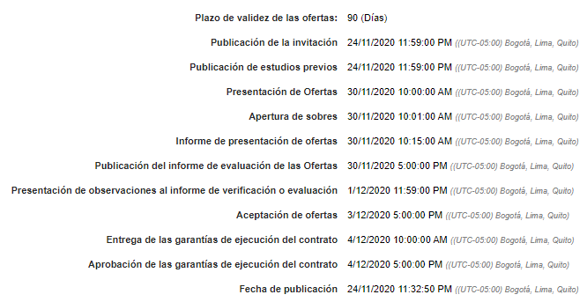

Valoración de la respuesta:

No es cierto, el contrató inició el 9/12/2020, sin embargo, por búsqueda pública no se observa la fecha de inicio de ejecución.

IDPC-PS-666-2020: Se adjunta Acta de Inicio, constatando la fecha de inicio del contrato registrada en la plataforma es correcta.

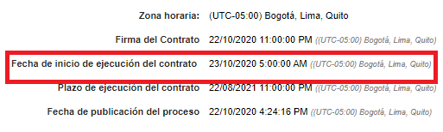
Valoración de la respuesta:

No es cierto, se evidencia que el acta de inicio es del 10/11/2020, sin embargo, por búsqueda pública se observa 23/10/2020 como fecha de inicio de ejecución.

IDPC-PSP-674-2020: Se observa que la fecha registrada en la plataforma Secop II, corresponde a la fecha de inicio del contrato.

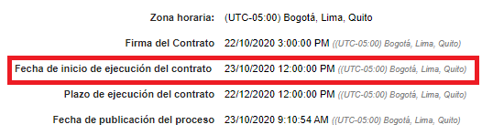

Valoración de la respuesta:

No es cierto, el contrató inició el 27/10/2020, sin embargo, por búsqueda pública se observa 23/10/2020 como fecha de inicio de ejecución.

IDPC-PSP-679-2020: Se observa que la fecha registrada en la plataforma Secop II, corresponde a la fecha de inicio del contrato

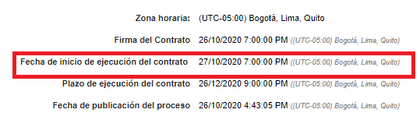
Valoración de la respuesta:

No es cierto, el contrató inició el 28/10/2020, sin embargo, por búsqueda pública se observa 27/10/2020 como fecha de inicio de ejecución.

IDPC-PSAG-682-2020: Se observa que la fecha registrada en la plataforma Secop II, corresponde a la fecha de inicio del contrato.

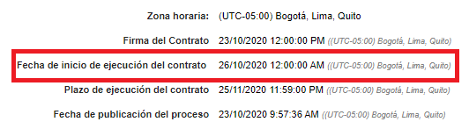

Valoración de la respuesta:

No es cierto, el contrató inició el 29/10/2020, sin embargo, por búsqueda pública se observa 26/10/2020 como fecha de inicio de ejecución.

IDPC-PSP-683-2020: Se observa que la fecha registrada en la plataforma Secop II, corresponde a la fecha de inicio del contrato.

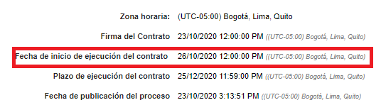

Valoración de la respuesta:

No es cierto, el contrató inició el 30/10/2020, sin embargo, por búsqueda pública se observa 26/10/2020 como fecha de inicio de ejecución.

IDPC-PSAG-690- 2020: Se observa que la fecha registrada en la plataforma Secop II, corresponde a la fecha de inicio del contrato.

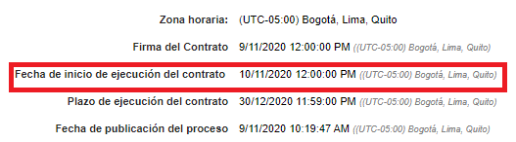

Valoración de la respuesta:

Es cierto, la fecha de inicio de ejecución del contrato, coincide con la del SECOP, el error obedeció al link inexacto proporcionado en la base de datos, toda vez que corresponde a un contrato diferente.

IDPC-PSP-691-2020: Se observa que la fecha registrada en la plataforma Secop II, corresponde a la fecha de inicio del contrato.
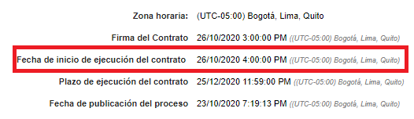
Valoración de la respuesta:

No es cierto, el contrató inició el 27/10/2020, sin embargo, por búsqueda pública se observa 26/10/2020 como fecha de inicio de ejecución.

IDPC-PSP-701-2020: Se observa que la fecha registrada en la plataforma Secop II, corresponde a la fecha de inicio del contrato.

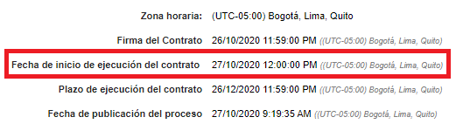

Valoración de la respuesta:

No es cierto, el contrató inició el 28/10/2020, sin embargo, por búsqueda pública se observa 27/10/2020 como fecha de inicio de ejecución.

IDPC-PSAG-703-2020: Se observa que la fecha registrada en la plataforma Secop II, corresponde a la fecha de inicio del contrato.

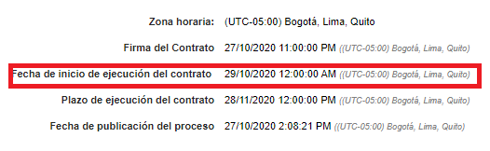
Valoración de la respuesta:

No es cierto, el contrató inició el 3/11/2020, sin embargo, por búsqueda pública se observa 29/10/2020 como fecha de inicio de ejecución.

IDPC-PSAG-706-2020: Se observa que la fecha registrada en la plataforma Secop II, corresponde a la fecha de inicio del contrato.

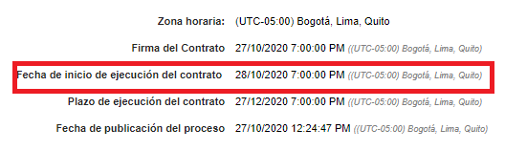

Valoración de la respuesta:
No es cierto, el contrató inició el 29/10/2020, sin embargo, por búsqueda pública se observa 28/10/2020 como fecha de inicio de ejecución.

IDPC-PSAG-710-2020: Se observa que la fecha registrada en la plataforma Secop II, corresponde a la fecha de inicio del contrato, acorde con el informe de supervisión.

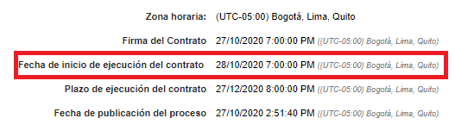

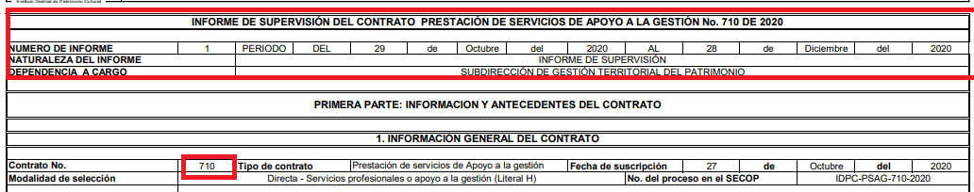

Valoración de la respuesta:

No es cierto, el contrató inició el 29/10/2020, conforme al informe de supervisión que enuncia, sin embargo, por búsqueda pública se observa 28/10/2020 como fecha de inicio de ejecución.

IDPC-PSP-722-2020: Se observa que la fecha registrada en la plataforma Secop II, corresponde a la fecha de inicio del contrato, acorde con el informe de supervisión.

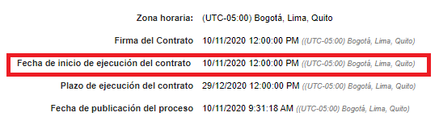
Valoración de la respuesta:

No es cierto, el contrató inició el 13/11/2020, sin embargo, por búsqueda pública se observa 10/11/2020 como fecha de inicio de ejecución.

IDPC-PSAG-726- 2020: Se observa que la fecha registrada en la plataforma Secop II, corresponde a la fecha de inicio del contrato.

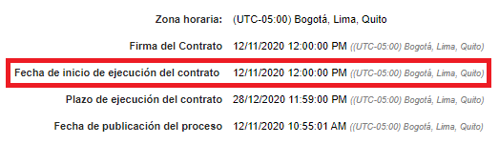
Valoración de la respuesta:

No es cierto, el contrató inició el 13/11/2020, sin embargo, por búsqueda pública se observa 12/11/2020 como fecha de inicio de ejecución.

IDPC-PSP-731-2020: Se observa que la fecha registrada en la plataforma Secop II, corresponde a la fecha de inicio del contrato, acorde con el informe de supervisión.
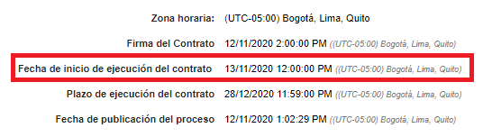

Valoración de la respuesta:

No es cierto, el contrató inició el 14/11/2020, sin embargo, por búsqueda pública se observa 13/11/2020 como fecha de inicio de ejecución.

IDPC-SMC-018- 2020: No se evidencia respuesta, se mantiene la observación.
IDPC-PSAG-747-2020, No se evidencia respuesta, se mantiene la observación
IDPC-PSAG-752-2020, No se evidencia respuesta, se mantiene la observación

IDPC-PSAG-754-2020: Se observa que la fecha registrada en la plataforma Secop II, corresponde a la fecha de inicio del contrato.
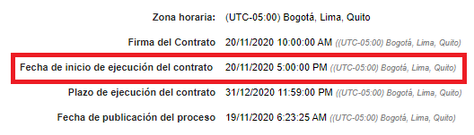
Valoración de la respuesta:

No es cierto, el contrató inició el 27/11/2020, sin embargo, por búsqueda pública se observa 20/11/2020 como fecha de inicio de ejecución.

IDPC-PSAG-761-2020: Se observa que la fecha registrada en la plataforma Secop II, corresponde a la fecha de inicio del contrato.

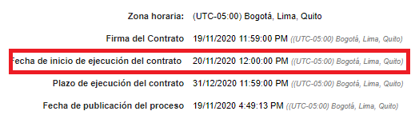
Valoración de la respuesta:

No es cierto, el contrató inició el 24/11/2020, sin embargo, por búsqueda pública se observa 20/11/2020 como fecha de inicio de ejecución.

IDPC-PSP-769-2020: Se observa que la fecha registrada en la plataforma Secop II, corresponde a la fecha de inicio del contrato.

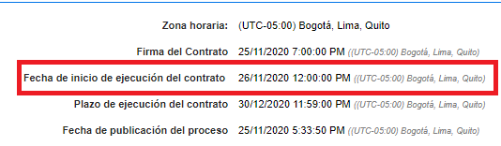

Valoración de la respuesta:

No es cierto, el contrató inició el 27/11/2020, sin embargo, por búsqueda pública se observa 26/11/2020 como fecha de inicio de ejecución.

De conformidad con todo lo anterior, se mantiene la observación.

- NO CONFORMIDADES DETECTADAS

- Certificaciones y Solicitudes de Pago por un mayor valor:

Cláusula Tercera Contrato de Prestación de Servicio y Apoyo a la Gestión IDPC-PSAG-763-2020 “EL INSTITUTO DISTRITAL DE PATRIMONIO CULTURAL pagará los servicios prestados en mensualidades de TRES MILLONES DOSCIENTOS TREINTA Y NUEVE MIL QUINIENTOS PESOS M/TE $ 3.239.500, o proporcional si a ello hubiese lugar con corte al último día de cada mes y hasta el vencimiento del plazo contractual, previa presentación del documento de certificación de cumplimiento de las actividades contractuales expedida por el supervisor del contrato y cumplimiento de requisitos legales.”

Cláusula Tercera Contrato de Prestación de Servicios IDPC-PSP-769-2020, “EL INSTITUTO DISTRITAL DE PATRIMONIO CULTURAL pagará los servicios prestados en mensualidades de SIETE MILLONES CIENTO SEIS MIL PESOS M/TE$ 7.106.000 o proporcional si a ello hubiese lugar con corte al último día de cada mes y hasta el vencimiento del plazo contractual, previa presentación del documento de certificación de cumplimiento de las actividades contractuales expedida por el supervisor del contrato y cumplimiento de requisitos legales.”

“…Los pagos que se efectúen por fracción de mes, serán liquidados de manera proporcional al servicio realmente prestado por el contratista en ese periodo. Para calcular el valor del día a pagar, se aplicará la siguiente fórmula: Valor día a pagar = valor honorario mensual ÷ 30, este monto incluye impuestos de ley a que haya lugar, todos los costos directos e indirectos, las tasas y contribuciones, que conlleve la celebración y ejecución total del contrato.” (subraya y negrilla propia)

En los contratos IDPC-PSAG-763-2020 y IDPC-PSP-769-2020 se evidenció una solicitud y certificación de pago por un mayor valor. (Ver numerales 27 y 28).

Respuesta de otorgada:

Una vez verificado el contrato IDPC-PSAG-763-2020 se evidencia que efectivamente hubo un error en el último pago, razón por la cual se procederá a realizar la respectiva acta de liquidación con el fin de que el contratista restituya al Instituto el mayor valor pagado.

Valoración de la respuesta:

Teniendo en cuenta que se acepta la no conformidad, esta se mantiene

Respuesta de otorgada:

En relación al contrato IDPC-PSP-769-2020 se tomó el plazo de 35 días calendario desde el inicio del contrato hasta su terminación. Para el caso en concreto, el contrato tuvo fecha de inicio el 27 de noviembre de 2020 hasta el 31 de diciembre de 2020, computando el plazo de ejecución de cuatro (4) días en el mes de noviembre de 2020 y treinta y un (31) días en el mes de diciembre de 2020, para un total de 35 días de ejecución del contrato. Por lo anterior el pago se hizo en las condiciones pactadas contractualmente.

Valoración de la respuesta:

Es importante mencionar que al respecto existen directrices por parte de la Subdirección de Gestión Corporativa, quien siempre ha indicado que los meses son de treinta (30) días, sin embargo, y en el entendido de que al parecer no existe unificación de criterios en tal sentido, es importante que se consulte a la Subdirección de Gestión Corporativa cuál es su posición en el caso concreto, entre tanto, se mantiene la no conformidad.

- Incumplimiento cláusula “GARANTÍAS Y MECANISMOS DE COBERTURA DE RIESGO”. Se observó que la cobertura de las pólizas para los siguientes contratos, es inferior a la pactada en las respectivas cláusulas:

IDPC-PS-666-2020 (Ver numeral 1)

Respuesta otorgada:

*Contrato PS-666-2020, suscrito el 29/10/2020, con registro presupuestal 1216 expedido el 03 de noviembre de 2020, aprobación realizada a la garantía 21-44-101336638 del 5 de noviembre de 2020 por la Oficina Asesora Jurídica el 10/11/2020.

El numeral 25, perfeccionamiento y ejecución, “las partes acordaron que para su ejecución se requiere a) La expedición del registro presupuestal. b) constitución de las garantías conforme lo establecido en el presente contrato y la aprobación de las mismas por parte de EL INSTITUTO. c) Suscripción de acta de inicio”, esta última generada por el supervisor del contrato con vocación de modificar las coberturas desde y hasta contenidas en el contrato de seguro, siendo esta requerida a fin de realizar la solicitud de ampliación de las mismas a los contratistas.

Una vez verificada el acta de inicio, se remite correo electrónico a la supervisión del contrato y al contratista a fin de ampliar las coberturas conforme lo dispuesto en el acta de inicio. (Adjunto relación).

Valoración de la respuesta:

Teniendo en cuenta que se acepta la no conformidad, esta se mantiene.

IDPC-PSP-741-2020 (Ver numeral 20)

Respuesta otorgada:

* Contrato IDPC-PSP-741-2020, cesión suscrita el 03/12/2020, inicio cobertura Arl 04/12/2020, aprobación realizada a la garantía 33-46-101026766 anexo 0, realizada el 04/12/2021, siendo la fecha de terminación inicial de la cesión el 30 de diciembre de 2020, por lo que, las garantías correspondientes al anexo referido en el informe, se encuentran acordes con el plazo señalado en el clausulado anexo al contrato. En el mismo sentido se encuentra el anexo 1 de fecha 24 de diciembre de 2020, cuya vigencia hasta para los amparos de cumplimiento y calidad del servicio se encuentran dentro de los amparos señalados por las partes, es decir, 10/06/2021. (Adjunto relación).

Valoración de la respuesta:

Sea lo primero advertir que no se evidencia la relación a la que hace mención, ahora bien, en el informe se señaló que se trata de la adición y prórroga que va hasta el 15 de enero de 2021, y sobre la cual no se evidencia aprobación de la ampliación de póliza, por tanto, se mantiene la no conformidad.

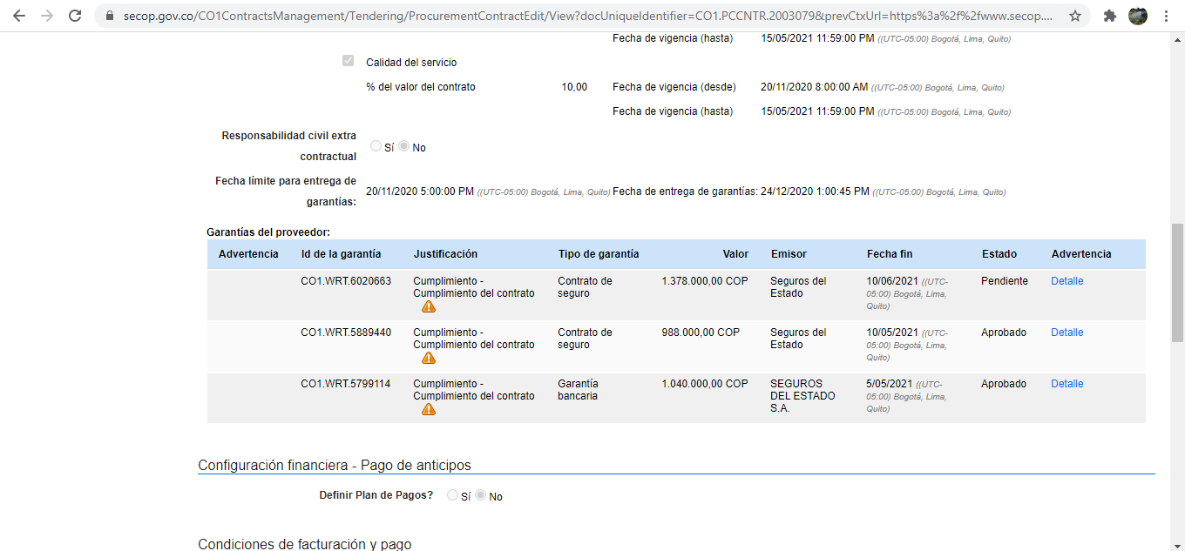

Respuesta otorgada:

* Contrato IDPC-CI-779-2020, contrato suscrito el 15/12/2020, registro presupuestal del 16/12/2020, aprobación de la garantía 14-44-101124515 anexo 0 por parte de la OAJ el 18/12/2020

El numeral 5, plazo de ejecución, señala: “(…) será de CUATRO (04) meses contados a partir de la fecha de suscripción del acta de inicio, previo perfeccionamiento del contrato, siendo el acta de inicio generada por el supervisor del contrato, guardando vocación de modificar las coberturas desde y hasta contenidas en el contrato de seguro, siendo esta fecha hito requerida a fin de realizar la solicitud de ampliación de las mismas a los contratistas.

Una vez verificada el acta de inicio, se remite correo electrónico a la supervisión del contrato y al contratista a fin de ampliar las coberturas conforme lo dispuesto en el acta de inicio. (Adjunto relación).

Valoración de la respuesta:

Teniendo en cuenta que se acepta la no conformidad, esta se mantiene

IDPC-SMC-022-2020 (Ver numeral 34)

Respuesta otorgada:

* Contrato IDPC-CV-783-2020, contrato suscrito el 4/12/2020, registro presupuestal 1379 del 08/12/2020, aprobación de la garantía 21-46-101019237 anexo 0 por parte de la OAJ 04/12/2020.

El Plazo de ejecución, definido en el clausulado anexo del contrato señala que este comenzará a correr a partir de la fecha de suscripción del acta de inicio, siendo esta generada por el supervisor del contrato con vocación de modificar las coberturas “desde y hasta” contenidas en el contrato de seguro, siendo esta requerida a fin de realizar la solicitud de ampliación de las mismas a los contratistas.

Una vez verificada el acta de inicio, se remite correo electrónico a la supervisión del contrato y al contratista a fin de ampliar las coberturas conforme lo dispuesto en el acta de inicio. (Adjunto relación).

Valoración de la respuesta:

Teniendo en cuenta que se acepta la no conformidad, esta se mantiene.

- Incumplimiento Actividad N°13 del Procedimiento “Contratación Directa -Prestación de servicios Profesionales y Apoyo a la Gestión o para la ejecución de trabajos artísticos” V:3 del 30/06/2020.

Se evidenció que los contratos que se relacionan a continuación no cargaron la afiliación a la Administradora de Riesgos Profesionales.

IDPC-PSP-674-2020 (ver numeral 2)
IDPC-PSAG-690-2020 (ver numeral 6)
IDPC-PSP-691-2020 (ver numeral 7)
IDPC-PSAG-695-2020 (ver numeral 8)
IDPC-PSP-701-2020 (ver numeral 9)
IDPC-PSP-722-2020 (ver numeral 15)
IDPC-PSP-726-2020 (ver numeral 16)
IDPC-PSP-731-2020 (ver numeral 17)
IDPC-PSP-741-2020 (ver numeral 20)
IDPC-PSP-747-2020 (ver numeral 22)
IDPC-PSAG-752-2020 (ver numeral 24)
IDPC-PSAG-754-2020 (ver numeral 25)
IDPC-PSAG-761-2020 (ver numeral 26)
IDPC-PSAG-763-2020 (ver numeral 27)
IDPC-PSP-769-2020 (ver numeral 28)

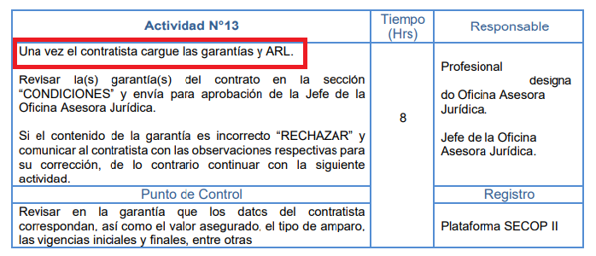

Respuesta otorgada:

Con relación a la no conformidad Incumplimiento actividad 13 del procedimiento de contratación de prestación de servicios profesionales o de apoyo a la gestión, que dispone “una vez el contratista cargue las garantías y ARL”, se realiza la revisión de los contratos señalados en el presente apartado, realizando la acción de corrección inmediata para los casos requeridos, se adjunta en la sección 7. Ejecución del Contrato - “Documentos de ejecución del contrato” el PDF con los inicios de cobertura de los contratos, situación que se advirtió por esta oficina asesora jurídica y que se ha adelantado durante este primer trimestre. (adjunto relación).

Finalmente, esta situación fue evidenciada en la auditoría realizada por la Oficina Asesora de Control Interno, para las cual se generó las acciones en el plan de mejoramiento interno aprobado por el líder del proceso de gestión contractual y las dependencias transversales que la integran bajo el radicado Orfeo 20211100037573 actualmente en ejecución.

Valoración de la respuesta:

Teniendo en cuenta la suscripción del Plan de Mejoramiento, se acepta la respuesta y se retira la No Conformidad.

- Artículo 28445 del Decreto 1068 de 2015 “(…) Tampoco se podrán celebrar estos contratos cuando existan relaciones contractuales vigentes con objeto igual al del contrato que se pretende suscribir, salvo autorización expresa del jefe del respectivo órgano, ente o entidad contratante. Esta autorización estará precedida de la sustentación sobre las especiales características y necesidades técnicas de las contrataciones a realizar.”

No se evidenció certificación de contratos con igual objeto para el contrato IDPC-PSP-691-2020 (Ver numeral 7)

Valoración de la respuesta:

Teniendo en cuenta que en la respuesta otorgada al seguimiento de Austeridad en el Gasto se informó que la certificación no había sido publicada, sin embargo, si existía, se acepta la respuesta y se retira la No Conformidad.

- Incumplimiento Circular Externa No. 21 de 22 de febrero de 2017 “La Entidad Estatal es responsable de la administración de los documentos y expedientes electrónicos de sus Procesos de Contratación adelantados en el SECOP 11. En consecuencia, la Entidad Estatal es responsable de la completitud y calidad de la información del expediente electrónico”

Se evidenció que de 34 contratos objeto de revisión, en 26 de ellos, el expediente contractual en SECOP se encuentra incompleto, es decir, no se cargaron todos los documentos precontractuales como la viabilidad, documentos de la lista de chequeo y/o Registro Presupuestal. Asimismo, en la parte contractual, el informe de supervisión, solicitud de pago, entre otros.

IDPC-PSAG-682-2020 (ver numeral 4)
IDPC-PSP-683-2020 (ver numeral 5)
IDPC-PSAG-690-2020 (ver numeral 6)
IDPC-PSP-691-2020 (ver numeral 7)
IDPC-PSAG-695-2020 (ver numeral 8)
IDPC-PSP-701-2020 (ver numeral 9)
IDPC-PSAG-703-2020 (ver numeral 10)
IDPC-PSAG-706-2020 (ver numeral 11)
IDPC-PSAG-710-2020 (ver numeral 12)
IDPC-PSAG-716-2020 (ver numeral 14)
IDPC-PSAG-726-2020 (ver numeral 16)
IDPC-PSP-731-2020 (ver numeral 17)
IDPC-PSAG-740-2020 (ver numeral 19)
IDPC-PSP-741-2020 (ver numeral 20)
IDPC-PSP-744-2020 (ver numeral 21)
IDPC-PSAG-747-2020 (ver numeral 22)
IDPC-PSAG-750-2020 (ver numeral 23)
IDPC-PSAG-752-2020 (ver numeral 24)
IDPC-PSAG-754-2020 (ver numeral 25)
IDPC-PSAG-761-2020 (ver numeral 26)
IDPC-PSAG-763-2020 (ver numeral 27)
IDPC-PSP-769-2020 (ver numeral 28)
IDPC-CA-717-2020 (ver numeral 31)
IDPC-CI-779-2020 (ver numeral 32)
IDPC-SMC-027-2020 (ver numeral 33)
IDPC-SMC-022-2020 (ver numeral 34)

Respuesta otorgada:

VIABILIDAD:

De conformidad con lo establecido en la Ley 80 de 1993, es uno de los requisitos para adelantar cualquier proceso de selección, contar con el certificado de disponibilidad presupuestal.

En consecuencia, cualquiera que sea el procedimiento de contratación que emplee la administración, para iniciarlo deberá contar con disponibilidad presupuestal suficiente para asumir la futura obligación de pago. La viabilidad es un procedimiento previo que realiza ante la Oficina de Planeación que da una aprobación a la ejecución del objeto contractual contenido en el Plan de Adquisiciones de la Entidad, pero no es un presupuesto de contratación como sí lo es el Certificado de Disponibilidad que lo antecede, por eso este no se publica, pero si se encuentra aportado en el expediente físico del proceso contractual.

Valoración de la respuesta:

No desconoce esta Auditoría cuáles son los requisitos para adelantar la contratación, no obstante, a través del procedimiento “Contratación Directa -Prestación de servicios Profesionales y Apoyo a la Gestión o para la ejecución de trabajos artísticos” generado desde el Proceso Gestión Contractual, en el numeral 5.15 de Políticas de Operación se indica claramente, entre otros asuntos, lo siguiente:

“De conformidad con los dispuesto en el artículo 10° de la Ley 1712 de 2011 y el artículo 7° y 8° del Decreto 103 de 2015 y en coherencia con lo dispuesto en la manual de políticas y procedimiento para el tratamiento y protección de datos personales del IDPC y su normatividad relacionada, la información del proceso contractual que será publicada en los componentes del sistema de contratación pública SECOP I y SECOP II será la siguiente:

• Estudio y los documentos previos de la contratación directa relacionado en la lista de chequeo, salvaguardando los datos personales sensibles o privados del contratista de conformidad con lo dispuesto en el artículo 3° del Decreto 1377 de 2013, artículos 3° y 5° de la Ley 1581 de 2012 y artículo 3° de la Ley 1266 de 2008 y demás normatividad relacionada…” (subrayado y negrita propia)

Así las cosas, verificada la lista de chequeo, documento elaborado y publicado por el Proceso Gestión Contractual se evidencia que en el ítem 8 está la “Viabilidad para ejecución de recursos de Inversión o funcionamiento según aplique.” En consecuencia, según el procedimiento ya mencionado, este documento tendrá que ser publicado. Por tanto, la no conformidad relacionada con la viabilidad, se mantiene.

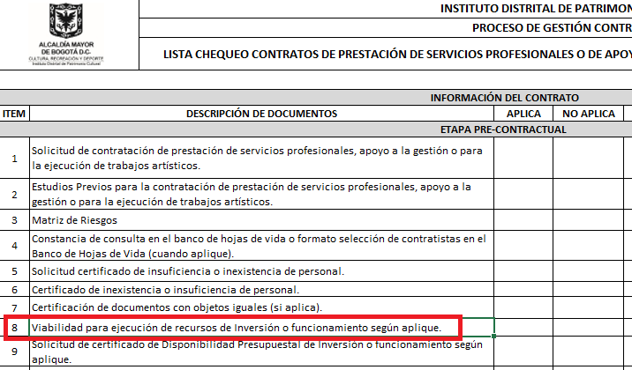

Respuesta otorgada:

RIT

La Secretaria Distrital de Hacienda mediante Resolución No. SDH-000417 del 07 de octubre de 2020, resolvió en su artículo 1 “Declaratoria de contingencia. Declárase la contingencia en la Secretaría Distrital de Hacienda, mientras dure la interrupción de los servicios informáticos que presta la Secretaría Distrital de Hacienda.”

Como consecuencia de los problemas presentados con la implementación de la plataforma BogData, se ha imposibilitado la expedición de los registros de Información Tributaria de nuevos usuarios, razón por la cual ha sido imposible para los futuros contratistas presentar el documento No. 28 de la lista de chequeo RIT, lo cual repercute en el proceso de contratación y en el desarrollo de los planes, programas y proyectos de la entidad, debido a que retrasa la contratación de personal de apoyo necesario para la ejecución de dichos programas.

Por tanto, en el contrato electrónico No. IDPC-PSAG-682-2020, en el capítulo Documentos Internos (tal como consta en la imagen), se adjuntó al proceso la Circular RIT de la Oficina Asesora Jurídica, la cual indica que con la finalidad de poder continuar con los procesos contractuales el RIT, por no ser un documento de perfeccionamiento ni de ejecución, debía ser aportado para el primer pago, quedando como una obligación a verificar por parte del supervisor al momento de certificar el respectivo pago.

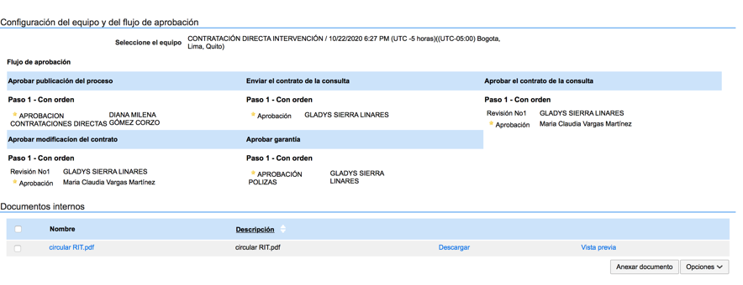
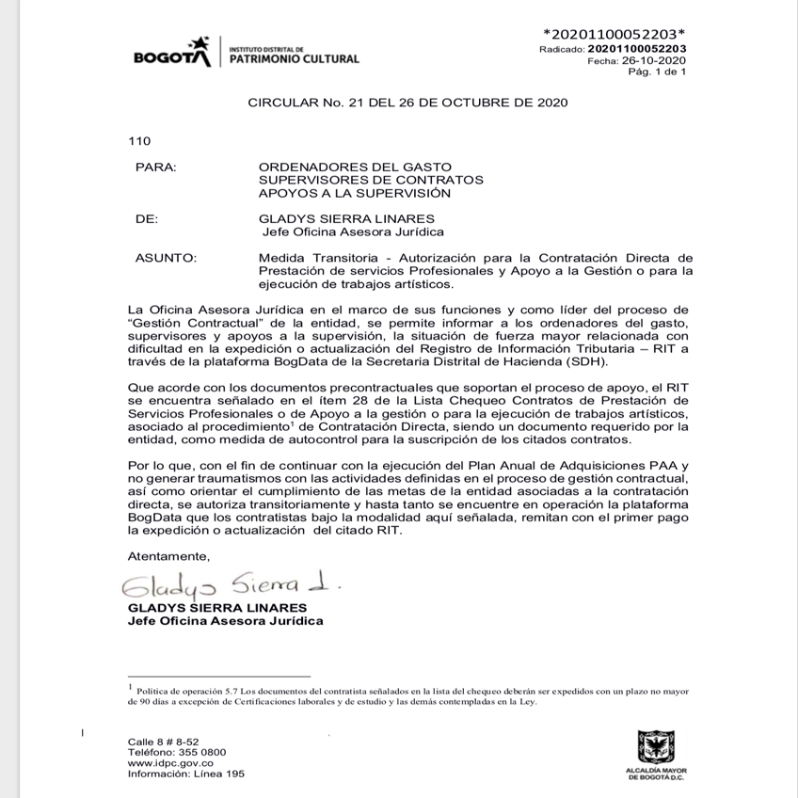

Valoración de la respuesta:

Se evidencia que el RIT solo para el contrato citado fue cargado el 8 de marzo, al respecto, es importante mencionar que en el presente seguimiento se indicó que no serían objeto de revisión aquellas evidencias que fueran cargadas posterior a la emisión de este informe, por tanto, la no conformidad se mantiene y la corrección será atendida dentro del seguimiento al Plan de Mejoramiento.

Respuesta otorgada:

Con relación a los documentos señalados por el equipo auditor en el seguimiento SECOP II, fue realiza la revisión y para dar respuesta se tendrán en cuenta tres (3) momentos:

- Documentos del Proceso mínimos– De acuerdo con lo señalado en la actividad 8 del procedimiento de prestación de servicios profesionales y de apoyo a la gestión, la información para el cargue en la plataforma Secop ii- sección documentos del proceso cargados por parte de la entidad, son los siguientes:

∙ Estudios previos.
∙ Matriz de riesgos.
∙ Certificado de Disponibilidad Presupuestal.
∙ Certificado de Inexistencia o Insuficiencia de Personal.
∙ Constancia de Idoneidad.
∙ Certificación de contratos con igual objetos (Si aplica).
∙ Documentos de consulta y/o selección de contratistas a través del Banco de hojas de vida (cuando aplique) Una vez efectuada la estructuración del proceso, debe hacer clic en el botón “IR A PÚBLICAR” y “PUBLICAR” en la plataforma del SECOP II. Posteriormente a la publicación del proceso, debe hacer clic en el botón “FINALIZAR” y continuar con la siguiente actividad”.

Documentos que se encuentran debidamente publicados en la plataforma Secop II, acorde con el procedimiento.

Ahora bien, respecto de los documentos que deben ser cargados por el contratista, es importante precisar que la Oficina Asesora Jurídica de conformidad con la actividad 7 del procedimiento de prestación de servicios enunciado, realiza la revisión previa del estudio y documentos soporte, antes de realizar las actividades de gestión de la plataforma SECOP II, esto es, con anterioridad a su cargue, validando la información presentada por las dependencias técnicas u oficinas a través de las solicitudes de contratación radicadas en los expedientes Orfeo, con los soportes señalados en las listas de chequeo anexas.

Una vez realizada la revisión de los documentos que no fueron cargados por el contratista al momento de gestionar la plataforma – rut, examen preocupacional y certificación de cuenta bancaria - esta oficina procedió a realizar las actas de verificación de la publicación Secop ii, con fundamento en el artículo 49 de la Ley 80 de 1993 se realizó el saneamiento de vicios en el procedimiento, adjuntando la información en la sección 2 Condiciones – Documentos del Contrato, para los casos que así lo requerían y que fueron revisados previamente y obran en el expediente Orfeo del contrato. (Adjunto relación).

Con relación al RIT esta oficina bajo la circular 21 del 26 de octubre de 2020, bajo radicado 20201100052203 y atendiendo las situaciones presentadas por el COVID adopto la Medida Transitoria - Autorización con el fin de continuar con la ejecución del Plan Anual de Adquisiciones PAA y no generar traumatismos con las actividades definidas en el proceso de gestión contractual, así como orientar el cumplimiento de las metas de la entidad asociadas a la contratación directa, se autoriza transitoriamente y hasta tanto se encuentre en operación la plataforma BogData que los contratistas bajo la modalidad aquí señalada, remitan con el primer pago la expedición o actualización del citado RIT. (adjunto relación).

Valoración de la respuesta:

Teniendo en cuenta la respuesta, en la que no se desvirtúa lo evidenciado, se mantiene la no conformidad.

Respuesta otorgada:

Con relación al documento libreta militar

IDPC-PSAG-763-2020: Se aclara que solo es exigible hasta los 50 años, y el contratista para el contrato tenía 57 años. En el marco jurídico vigente existe la obligación de definir la situación militar para todo aquel hombre menor de 50 años que pretenda celebrar contratos con el Estado, deber contemplado en la Ley 48 de 1993. Se anexa pantallazo de la cédula donde se establece que nació en el año 1963.

IDPC-PSP-769-2020: La libreta Militar está en la carpeta NO confidencial.

IDPC-716-2020: Con respecto a la Libreta Militar se aclara que solo es exigible hasta los 50 años, y el contratista para el contrato tenía 57 años. En el marco jurídico vigente existe la obligación de definir la situación militar para todo aquel hombre menor de 50 años que pretenda celebrar contratos con el Estado, deber contemplado en la Ley 48 de 1993. Se anexa pantallazo de la cédula donde se establece que nació en el año 1963.

Valoración de la respuesta:

En efecto la libreta militar no es requerida a partir de los 50 años, por tanto, para los contratos IDPC-PSAG-763-2020 716-2020, se retira la no conformidad relacionada con la ausencia de libreta militar. Se aclara además que no se evidencia el pantallazo de la cédula del señor JOSE VICENTE BOCANEGRA ROJAS, tal y como se menciona en la respuesta.

Con respecto a la Libreta Militar del contrato IDPC-PSP-769-2020, se reitera que dada la confidencialidad de la información en SECOP, en estos casos se acudió a consultar en ORFEO, por tanto, se consultó nuevamente, encontrando que en efecto está cargada una certificación de situación militar en la cual se indica “Esta certificación es gratuita, no es válida como documento de identificación militar, no reemplaza su libreta militar” es por ello que se indicó la ausencia de esta. Sin embargo, teniendo en cuenta que en esta se certifica la existencia de la definición de situación militar, se retira la no conformidad.

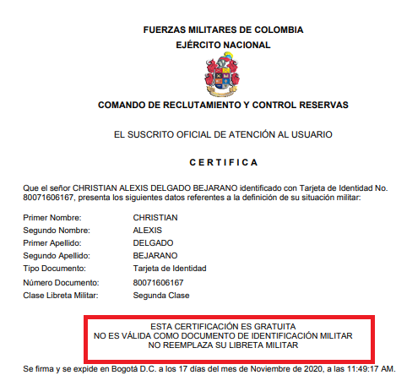

Respuesta otorgada:

- Con relación a los Registro Presupuestales:

Una vez validada la plataforma Secop se verifica que se encuentra relacionada la información presupuestal en la sección 6. Información Presupuestal, tal como se establece en el procedimiento de Contratación Directa -Prestación de servicios Profesionales y Apoyo a la Gestión o para la ejecución de trabajos artísticos, y se procede a cargar la imagen en PDF del Certificado de Registro Presupuestal, en la sección 7- Ejecución del Contrato. En igual sentido, es pertinente señalar, que durante el último trimestre de la vigencia 2020, se presentó un alto volumen de contratación, modificaciones, pagos y actividades presupuestales que dada la transición del ERP Si capital a Bogdata generó un impacto negativo en la operación normal que se venía desarrollando en la entidad, por lo tanto, ha sido necesario evaluar y actualizar los procesos, procedimientos y formatos, así como la revisión de acciones para el cargue de los registros y la redefinición de puntos de control, donde se incluyó para la presente vigencia una obligación de verificación y cargue en el contrato de prestación de servicios del profesional IDPC-PSP-025-2021 de presupuesto, con el fin de eliminar de darle tratamiento al riesgo identificado en el registro de la información del registro presupuestal de la plataforma Secop II.

Valoración de la Respuesta:

En la respuesta no se indica a cuáles contratos se refiere, independiente de ello, es necesario insistir que conforme al procedimiento “Contratación Directa -Prestación de servicios Profesionales y Apoyo a la Gestión o para la ejecución de trabajos artísticos” generado desde el Proceso Contractual, en el numeral 5.15 de Políticas de Operación se indica claramente, entre otros asuntos, lo siguiente:

“De conformidad con los dispuesto en el artículo 10° de la Ley 1712 de 2011 y el artículo 7° y 8° del Decreto 103 de 2015 y en coherencia con lo dispuesto en la manual de políticas y procedimiento para el tratamiento y protección de datos personales del IDPC y su normatividad relacionada, la información del proceso contractual que será publicada en los componentes del sistema de contratación pública SECOP I y SECOP II será la siguiente:

• Estudio y los documentos previos de la contratación directa relacionado en la lista de chequeo, salvaguardando los datos personales sensibles o privados del contratista de conformidad con lo dispuesto en el artículo 3° del Decreto 1377 de 2013, artículos 3° y 5° de la Ley 1581 de 2012 y artículo 3° de la Ley 1266 de 2008 y demás normatividad relacionada.

Documentos del contratista -según lista de chequeo- que no contengan datos personales privados y/o sensibles.
• Certificado de Disponibilidad Presupuestal
• Contrato suscrito y sus respectivas modificaciones.
• Certificado de Registro Presupuestal…” (subrayado y negrita propia)

Teniendo en cuenta lo anterior y como quiera que no se demostró en qué contratos se contaba con el Registro Presupuestal, se mantiene la no conformidad relacionada con este ítem.

Respuesta otorgada:

Con relación a los documentos de Ejecución Contractual

Una vez verificados los soportes de ejecución contractual en la plataforma se encuentra para los contratos

IDPC-PSP-701-2020: Se acepta, la observación relacionada con los errores de digitalización de la información, por lo cual, se procederá al saneamiento en la plataforma Secop II.
IDPC-PSAG-706-2020: No se presentó respuesta sobre la situación presentada por parte de la dependencia.
IDPC-PSP-713-2020. No se presentó respuesta sobre la situación presentada por parte de la dependencia.
IDPC-PSAG-716-2020: No se presentó respuesta sobre la situación presentada por parte de la dependencia.
IDPC-SMC-018-2020 contrato 742-2020: Realizada la verificación en la plataforma Secop, se advierte un error involuntario en la digitación del número del Cdp y la fecha del mismo, no obstante, el rubro y el valor corresponden al contrato. Se realiza la acción correctiva inmediata, cargando en la sección 7. de Ejecución del Contrato el Informe de Supervisión Ajustado.

IDPC-PSP-741-2020: en los que se observan errores de digitalización de la información, por lo cual, se procede al saneamiento en la plataforma. (Adjunto informes de supervisión e interventoría ajustados).

Finalmente, esta situación fue evidenciada en la auditoría realizada por la Oficina Asesora de Control Interno, para las cuales se generaron acciones en el plan de mejoramiento interno aprobado por el líder del proceso de gestión contractual y las dependencias transversales que la integran bajo el radicado Orfeo 20211100037573 actualmente en ejecución.

Valoración de la Respuesta:

Teniendo en cuenta que se acepta y/o no hubo pronunciamiento, se mantiene la observación. Ahora bien, con relación en aquellos casos en que se realizó la corrección, esta será evaluada en el respectivo Plan de Mejoramiento, dada la aclaración relacionada con documentos cargados posteriores a la comunicación del informe preliminar.

- Decreto 1273 de 2018 “"Artículo 1. Modifíquese el artículo 2.2.1.1.1.7 del Decreto 780 de 2016, Único Reglamentario del Sector Salud y Protección Social, el cual quedará así:

Artículo 2.2.1.1.1.7 Pago de cotizaciones de los trabajadores independientes al Sistema de Seguridad Social Integral. El pago de las cotizaciones al Sistema de Seguridad Social Integral de los trabajadores independientes se efectuará mes vencido, por periodos mensuales, a través de la Planilla Integrada de Liquidación de Aportes (PILA) y teniendo en cuenta los ingresos percibidos en el periodo de cotización, esto es, el mes anterior.”

Inciso segundo del Parágrafo 1º.- art. 23, Ley 1150 de 2007 “(…) Artículo. 3.2.7.1 Ingreso Base de Cotización (lBC) del trabajador independiente con contrato de prestación de servicios personales. El ingreso base de cotización (IBC) al Sistema de Seguridad Social Integral del trabajador independiente con contrato de prestación de servicios personales relacionados con las funciones de la entidad contratante corresponde mínimo al cuarenta por ciento (40%) del valor mensualizado de cada contrato, sin incluir el valor total del Impuesto al Valor Agregado (IVA) cuando a ello haya lugar. En ningún caso el IBC podrá ser inferior al salario mínimo mensual legal vigente ni superior a 25 veces el salaría mínimo mensual legal vigente (…)”

“(…) El servidor público que sin justa causa no verifique el pago de los aportes a que se refiere el presente artículo, incurrirá en causal de mala conducta, que será sancionada con arreglo al régimen disciplinario vigente.”

Cláusula 21 Supervisión y/o Control de Ejecución de los contratos de prestación de servicios “(…) l) Verificar que EL CONTRATISTA cumpla con el pago de los aportes a Salud y Pensiones y parafiscales cuando a ello hubiere lugar teniendo en cuenta los rangos establecidos por la Ley, para lo cual en los informes mensuales que presente EL CONTRATISTA, deberá avalar y verificar dichos pagos, so pena de incurrir en las sanciones de ley (…)”

Decreto 723 de 2013 “Parágrafo 1°. El contratante deberá verificar el pago mensual de aportes por parte de los trabajadores independientes al Sistema General de Riesgos Laborales.”

Verificadas las autoliquidaciones de aportes de la ARL a cargo de la entidad por ser un riesgo 5, se evidenció que, los pagos efectuados se realizaron sin tener en cuenta los días laborados, razón por la cual los aportes fueron superiores.

IDPC-PSAG-682-2020 (ver numeral 4)
IDPC-PSAG-740-2020 (ver numeral 19)
IDPC-PSAG-747-2020 (ver numeral 22)
IDPC-PSAG-750-2020 (ver numeral 23)
IDPC-PSAG-752-2020 (ver numeral 24)
IDPC-PSAG-754-2020 (ver numeral 25)
IDPC-PSAG-761-2020 (ver numeral 26)

Se efectúo el pago a una ARL diferente a POSITIVA para los contratos IDPC-PSP-679-2020, IDPC-PSP-744-2020 (Ver numeral 3 y 21)

Asimismo, para los siguientes contratos no se evidenció pago a la ARL

IDPC-PSAG-710-2020 (ver numeral 12)
IDPC-PSP-741-2020 (ver numeral 20)
IDPC-PSP-769-2020 (ver numeral 28)

No se evidenció la planilla de aportes a la seguridad social para los siguientes contratos:

IDPC-PSP-701-2020 (Ver numeral 9)
IDPC-PSP-713-2020 (Ver numeral 13)
IDPC-PSAG-752-2020 (Ver numeral 24)

Para el siguiente contrato, si bien se realizó el aporte a la seguridad social, el IBC reportado no corresponde con lo devengado.

IDPC-PSP-741-2020 (Ver numeral 20)

Respuesta otorgada:

No se remitió respuesta al informe preliminar por parte de las dependencias, respecto de los contratos

IDPC-PSP-679-2020,
IDPC-PSP-744-2020 (Ver numeral 3 y 21)
IDPC-PSP-713-2020 (Ver numeral 13)
IDPC-PSAG-752-2020 (Ver numeral 24)
IDPC-PSAG-740-2020 (ver numeral 19)
IDPC-PSAG-747-2020 (ver numeral 22)
IDPC-PSAG-750-2020 (ver numeral 23)
IDPC-PSAG-752-2020 (ver numeral 24)
IDPC-PSAG-754-2020 (ver numeral 25)
IDPC-PSAG-761-2020 (ver numeral 26)

Finalmente, esta situación fue evidenciada en la auditoría realizada por la Oficina Asesora de Control Interno, para las cuales se generaron acciones en el plan de mejoramiento interno aprobado por el líder del proceso de gestión contractual y las dependencias transversales que la integran bajo el radicado Orfeo 20211100037573 actualmente en ejecución.

Valoración de la Respuesta:

Teniendo en cuenta la suscripción del Plan de Mejoramiento, se acepta la respuesta y se retira la No Conformidad.

- Incumplimiento Procedimiento “Pagos contratos de prestación de servicios” Versión 4 de diciembre 2020.

“5.9 En la tabla adjunta, se relacionan los documentos requeridos para el trámite de pago de contratos de prestación de servicios:”

Para los siguientes contratos no se evidenció el Paz y Salvo

IDPC-PSAG-682-2020 (ver numeral 4)
IDPC-PSAG-690-2020 (ver numeral 6)
IDPC-PSP-691-2020 (ver numeral 7)
IDPC-PSAG-695-2020 (ver numeral 8)
IDPC-PSP-701-2020 (ver numeral 9)
IDPC-PSAG-703-2020 (ver numeral 10)
IDPC-PSAG-706-2020 (ver numeral 11)
IDPC-PSAG-710-2020 (ver numeral 12)
IDPC-PSAG-716-2020 (ver numeral 14)
IDPC-PSP-731-2020 (ver numeral 17)
IDPC-PSAG-740-2020 (ver numeral 19)
IDPC-PSP-741-2020 (ver numeral 20)
IDPC-PSP-744-2020 (ver numeral 21)
IDPC-PSAG-747-2020 (ver numeral 22)
IDPC-PSAG-750-2020 (ver numeral 23)
IDPC-PSAG-752-2020 (ver numeral 24)
IDPC-PSAG-754-2020 (ver numeral 25)
IDPC-PSAG-761-2020 (ver numeral 26)
IDPC-PSP-769-2020 (ver numeral 28)

Respuesta otorgada:

IDPC-PSAG-682-2020 (ver numeral 4)

El paz y salvo se encuentra cargado en el Capítulo 7- Documentos de Ejecución de la plataforma SECOP II.

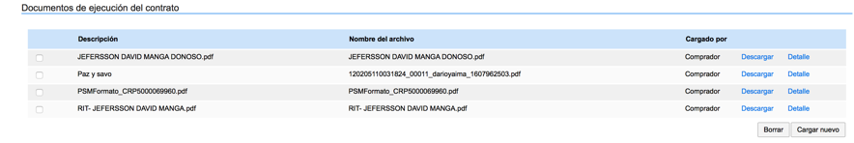

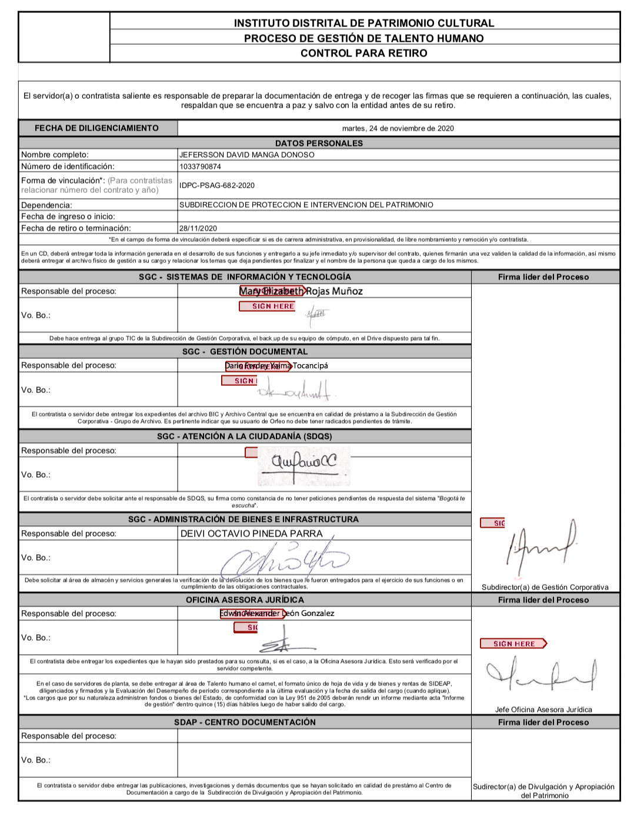

IDPC-PSAG-690-2020 (ver numeral 6)
IDPC-PSP-691-2020 (ver numeral 7)
IDPC-PSAG-695-2020 (ver numeral 8)
IDPC-PSP-701-2020 (ver numeral 9)
IDPC-PSAG-703-2020 (ver numeral 10)
IDPC-PSAG-706-2020 (ver numeral 11)
IDPC-PSAG-710-2020 (ver numeral 12)
IDPC-PSAG-716-2020 (ver numeral 14)
IDPC-PSP-731-2020 (ver numeral 17)
IDPC-PSAG-740-2020 (ver numeral 19)
IDPC-PSP-741-2020 (ver numeral 20)
IDPC-PSP-744-2020 (ver numeral 21)
IDPC-PSAG-747-2020 (ver numeral 22)
IDPC-PSAG-750-2020 (ver numeral 23)
IDPC-PSAG-752-2020 (ver numeral 24)
IDPC-PSAG-754-2020 (ver numeral 25)
IDPC-PSAG-761-2020 (ver numeral 26)
IDPC-PSP-769-2020 (ver numeral 28)

Respuesta: No se remitió respuesta al informe preliminar, relacionada con los contratos:

IDPC-PSAG-690-2020 (ver numeral 6)
IDPC-PSP-691-2020 (ver numeral 7)
IDPC-PSAG-695-2020 (ver numeral 8)
IDPC-PSP-701-2020 (ver numeral 9)
IDPC-PSAG-703-2020 (ver numeral 10)
IDPC-PSAG-706-2020 (ver numeral 11)
IDPC-PSAG-710-2020 (ver numeral 12)
IDPC-PSAG-716-2020 (ver numeral 14)
IDPC-PSP-731-2020 (ver numeral 17)
IDPC-PSAG-740-2020 (ver numeral 19)
IDPC-PSP-741-2020 (ver numeral 20)
IDPC-PSP-744-2020 (ver numeral 21)
IDPC-PSAG-747-2020 (ver numeral 22)
IDPC-PSAG-750-2020 (ver numeral 23)
IDPC-PSAG-752-2020 (ver numeral 24)
IDPC-PSAG-754-2020 (ver numeral 25)
IDPC-PSAG-761-2020 (ver numeral 26)
IDPC-PSP-769-2020 (ver numeral 28)

Valoración de la respuesta:

En efecto el Paz y Salvo para el contrato IDPC-PSAG-682-2020 fue cargado el 8/03/2021, es decir, se adelantó una corrección, sin embargo, esta será evaluada en el respectivo Plan de Mejoramiento, dada la aclaración relacionada con documentos cargados posteriores a la comunicación del informe preliminar. Por tanto, se mantiene la no conformidad.

Con relación a los demás contratos, que entre otras cosas se repiten sin ninguna explicación, se mantiene la no conformidad por ausencia de evidencias.

- Incumplimiento al procedimiento “Contratación Directa -Prestación de servicios Profesionales y Apoyo a la Gestión o para la ejecución de trabajos artísticos” V:3 del 30/06/2020, toda vez que se evidenció que para el contrato IDPC-PSP-701-2020, el certificado de inexistencia es posterior a la expedición del CDP. (Ver numeral 9)

Respuesta otorgada:

El certificado de inexistencia se expidió el 5 de octubre de 2020 y el CDP se expidió el 25 de septiembre de 2020, es decir con posterioridad a certificar la inexistencia.
Revisada la atención de certificado de disponibilidad presupuestal, que elevó la ordenación del gasto, se solicitó el día 25 de octubre de 2020, mediante radicado Orfeo 48583 y la solicitud de inexistencia el día 28 de septiembre de 2020 mediante radicado No. 48903.
Si bien el procedimiento de contratación directa del IDPC contempla que el certificado de insuficiencia o inexistencia de personas sea expedido con anterioridad al certificado de disponibilidad presupuestal, se resalta que son trámites administrativos independientes que no se contraponen, el certificado no constituye un requisito de existencia ni de perfeccionamiento del contrato estatal, pues se trata de un acto de constatación presupuestal propio de la administración y el mismo es de carácter previo como lo es el documento de inexistencia de personal.
La solicitud de contratación radicada en la OAJ el día 19 de octubre de 2020 mediante el radicado No. 50603, reunió todos los requisitos previos exigidos por el estatuto general de la contratación estatal, necesarios para dar inicio a la contratación del mencionado contrato.

Valoración de la respuesta:

De acoger el argumento expuesto, no tendría sentido desgastarse administrativamente en la elaboración, publicación y divulgación de procedimientos, sino que se acudiría al estatuto general de contratación. Ahora bien, en el evento de determinar que, dicho requisito no es necesario, tendría el Proceso que proceder a su eliminación.

No puede entonces la entidad, para unos casos exigir cumplimiento de procedimientos y responder con base en ellos, pero para otros obviarlo.

Teniendo en cuenta que el procedimiento está vigente, consta dentro del objetivo del presente seguimiento y además es claro en tal sentido, se mantiene la no conformidad.

- Manual de Supervisión (30/09/2016). Obligaciones de la Supervisión e Interventoría. 9.1.4 Aspectos Jurídicos: “(…) Verificar que el contrato se desarrolle dentro del plazo, monto, calidad y demás términos establecidos por las partes. (…) Requerir a la Asesoría Jurídica el inicio del trámite sancionatorio a que haya lugar en caso de presentarse un presunto incumplimiento por parte del contratista de las obligaciones contractuales a su cargo, para lo cual deberá presentarse un informe escrito y debidamente radicado en el IDPC, en el cual se presenten de manera detallada los hechos y omisiones generadores del presunto incumplimiento, así como las obligaciones presuntamente incumplidas y las normas violadas, junto con el correspondiente soporte probatorio del presunto incumplimiento, para que la entidad proceda al análisis del mismo y al inicio del trámite contemplado en el artículo 86 de la Ley 1474 de 2011 de encontrarlo procedente.”

En los contratos de Prestación de Servicios se estipuló una cláusula denominada Supervisión y/o Control de Ejecución de los contratos de prestación de servicios “(…) b) Hacer seguimiento al cumplimiento de las obligaciones y exigir al contratista la ejecución idónea y oportuna del objeto a cargo de éste, lo cual incluye la verificación de las especificaciones inherentes o propias de los bienes, obras o servicios contratados previstos en las obligaciones del contrato.”

Artículo 84 de la Ley 1474 de 2011“(…) No exigir, el supervisor o el interventor, la calidad de los bienes y servicios adquiridos por la entidad estatal, o en su defecto, los exigidos por las normas técnicas obligatorias, o certificar como recibida a satisfacción, obra que no ha sido ejecutada a cabalidad. También será falta gravísima omitir el deber de informar a la entidad contratante los hechos o circunstancias que puedan constituir actos de corrupción tipificados como conductas punibles, o que puedan poner o pongan en riesgo el cumplimiento del contrato, o cuando se presente el incumplimiento.”

Los contratos de prestación de servicios que a continuación se relacionan, no cumplieron con todas las obligaciones específicas, sin embargo, no hubo un pronunciamiento por parte de los supervisores de los contratos y los pagos se ejecutaron en su totalidad.

Algunos “incumplimientos” pudieron no afectar el desarrollo del objeto contractual, sin embargo, no se observa intervención o análisis por parte de los supervisores en tal sentido

IDPC-PSP-701-2020 (Ver numeral 9)
IDPC-PSP-744-2020 (Ver numeral 21)
IDPC-PSAG-763-2020 (Ver numeral 27)

- Decreto 1072 del 25 de mayo de 2015. “Artículo 2.2.4.2.2.18. Exámenes médicos ocupacionales. En virtud de lo establecido en el parágrafo 3° del artículo 2° de la Ley 1562 de 2012, la entidad o institución contratante deberá establecer las medidas para que los contratistas sean incluidos en sus Sistemas de Vigilancia Epidemiológica, para lo cual podrán tener en cuenta los términos de duración de los respectivos contratos. El costo de los exámenes periódicos será asumido por el contratante.

A partir del 15 de abril de 2013, las personas que tengan contrato formal de prestación de servicios en ejecución, tendrán un plazo de seis (6) meses para practicarse un examen preocupacional y allegar el certificado respectivo al contratante. El costo de los exámenes preocupacionales será asumido por el contratista (…)”

Para los siguientes contratos no se evidenció el examen médico

IDPC-PSAG-703-2020 (Ver numeral 10)
IDPC-PSAG-716-2020 (Ver numeral 14)
IDPC-PSAG-7616-2020 (Ver numeral 26)

Respuesta otorgada:

Con respecto al examen pre ocupacional, este documento debe ser cargado por el contratista, es importante precisar que la Oficina Asesora Jurídica de conformidad con la actividad 7 del procedimiento de prestación de servicios enunciado, realiza la revisión previa del estudio y documentos soporte, antes de realizar las actividades de gestión de la plataforma SECOP II, esto es, con anterioridad a su cargue, validando la información presentada por las dependencias técnicas u oficinas a través de las solicitudes de contratación radicadas en los expedientes Orfeo, con los soportes señalados en las listas de chequeo anexas.

Una vez realizada la revisión de los documentos que no fueron cargados por el contratista al momento de gestionar la plataforma –examen preocupacional - esta oficina procedió a realizar las actas de verificación de la publicación Secop ii, con fundamento en el artículo 49 de la Ley 80 de 1993 se realizó el saneamiento de vicios en el procedimiento, adjuntando la información en la sección 2 Condiciones – Documentos del Contrato, para los casos que así lo requerían y que fueron revisados previamente y obran en el expediente Orfeo del contrato. (Adjunto relación).

Finalmente, esta situación fue evidenciada en la auditoría realizada por la Oficina Asesora de Control Interno, para las cuales se generaron acciones en el plan de mejoramiento interno aprobado por el líder del proceso de gestión contractual y las dependencias transversales que la integran bajo el radicado Orfeo 20211100037573 actualmente en ejecución.

Valoración de la respuesta:

Sea lo primero manifestar que la carpeta denominada “Rta no conformidad 10” se encuentra vacía, motivo por el cual no fue posible evidenciar las actas a las que hace referencia.

Adicionalmente se reitera que la confirmación de evidencias se realizó en la plataforma SECOP, el ORFEO solo fue consultado en aquellos casos en que la carpeta estaba protegida como confidencial.

Teniendo en cuenta la suscripción del Plan de Mejoramiento, se acepta la respuesta y se retira la No Conformidad.

- Decreto 1068 de 2015 “Artículo 2.8.4.4.5. Condiciones para contratar la prestación de servicios. Los contratos de prestación de servicios con personas naturales o jurídicas, sólo se podrán celebrar cuando no exista personal de planta con capacidad para realizar las actividades que se contratarán.

Se entiende que no existe personal de planta en el respectivo organismo, entidad, ente público o persona jurídica, es imposible atender la actividad con personal de planta, porque de acuerdo con los manuales específicos, no existe personal que pueda desarrollar la actividad para la cual se requiere contratar la prestación del servicio, o cuando el desarrollo de la actividad requiere un grado de especialización que implica la contratación del servicio, o cuando aun existiendo personal en la planta, éste no sea suficiente, la inexistencia de personal suficiente deberá acreditarse por el jefe del respectivo organismo (…)”

El contrato IDPC-PSAG-710-2020, no se verificó la guarda relación entre el objeto solicitado en los estudios previos y en el contrato, con la certificación de inexistencia. (Ver numeral 12).

- Decreto 1082 de 2015, “Artículo 2.2.1.2.1.4.9. Contratos de prestación de servicios profesionales y de apoyo a la gestión, o para la ejecución de trabajos artísticos que solo pueden encomendarse a determinadas personas naturales. Las Entidades Estatales pueden contratar bajo la modalidad de contratación directa la prestación de servicios profesionales y de apoyo a la gestión con la persona natural o jurídica que esté en capacidad de ejecutar el objeto del contrato, siempre y cuando la Entidad Estatal verifique la idoneidad o experiencia requerida y relacionada con el área de que se trate. (…)”
De la revisión del contrato que a continuación se relaciona, se pudo evidenciar que no cumplió con la idoneidad requerida conforme a los estudios previos y tabla de honorarios.
IDPC-PSP-769-2020 (Ver numeral 28)
Respuesta otorgada:
En relación al contrato IDPC-PSP-769-2020, tanto la Subdirección de Divulgación como la Oficina Asesora Jurídica hicieron una revisión cuidadosa y detallada del perfil de experiencia del contratista, para que la misma tuviera relación directa con el objeto y las actividades contractuales.

Para el caso en concreto el contratista aportó certificación donde acredita una experiencia como DIRECTOR DE PRODUCCIÓN de videos, circunstancia que iba concatenada a la necesidad del IDPC planteada en las tres (3) primeras obligaciones contractuales “1. Generar insumos y contenidos para la realización de una pieza audiovisual de la Fiesta de Reyes Magos de Egipto como estrategia de reconocimiento del patrimonio inmaterial en las localidades. 2. Apoyar la elaboración de un guion audiovisual sobre la Fiesta de Reyes Magos de Egipto. 3. Apoyar el trabajo de campo para la recolección de testimonios y relatos orales sobre la Fiesta de Reyes Magos de Egipto, que contribuya a la realización de una pieza audiovisual”. Con relación al perfil académico para “apoyar una investigación”, es más que evidente que el contratista cumple al tener pregrado en una carrera de ciencias sociales y humanas, así como una maestría en estudios culturales.
Sin embargo, se debe tener en cuenta que los contratos del Estado están ajustados a unas necesidades y a un presupuesto propio de cada entidad, que no necesariamente deben estar ligados al perfil académico del contratista que acepta las condiciones pactadas para celebrar un contrato.

En el caso específico la necesidad del IDPC daba para contratar a una persona “profesional en ciencias humanas, sociales, antropología o afines, con experiencia entre 1 y 5 años relacionada con el objeto contractual” con un presupuesto de $6.799.999 para un plazo de ejecución de 36 días, circunstancia que no excluye que una persona con un perfil superior pueda aceptar el contrato bajo las condiciones previas del Instituto.

Valoración de la respuesta:

No está en duda la aptitud del contratista para desarrollar sus obligaciones contractuales, no obstante, se reitera que el certificado aportado no instruye relación alguna con el objeto contractual. Es importante tener en cuenta que además de la norma ya citada en la construcción de la no conformidad, el artículo 2.2.2.3.8 del Decreto 1083 de 2015, dispone que la Certificación de la experiencia se acredita mediante la presentación de constancias expedidas por la autoridad competente de las respectivas instituciones oficiales o privadas.
Las certificaciones o declaraciones de experiencia deberán contener como mínimo, la siguiente información:
1. Nombre o razón social de la entidad o empresa.
2. Tiempo de servicio.
3. Relación de funciones desempeñadas.

Así las cosas, se mantiene la no conformidad.

- Incumplimiento cláusulas contractuales en algunos contratos, así:

Cláusula TERCERA de la Cesión número 1 del contrato IDPC-PSP-741-2020, por cuanto no se observó constancia de la desafiliación a la ARL, sin embargo, el pago se realizó. (Ver numeral 20).

Cláusula CUARTA CONTRATO INTERADMINISTRATIVO 2 de 13 IDPC-CI-779-2020, no se evidenciaron los documentos allí requeridos para proceder con el primer pago. (Ver numeral 32)

Forma de Pago para el contrato IDPC-SMC-022-2020, esto teniendo en cuenta que no se evidenció la presentación del acta de liquidación. (Ver numeral 34).

Respuesta otorgada:

En relación al contrato IDPC-PSP-741-2020 se hará la respectiva solicitud a la contratista y eventualmente a la empresa prestadora del servicio de ARL para certificar la desafiliación de la contratista y poder cargar el documento en el SECOP II.

En relación al proceso de selección IDPC-SMC-022-2020 correspondiente al contrato IDPC-CV-783-2020, se procederá a hacer la correspondiente acta de liquidación para ser adjuntada al SECOP II.

Valoración de la respuesta:

Teniendo en cuenta la aceptación de dos (2) contratos relacionados con la No Conformidad y la ausencia de respuesta para el otro, se mantiene la no conformidad.

- El artículo 11 de la Ley 1150 de 2007 establece “DEL PLAZO PARA LA LIQUIDACIÓN DE LOS CONTRATOS. La liquidación de los contratos se hará de mutuo acuerdo dentro del término fijado en los pliegos de condiciones o sus equivalentes, o dentro del que acuerden las partes para el efecto. De no existir tal término, la liquidación se realizará dentro de los cuatro (4) meses siguientes a la expiración del término previsto para la ejecución del contrato o a la expedición del acto administrativo que ordene la terminación, o a la fecha del acuerdo que la disponga.”

En los contratos que a continuación se relacionan, se estableció un término de liquidación de seis (6) meses, y no de cuatro (4), incumpliendo con ello el precepto legal.

IDPC-CMO-663-2020 (Ver numeral 29)
IDPC-CMO-664-2020 (Ver numeral 30)

Respuesta otorgada:

IDPC-CMO-663-2020 (Ver numeral 29) y IDPC-CMO-664-2020 (Ver numeral 30): Teniendo en cuenta que, dentro del formato publicado en la intranet para la Celebración de los contratos de Comodato, no se establece la liquidación de los mismos, la Subdirección no lo relaciono, sin embargo, en la minuta del contrato efectivamente se establecen 6 meses para la misma.

En este sentido, la norma es clara en mencionar en su artículo 11. Del plazo para la liquidación de los contratos. La liquidación de los contratos se hará de mutuo acuerdo dentro del término fijado en los pliegos de condiciones o sus equivalentes, o dentro del que acuerden las partes para el efecto. De no existir tal término, la liquidación se realizará dentro de los cuatro (4) meses siguientes a la expiración del término previsto para la ejecución del contrato o a la expedición del acto administrativo que ordene la terminación, o a la fecha del acuerdo que la disponga.

En este sentido, las partes acordaron en los términos establecidos en el contrato que la liquidación se llevará a cabo dentro de los seis (6) meses siguientes a la fecha de terminación del contrato, documento que debe tenerse en cuenta al tratarse de un acuerdo de voluntades aprobado por las mismas como se evidencia en la Plataforma transaccional Secop II, tanto es así que la Póliza de cumplimiento del mismo, concuerda exactamente en que el contrato estará cubierto por el término de seis (6) meses, respaldando de esta manera el cumplimiento del mismo hasta su liquidación.

Valoración de la respuesta:

Si bien se evidencia acuerdo para liquidar entre las partes en el contrato, también es cierto que mediante comunicación 20211100033053, la Oficina Asesora Jurídica solicita modificación de acciones del Plan de Mejoramiento suscrito con la Contraloría de Bogotá, aduciendo el cumplimiento de la normatividad vigente, por lo cual se mantiene la no conformidad.

- El formato GJ-F02 Versión 1 “FORMATO SOLICITUD CONTRATO COMODATO" establece "Propuesta técnica con sus respectivos soportes donde se incluya destinación del bien mueble y/o inmueble entregado, la descripción de las actividades y su cronograma suscrita por el representante legal o el Directivo facultado para la celebración del contrato"

Asimismo, en los contratos de comodato se estableció en la “CLAUSULA CUARTA: OBLIGACIONES DEL IDPC: 1” (…) “3. Suscribir el acta de entrega y de recibo del bien objeto del comodato”

Revisados los documentos en SECOP de los siguientes contratos, no se evidenció la propuesta técnica en la que se incluyan dichos requisitos, como tampoco el acta de entrega y recibo de los bienes objeto de comodato.

IDPC-CMO-663-2020 (Ver numeral 29)
IDPC-CMO-664-2020 (Ver numeral 30)

Respuesta otorgada:

IDPC-CMO-663-2020 (Ver numeral 29) y IDPC-CMO-664-2020 (Ver numeral 30): Conforme se evidencia en los documentos allegados a la Oficina Asesora Jurídica para la celebración del contrato de Comodato se allegó solicitud de suscripción del nuevo contrato conforme lo solicitado por el comodatario el 26 de agosto de 2020, donde menciona que las actividades a desarrollar serán las mismas que han venido desarrollando hace más de 10 años, de igual manera se menciona en estudios previos, informe del bien donde se observa el respectivo registro fotográfico, así como también en revelaciones de los estados financieros, cuyos documentos y actividad realizada por el comodatario son de público conocimiento, es así que se evidencia de manera clara la destinación del bien mueble y/o inmueble entregado, y la descripción de las actividades desarrolladas en el inmueble entregado en comodato, por lo que hace innecesario exigir el documento mencionado.

No se evidenció la suscripción del acta de entrega y de recibo de los bienes objeto del comodato conforme al numeral tercero (3°) la cláusula cuarta (4a). “CLAUSULA CUARTA: OBLIGACIONES DEL IDPC: 1” (...) “3. Suscribir el acta de entrega y de recibo del bien objeto del comodato”

Conforme lo observado se anexará el acta de entrega y recibo de los bienes objeto del comodato, firmada por las partes a la plataforma transaccional Secop II, documentos de ejecución del contrato.

Valoración de la respuesta:

Independiente del tiempo que los bienes lleven en comodato, los requisitos se deben cumplir conforme a la Ley y/o procedimientos, por tanto, no es de recibo dicha justificación, se trata de un documento exigido dentro de un formato que se encuentra vigente.

Con relación a las actas, el auditado acepta su ausencia.

Dado lo anterior se mantiene la no conformidad.

- En ningún contrato se evidenció el cumplimiento del Procedimiento de Contratación Directa -Prestación de servicios Profesionales y Apoyo a la Gestión o para la ejecución de trabajos artísticos, en lo que respecta a “Talento No Palanca”.

Lo anterior teniendo en cuenta que según el punto de control de la actividad número 2 del citado procedimiento se debió adjuntar el correo en el que se informa que se realizó la consulta, pero no se encontró el perfil requerido remitido por talento humano o el/los correos con la oferta de contratación sin respuesta en el caso en que no se hayan prestado manifestaciones de interés o el formato “selección contratistas banco hojas de vida" debidamente diligenciado.

No obstante, en la mayoría se evidenció el pantallazo en el que se verificó que la persona contratada estaba inscrita en la base de datos, quedando sin esta información los siguientes contratos:

IDPC-PSAG-763-2020
IDPC-PSP-674-2020
IDPC-PSP-683-2020
IDPC-PSAG-690- 2020
IDPC-PSP-691-2020
IDPC-PSP-701-2020
IDPC-PSP-722-2020
IDPC-PSAG-761-2020

Respuesta otorgada:

En relación a los contratos IDPC-PSAG-763-2020 e IDPC-PSAG-690- 2020, la Subdirección de Divulgación simplemente solicitó a los contratistas como requisito del check list de la documentación para contratarlos, que estuvieran registrados en la plataforma de “Talento No Palanca”, sin embargo, no se hizo uso de este procedimiento para contratar, teniendo en cuenta que la Subdirección no los tenía marcados en el PAA como contratación por “Talento No Palanca”. El año pasado conforme instrucción de la Oficina de Planeación los contratos que salieran por este procedimiento deben ser marcados previamente en el PAA, circunstancia que no se hizo para los dos casos aquí enunciados.

No se remite respuesta de las demás dependencias.

Valoración de la respuesta:

Conforme a la respuesta, se confirma que no se hizo uso del procedimiento, por tanto, se mantiene la no conformidad.

- CONCLUSIÓN GENERAL

El SECOP es un sistema electrónico que, entre otros aspectos, permite a las entidades estatales cumplir con las obligaciones de publicidad de los diferentes actos expedidos en los procesos contractuales, sin embargo y conforme a lo observado en este seguimiento, la entidad aún no está cumpliendo al 100% con esta prerrogativa, que además está reglada desde el Archivo General de la Nación y la Agencia Nacional de Contratación Pública.

Se observó que, en algunos casos hubo solicitudes de pagos mal liquidados, ausencia de autoliquidaciones de aportes, coberturas de pólizas inferiores a las pactadas, pagos a la ARL y a la seguridad social inexactos, pagos sin el cumplimiento de los requisitos establecidos en las cláusulas contractuales, ausencia de documentos pre contractuales, contractuales y post contractuales, en otros aspectos señalados de manera puntual en el presente seguimiento.

Sumado a lo anterior, no se evidenció que exista una revisión oportuna por parte de los responsables no solo para evitar dichas situaciones, sino además para subsanar las falencias evidenciadas.

La disponibilidad y completitud de la información en esta plataforma fortalece la capacidad institucional y la transparencia en los procesos contractuales, además de permitir un mejor seguimiento a la contratación, es por ello, que se insta a las partes involucradas, de creerlo útil, atender las observaciones y recomendaciones que se hacen, lo que sin duda beneficiaría a la entidad.

- RECOMENDACIONES

- Estudiar el procedimiento correspondiente antes de iniciar el proceso contractual para garantizar que todo lo allí descrito se cumpla.
- Corroborar que las solicitudes y certificaciones de pago coincidan con lo efectivamente pactado en los honorarios y el tiempo laborado.
- Cotejar que los documentos aportados por el contratista cumplan con los requisitos conforme a la tabla de honorarios establecida por la entidad.
- Efectuar una revisión a la seguridad social y ARL para determinar que coincida con el IBC, tiempo y a la Administradora de Riesgos afiliado.
- Garantizar que las pólizas cubran el término establecido en cada contrato.
- Revisar que el contratista cumpla con todas las obligaciones contractuales
- Nombrar los archivos que se cargan a SECOP, conforme al contenido esto con el fin de facilitar su ubicación.
- Establecer fechas concretas de la elaboración de los documentos tales como estudios previos, certificación de contratos con objeto igual y certificado de idoneidad.
- Verificar que la información que se relaciona en los estudios previos y demás documentos, esté acorde con el proceso contractual.
- Procurar verificar que toda la información tanto pre contractual, contractual y post contractual se cargue a la plataforma SECOP II.
- Revisar todos los documentos antes de firmarlos, esto con el fin de evitar al máximo errores en su contenido.
- Cotejar las fechas de expedición de cada formato, certificación y/o documento, impidiendo que se crucen entre sí y/o se expidan con anterioridad a ciertos requisitos previos.
- Confirmar que los valores a pagar que se transcriben en SECOP II, coincidan con las solicitudes y certificaciones de pago.
- Confirmar que los documentos que aporta el contratista, en efecto contengan su nombre y número de documento, esto debido a que un RIT no corresponde al contratista que lo aportó.
- Procurar que todos los documentos que hagan parte de la invitación pública a través de la web, sean trasladados al SECOP II, bien sea los documentos y/o pantallazos.
- Revisar las bases de datos antes de entregarla, esto con el fin de proporcionar información que tenga relación con el contrato a analizar.
- Implementar acciones que permitan contar con una fecha real de inicio de ejecución en la plataforma SECOP II.
- Implementar un Plan de Mejoramiento que permita subsanar las no conformidades evidenciadas en el presente informe.

